ЕДИНАЯ ЦИФРОВАЯ ПЛАТФОРМА В СФЕРЕ ЗАНЯТОСТИ И
ТРУДОВЫХ ОТНОШЕНИЙ «РАБОТА В РОССИИ»
ИНСТРУКЦИЯ ПО РАБОТЕ В ЛК РАБОТОДАТЕЛЯ
В ЧАСТИ ОРГАНИЗАЦИИ ЦЕЛЕВОГО ОБУЧЕНИЯ
АННОТАЦИЯ
Настоящий документ представляет собой инструкцию по работе пользователя в подсистеме «Личный кабинет работодателя» Единой цифровой платформы в сфере занятости и трудовых отношений «Работа в России» (далее - ЛК работодателя) в части организации целевого обучения граждан.
СОДЕРЖАНИЕ
Термины и сокращения 5
- Подготовка к работе 10
  - Регистрация ФЛ и организации в ЕСИА 10
    - Регистрация ФЛ в ЕСИА 10
    - Регистрация организации в ЕСИА 14
  - Прикрепление сотрудника к организации на ЕПГУ 20
  - Авторизация в ЛК работодателя 23
  - Настройка профиля компании 25
    - Настройка признака заказчика целевого обучения 27
  - Настройка доступа к ЛК образовательной организации 29
- Целевое обучение 30
  - Конкурсные группы 34
    - Вкладка «Все конкурсные группы» 34
    - Вкладка «Детализированные квоты» 40
  - Карточка конкурсной группы 40
  - Предложения целевого обучения 41
  - Просмотр предложения 47
- ЦО для заказчиков 54
  - Предложения 54
    - Создание предложения 54
    - Мои предложения 84
    - Карточка созданного предложения 89
  - Заявки 96
    - Внесение заявки на целевое обучение 102
    - Карточка заявки 107
    - Статус заявки и доступные действия заказчика 109
  - Договоры 114
    - Реестр договоров 114
    - Карточка договора 120
    - Создание договора в электронном виде 129
    - Внесение информации по бумажному договору 142
    - Создание печатной формы договора 143
  - Дополнительные соглашения 144
    - Внесение информации по бумажному доп. соглашению 144
    - Карточка дополнительного соглашения 145
- ЦО для работодателей 147
  - Договоры 147
    - Вкладка «Со стороны работодателя» 147
    - Статус договора и доступные действия с ним со стороны работодателя 149
  - Дополнительные соглашения 154
- ЦО для образовательных организаций 155
  - Договоры 155
    - Статус договора и доступные действия с ним со стороны образовательной организации 158
  - Дополнительные соглашения 158
- Обращение в техническую поддержку Портала 160
ТЕРМИНЫ И СОКРАЩЕНИЯ

В настоящем документе используются следующие термины и сокращения:
Обозначение (сокращение) | Определение
E-mail | От английского electronic mail - электронная почта - это адрес электронного почтового ящика, который пользователь использует при необходимости. С его помощью можно отправлять и получать электронные письма с помощью сети Интернет
PDF | От англ. Portable Document Format - межплатформенный открытый формат электронных документов, в первую очередь предназначен для представления полиграфической продукции в электронном виде
PDF/A | От англ. Portable Document Format / A стандарт ISO 19005-1:2005 (опубликован 01.10.2005) для долгосрочного архивного хранения электронных документов и базируется на описании стандарта PDF версии 1.4 от Adobe Systems Inc. (использовался в Adobe Acrobat 5)
USB | От англ. Universal Serial Bus — «универсальная последовательная шина» - последовательный интерфейс, используемый для подключения периферийных устройств
XML | От англ. extensible Markup Language - расширяемый язык разметки
ZIP | Формат архивирования файлов, который используется для сжатия одного или нескольких файлов в одном месте, что позволяет сократить их общий размер и упрощает передачу данных
7-Zip | Файловый архиватор с высокой степенью сжатия данных, поддерживающий несколько алгоритмов сжатия и множество форматов данных, включая собственный формат 7z c высокоэффективным алгоритмом сжатия LZMA
Авторизация | Предоставление определенному пользователю прав на выполнение определенных действий в информационной системе, а также процесс проверки (подтверждения) данных прав при попытке выполнения этих действий
БВО | Базовое высшее образование
БИК | Банковский идентификационный код
Веб-браузер | От англ. Web browser - программное обеспечение для поиска, просмотра веб-сайтов, то есть для запроса веб-страниц для их обработки, вывода и перехода от одной страницы к другой
ВКР | Выпускная квалификационная работа
Госуслуги | Портал государственных услуг Российской Федерации
Гражданин | Пользователь (гражданин, ищущий работу, работник или обучающийся), зарегистрированный на единой цифровой платформе в сфере занятости и трудовых отношений «Работа в России» и использующий подсистему «Личный кабинет гражданина»
ДВИ | Дополнительные вступительные испытания

Обозначение (сокращение) | Определение
Договор | Соглашение между двумя или более сторонами с целью установления, изменения или прекращения правовых отношений
Доступ | Получение возможности ознакомления с информацией, ее обработки и (или) воздействия на информацию и (или) ресурсы автоматизированной информационной системы с использованием программных и (или) технических средств
ЕПГУ | Единый портал государственных и муниципальных услуг (функций)
ЕСИА | Федеральная государственная информационная система «Единая система идентификации и аутентификации в инфраструктуре, обеспечивающей информационно-технологическое взаимодействие информационных систем, используемых для предоставления государственных и муниципальных услуг в электронной форме»
Заказчик целевого обучения | Федеральный государственный орган, орган государственной власти субъекта Российской Федерации, орган местного самоуправления, юридическое лицо или индивидуальный предприниматель, заключивший договор о целевом обучении с гражданином
Заявка | Заявка гражданина на заключение договора о целевом обучении
Иконка | От англ. Icon - элемент графического интерфейса, небольшая картинка, обозначающая приложение, файл, каталог, окно, компонент операционной системы, устройство и т.п. При нажатии на иконку осуществляется запуск соответствующего действия (открытие окна, происходит запуск приложения, открытие файла и т.д.)
ИНН | Идентификационный номер налогоплательщика
Информация | Сведения (сообщения, данные) независимо от формы их представления
Иные заказчики | Признак того, что конкурсная группа с видом мест "целевая детализированная квота" доступна для создания предложения любому заказчику целевого обучения (при условии соответствия его организации одной из категорий, указанных в ст. 71.1 Федерального закона "Об образовании в Российской Федерации")
ИП | Индивидуальный предприниматель
Квота | Часть от общего количества бюджетных мест в образовательной организации, предназначенная для льготного приема граждан, соответствующих определенным критериям / выполнивших определенные условия
КПП | Код причины постановки (на учет)
ЛК | Личный кабинет
ЛК гражданина | Подсистема «Личный кабинет гражданина» Единой цифровой платформы в сфере занятости и трудовых отношений «Работа в России»
ЛК образовательной организации | Модуль «Личный кабинет образовательной организации Единой цифровой платформы «Работа в России»

Обозначение (сокращение) | Определение
ЛК работодателя | Подсистема «Личный кабинет работодателя» Единой цифровой платформы в сфере занятости и трудовых отношений «Работа в России»
Логин | Идентификатор пользователя (учетной записи) в компьютерных системах
Модерация | Контроль за информацией, которую пользователи размещают на Портале
МЧД | Машиночитаемая доверенность, электронная форма бумажной доверенности, подписанная квалифицированной электронной подписью (КЭП) руководителя организации или индивидуального предпринимателя, создается и представляется в файле формата XML
Образовательная организация | Некоммерческая организация, осуществляющая на основании лицензии образовательную деятельность в качестве основного вида деятельности в соответствии с целями, ради достижения которых такая организация создана
ОГРН | Основной государственный регистрационный номер
Пароль | Идентификатор субъекта доступа, который является его (субъекта)секретом
ПИН-код | Персональный идентификационный номер. Представляет собой секретную комбинацию из 4 и более цифр
ПК | Персональный компьютер
Плагин | Независимо компилируемый программный модуль, динамически подключаемый к основной программе и предназначенный для расширения и/или использования ее возможностей
Полоса прокрутки | Элемент (виджет) графического интерфейса пользователя, использующийся для отображения информации и элементов интерфейса, больших по размеру, чем используемый для их отображения контейнер (окно просмотра, область прокрутки)
Портал | Подсистема «Интернет-портал «Работа в России» Единой цифровой платформы в сфере занятости и трудовых отношений «Работа в России»
Практическая подготовка | Форма организации образовательной деятельности при освоении образовательной программы в условиях выполнения обучающимися определенных видов работ, связанных с будущей профессиональной деятельностью и направленных на формирование, закрепление, развитие практических навыков и компетенции по профилю соответствующей образовательной программы
Предложение | Предложение заказчика целевого обучения о заключении договора о целевом обучении
Работодатель | Пользователь, зарегистрированный на Единой цифровой платформе «Работа в России» и использующий подсистему «Личный кабинет работодателя». Юридическое лицо (в том числе частное агентство занятости), осуществляющее деятельность по

Обозначение (сокращение) | Определение
 | предоставлению труда работников (персонала), или индивидуальный предприниматель, испытывающий потребность в работниках или вступивший в трудовые отношения с работником
Радиобаттон | От англ. Radio Button - элемент графического пользовательского интерфейса, позволяющий пользователю выбрать одну опцию (пункт) из предопределенного набора (группы)
Регистрация | Действия пользователя, направленные на создание личной учетной записи на веб-ресурсе, с целью получения доступа к его функционалу
Роль | Набор полномочий, который необходим пользователю или группе пользователей системы для выполнения определенных задач
РФ | Российская Федерация
СЗН | Служба занятости населения
Система | Единая цифровая платформа в сфере занятости и трудовых отношений «Работа в России»
СМС | От англ. Short Message Service («служба коротких сообщений») - технология приема и передачи коротких текстовых сообщений с помощью сотового телефона
СНИЛС | Страховой номер индивидуального лицевого счета - уникальный номер индивидуального лицевого счета застрахованного лица в системе обязательного пенсионного страхования
СПО | Среднее профессиональное образование
Суперсервис | Комплекс государственных услуг, сгруппированных по различным жизненным ситуациям
Тег | Идентификатор для категоризации, описания, поиска данных и задания внутренней структуры
Токен | Носитель, на который сотрудники удостоверяющего центра записывают сертификат и ключ электронной подписи
УГСН | Укрупненная группа специальностей и направлений подготовки
УКЭП | Усиленная квалифицированная электронная подпись
ФИО | Фамилия, имя, отчество
ФЛ | Физическое лицо
Форма | Визуально обособленная часть страницы, содержащая поля для ввода данных пользователем и иные элементы управления (кнопки очистки, отправки и пр.)
Целевое обучение | Обучение на бюджетных местах по программам среднего профессионального или высшего образования в интересах заказчика (органа власти или муниципального управления, предприятия и пр.).  Целевое обучение осуществляется на основании договора с заказчиком, который заинтересован в обучении студента по конкретному направлению подготовки или специальности и его последующем трудоустройстве

Обозначение (сокращение) | Определение
Чекбокс | Элемент графического пользовательского интерфейса, позволяющий пользователю управлять параметром с двумя состояниями: включено и отключено
Шаблон | Образец, содержащий всю неизменяемую часть документа
Электронная подпись, ЭП | Информация в электронной форме, которая присоединена к другой информации в электронной форме (подписываемой информации) или иным образом связана с такой информацией, и которая используется для определения лица, подписывающего информацию

- Подготовка к работе
  - Регистрация ФЛ и организации в ЕСИА
Для авторизации в ЛК работодателя необходимо иметь учетную запись и зарегистрированную организацию на портале «Госуслуги».
Создать учетную запись юридического лица можно только из подтвержденной учетной записи физического лица - руководителя организации. Это значит, что для регистрации юридического лица необходимо предварительно пройти процедуру проверки данных и подтверждение личности.
Примечание - Для подписания договоров о целевом обучении, должно быть зарегистрировано лицо, имеющее право подписывать данные договоры (являющееся стороной договора).
    - Регистрация ФЛ в ЕСИА
Для создания учетной записи физического лица на портале «Госуслуги» необходимо перейти по ссылке https://esia.gosuslugi.ru/login/registration и выбрать один из способов регистрации (рисунок 1) (подробнее см. инструкцию «Как зарегистрироваться на Госуслугах»).
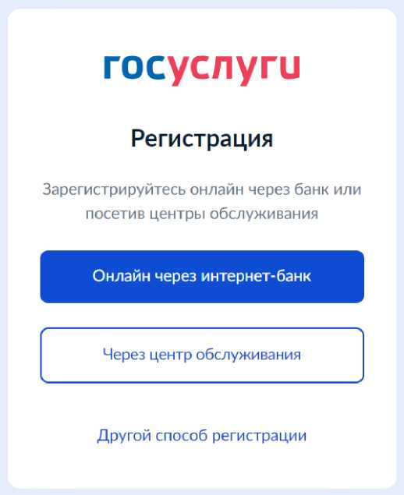
Рисунок 1 - Страница выбора способа регистрации

      - Регистрация онлайн через интернет-банк
При выборе варианта «Онлайн через интернет-банк» осуществляется переход на страницу выбора банка, клиентом которого является пользователь (рисунок 2).
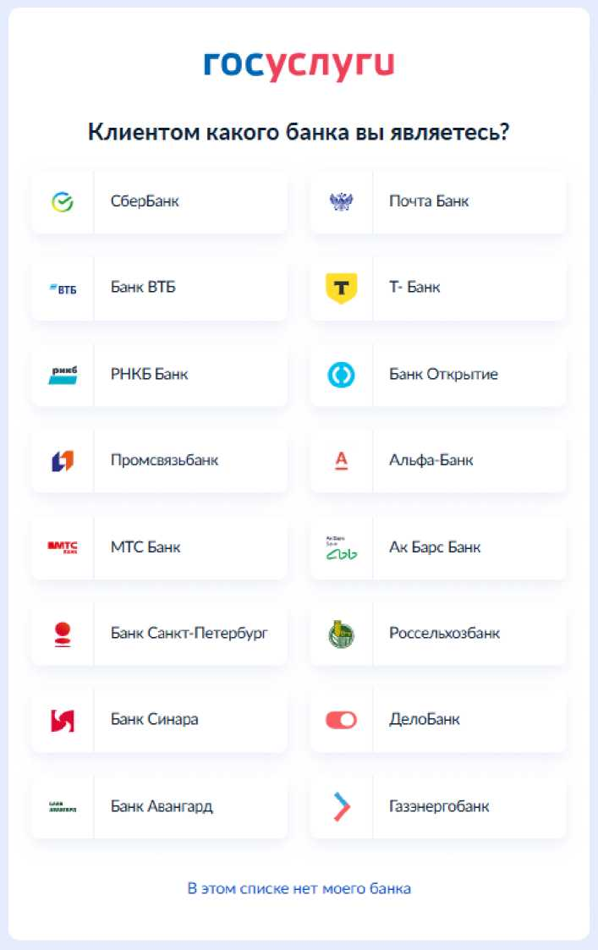
Рисунок 2 - Страница выбора банка
После нажатия на название выбранного банка осуществляется переход на сайт данного банка. После авторизации на сайте банка производится подтверждение личности по тем данным, которые имеются в системе банка, - паспорту, телефону, электронной почте и СНИЛС. После успешных проверок ведомствами будет предоставлена возможность пользоваться учетной записью на портале «Госуслуги». Пароль для первого входа на портал «Госуслуги» поступит в СМС по указанному в банке номеру телефона.

      - Регистрация через центр обслуживания
При выборе варианта «Через центр обслуживания» осуществляется переход на страницу выбора подходящего центра обслуживания (рисунок 3).
госуслуги Гражданам ^{v} Услуги Документы Заявления Платежи Помощь Q Войти
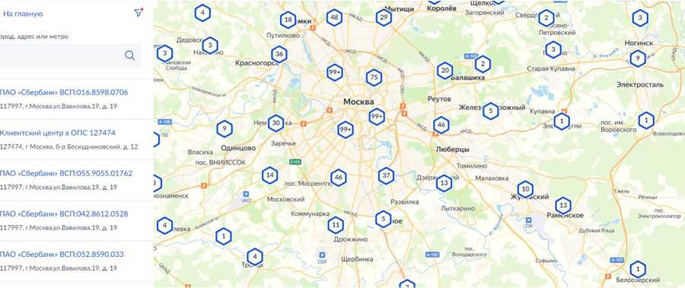
Рисунок 3 - Страница выбора центра обслуживания

Далее необходимо обратиться в выбранный центр обслуживания и сообщить сотруднику о намерении создать учетную запись на портале «Госуслуги».
Сотрудник центра обслуживания создаст личный кабинет на портале «Госуслуги» и направит данные документов на проверку в ведомства.
По завершении проверки на указанный контактный номер телефона поступит пароль для первого входа на портал «Госуслуги». В качестве логина следует использовать номер телефона, на который поступил пароль, либо СНИЛС.
      - Регистрация при помощи номера телефона и электронной почты
При выборе варианта «Другой способ регистрации» осуществляется переход на регистрационную форму, в которой следует указать фамилию, имя, мобильный телефон и адрес электронной почты (рисунок 4).

госуслуги
Регистрация
Фамилия
Имя
Мобильный телефон
Email
Продолжить
Нажимая “Продолжить" вы соглашаетесь
с Условиями использования и Политикой
конфи де н циал ьности
Рисунок 4 - Регистрационная форма
После заполнения данных необходимо нажать на кнопку «Продолжить» - на указанный номер телефона поступит СМС с кодом подтверждения регистрации. Данный код необходимо ввести на странице подтверждения регистрации (рисунок 5).

госуслуги

Регистрация
(
Код подтверждения отправлен на номер +7 999 999-19-91
Код подтверждения
I
Отправить повторно через
00:53
Не приходит смс
Подтвердить по почте
Рисунок 5 - Страница подтверждения регистрации
Далее следует придумать или сгенерировать пароль для входа на портал «Госуслуги» и нажать на кнопку «Готово» (рисунок 6).

госуслуги

Придумайте
пароль
доказать
Сгенерировать пароль
.......... Псжамть
Готово
Рисунок 6 - Страница создания пароля
После этого следует заполнить профиль пользователя: указать СНИЛС и данные документа, удостоверяющего личность. Данные проходят проверку. Уведомление о результатах проверки будет направлено на указанный пользователем e-mail. Этот этап может занять от нескольких часов до нескольких дней.
Для получения подтвержденной учетной записи (для доступа ко всем услугам), необходимо дополнительно подтвердить личность одним из следующих способов:
- очно, обратившись с документом, удостоверяющим личность, и СНИЛС в Центр обслуживания ЕСИА (подробнее см. инструкцию «Как подтвердить учетную запись в центре обслуживания»);
- онлайн, через веб-версии интернет-банков или мобильные приложения некоторых банков при условии, что обратившийся является клиентом одного из банков (подробнее см. инструкцию «Как подтвердить учетную запись через банк»);
- почтой, заказав получение кода подтверждения личности Почтой России из профиля (подробнее см. инструкцию «Как подтвердить учетную запись письмом через Почту России»);
- воспользоваться усиленной квалифицированной электронной подписью (подробнее см. инструкцию «Как подтвердить учетную запись по УКЭП»).
После подтверждения личности в ЛК пользователя на портале «Госуслуги» появится отметка о подтверждении учетной записи (рисунок 7).
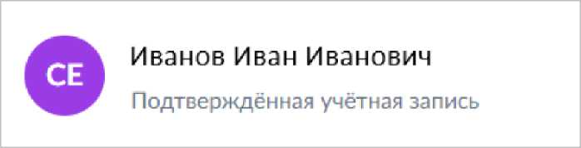
Рисунок 7 - Отметка о подтверждении учетной записи

1.1.2 Регистрация организации в ЕСИА
Создать личный кабинет организации на Госуслугах может только ее руководитель при наличии подтвержденной учетной записи и усиленной квалифицированной электронной подписи (УКЭП) (подробнее см. инструкцию «Что такое УКЭП»).
Для создания личного кабинета организации необходимо выполнить следующие действия (подробнее см. инструкцию «Как создать личный кабинет организации на Госуслугах»:
- На главной странице портала «Госуслуги» нажать на кнопку «Войти» (рисунок 8);
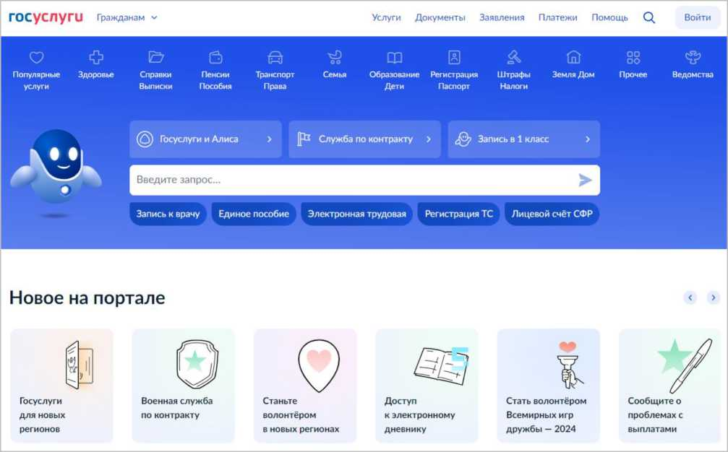
Рисунок 8 - Главная страница портала «Госуслуги»
- На открывшейся форме входа указать данные и нажать кнопку «Войти» (рисунок 9);


госуслуги
Телефон / Email / СНИЛС
Куда ещё можно войти с паролем от Госуслуг?

Пароль

Восстановить
Войти другим способом
QR-код
Эл. подпись

Не удаётся войти?
Рисунок 9 - Авторизация. Ввод данных
- После успешной авторизации откроется главная страница личного кабинета пользователя;
- Нажать на иконку учетной записи в правом верхнем углу и выбрать пункт «Все
организации и роли» (рисунок 10);
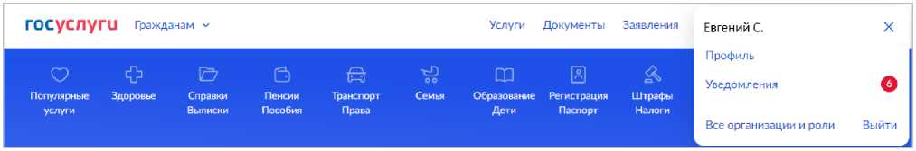
Рисунок 10 - Выбор пункта «Все организации и роли»
5) На странице «Учетные записи и роли» в блоке «Создайте личный кабинет организации или ИП» нажать на кнопку «Создать» (рисунок 11);

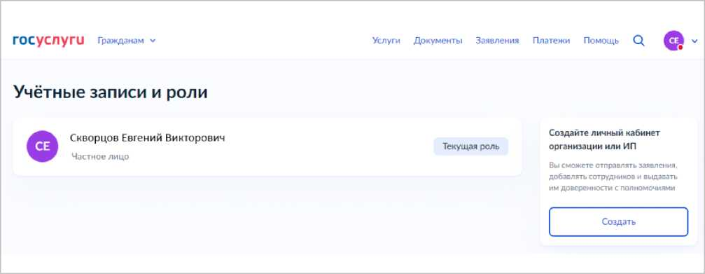
Рисунок 11 - Страница «Учетные записи и роли»
6) Подключить к компьютеру токен с УКЭП и на странице «Добавление организации» нажать на кнопку «Продолжить» (рисунок 12);
Мои данные Настройки учетной записи

Добавление организации
- Присоедините к компьютеру носитель электронной подписи. Должен быть вставлен только один носитель. Не извлекайте его до конца процесса регистрации.
- После нажатия на кнопку "Продолжить- будет запущен поиск сертификата средства электронной подписи. Возможно, потребуется ввести ПИН-код для доступа к носителю ключа электронной подписи.
Подключение электронной подписи
Для создания учетной записи организации необходимо предварительно получить средство электронной подписи юридического лица в одном из аккредитованных Минцифры России удостоверяющих центров.
В качество владельца сертификата ключа проверки электронной подписи должно быть указано лицо, имеющее право действовать без доверенности от имени юридического лица.
Запустить процедуру создания учетной записи юридического лица может только руководитель или лицо, имеющее право действовать без доверенности от имени юридического лица.
Продолжить
Отменить
Рисунок 12 - Страница «Добавление организации»
- Дождаться окончания проверки (рисунок 13);
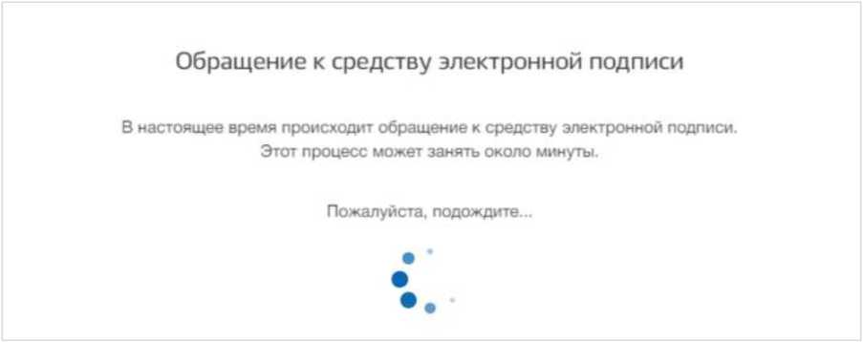
Рисунок 13 - Модальное окно «Обращение к средству электронной подписи»
- В модальном окне «Выбор сертификата ключа проверки электронной подписи» выбрать сертификат (рисунок 14);
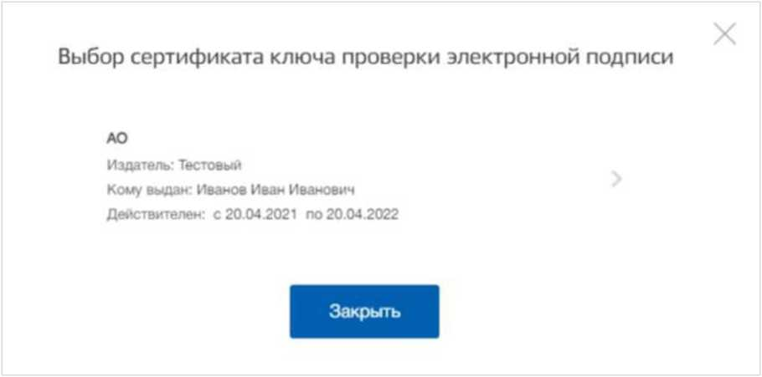
Рисунок 14 - Модальное окно «Выбор сертификата ключа проверки электронной подписи»

- Ввести ПИН-код для сертификата электронной подписи (рисунок 15);
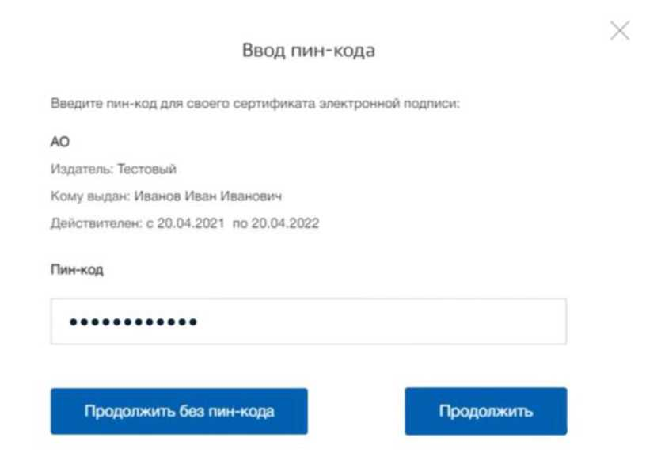
Рисунок 15 - Модальное окно «Ввод ПИН-кода»
10) На странице «Ввод данных» проверить данные организации и руководителя (рисунок 16). После этого нажать на кнопку «Продолжить».

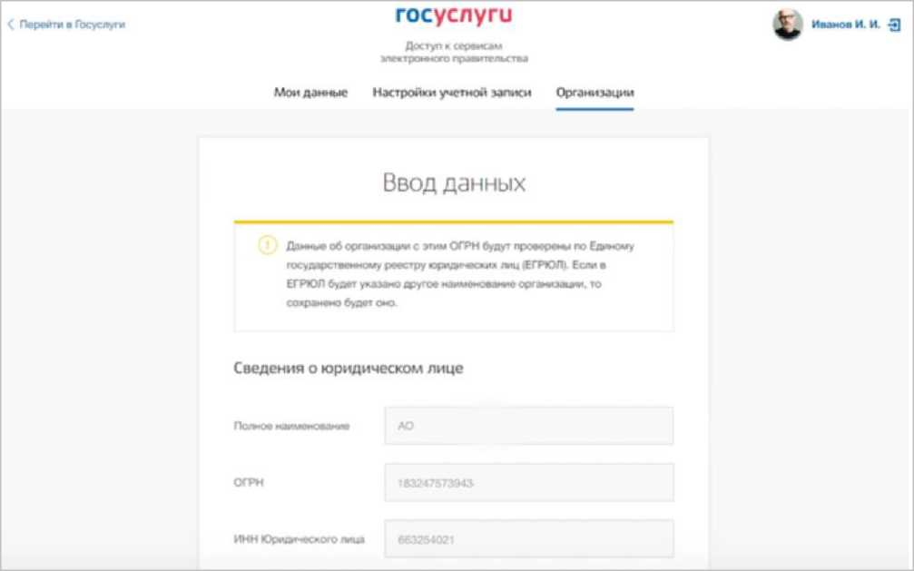
Рисунок 16 - Страница «Ввод данных»
11) Дождаться окончания проверки данных организации и руководителя (рисунок 17);

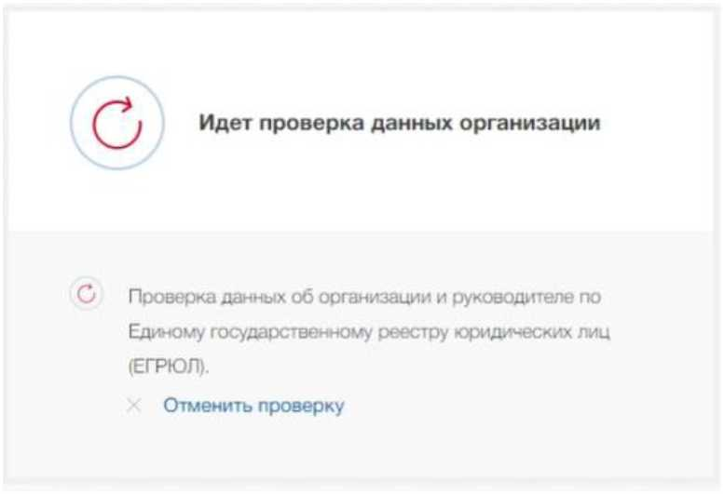
Рисунок 17 - Проверка данных организации
Уведомление о результатах проверки поступит на электронную почту, указанную в профиле руководителя организации. Личный кабинет организации появится в разделе «Учетные записи и роли» (рисунок 18). Также учетная запись организации будет доступна при входе на портал «Госуслуги» (рисунок 19).
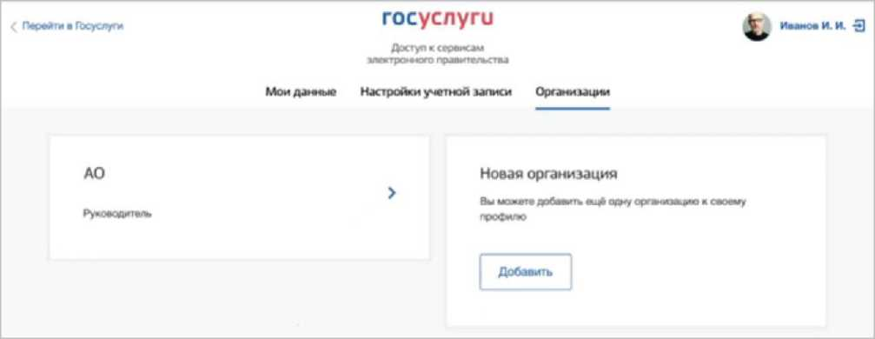
Рисунок 18 - Раздел «Учетные записи и роли»

госуслуги
Доступ к сервисам
электронного правительства

Войти как


Частное лицо
Иванов Иван Иванович
Юридическое лицо
ОБРАЗОВАТЕЛЬНАЯ ОРГАНИЗАЦИЯ
ОГРН: 1234567890000
Рисунок 19 - Форма «Войти как»
1.2 Прикрепление сотрудника к организации на ЕПГУ
Для прикрепления сотрудника к организации на ЕПГУ необходимо авторизоваться в ЛК организации на портале «Госуслуги».
Примечание - Добавление сотрудников доступно руководителю и администратору организации. У приглашаемого сотрудника должна быть подтвержденная учетная запись ЕСИА.
Для прикрепления сотрудника к организации необходимо выполнить следующие действия (подробнее см. инструкцию «Как добавить сотрудника в личный кабинет организации»):
- Нажать на иконку учетной записи в правом верхнем углу, затем перейти на вкладку «Организации» (рисунок 20).
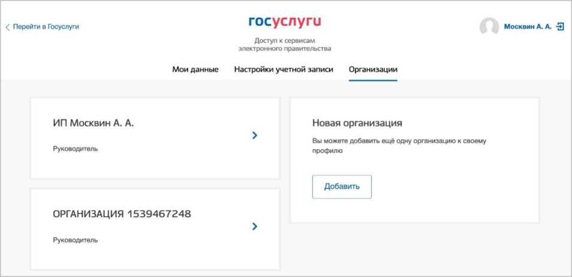
Рисунок 20 - Вкладка «Организации»

- Выбрать нужную организацию и перейти на вкладку «Сотрудники» (рисунок 21).
3) Нажать на кнопку «Пригласить сотрудника».
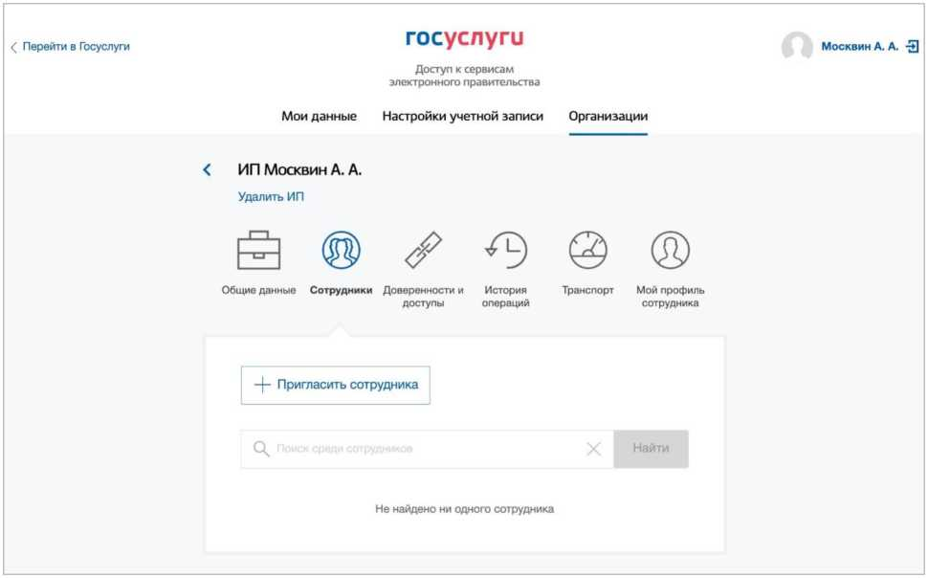
Рисунок 21 - Вкладка «Сотрудники»

- В открывшемся модальном окне указать данные сотрудника (рисунок 22):
- Рабочий адрес электронной почты - на указанную почту будет направлена ссылка для входа в личный кабинет организации.
- Фамилия.
- Имя.
- Отчество - необязательное для заполнения.
- СНИЛС - необязательное для заполнения.
Примечание - В поле «Включить сотрудника в группы» размещен чекбокс «Администраторы профиля организации». При установлении отметки в данном чекбоксе сотруднику будет выдана роль администратора.
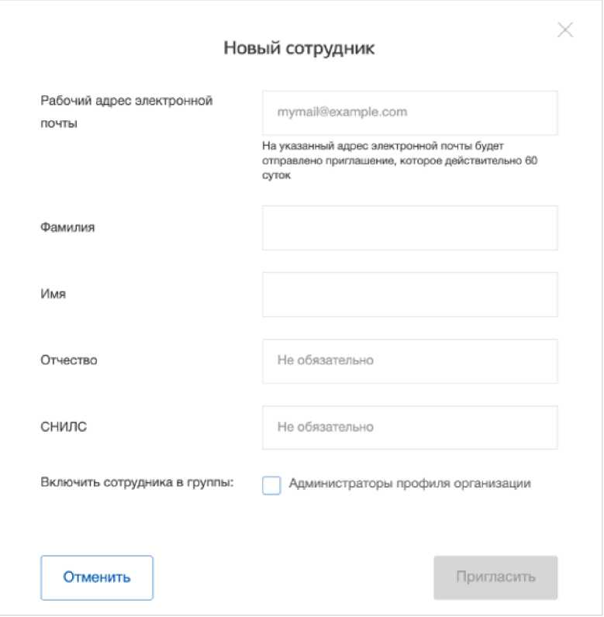
Рисунок 22 - Модальное окно «Новый сотрудник» Нажать на кнопку «Пригласить».
После этого сотруднику будет направлено письмо со ссылкой, при переходе по которой осуществляется предоставление доступа к личному кабинету организации. Ссылка активна в течение 60 дней с момента получения. Воспользоваться приглашением можно один раз.
По истечении срока действия ссылки необходимо сформировать приглашение повторно.
Дополнить и изменить данные сотрудника и назначенную ему роль можно после того, как он перейдет по ссылке. Данные появятся на вкладке «Сотрудники».
  - Авторизация в ЛК работодателя
Для начала работы на портале «Работа России» пользователю необходимо в адресной строке веб-браузера ввести https://trudvsem.ru и нажать на клавишу «Enter».
На экране отобразится главное окно Портала (рисунок 23).
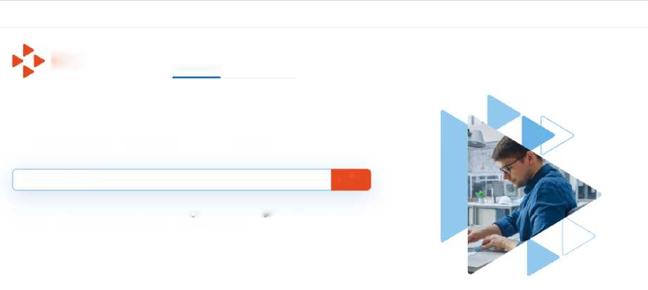
Все сервисы ▼ Поиск работы Поиск работников
Найдите работу вашей мечты в любой точке России
о г. Москва ->] Войти
Начните поиск
Часто ищут: Свежие вакансии Вакансии от работодателей Работа в Москве Прямые вакансии Вакансии центра занятости Работа без опыта
РАБОТА РОССИИ trudvsem.ru
Соискателю Работодателю
Рисунок 23 - Главное окно Портала
Найти
Примечание - Авторизоваться в ЛК работодателя должна производиться под учетной записью представителя организации, от лица которого будет заключен договор о целевом обучении.
Для авторизации в ЛК работодателя необходимо выполнить следующие действия:
- Нажать на кнопку «Войти» в правом верхнем углу страницы (рисунок 23).
- Перейти на вкладку «Для работодателей» (рисунок 24).
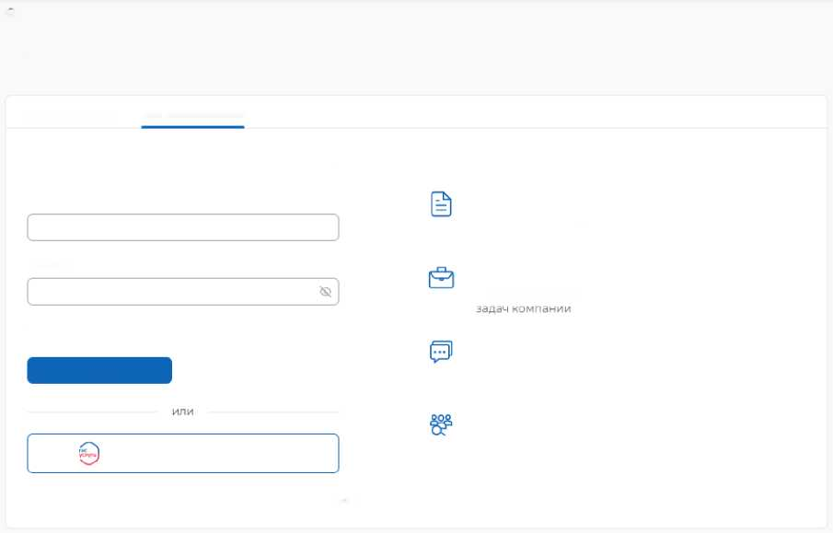
Рисунок 24 - Авторизация. Вкладка «Для работодателей»
Вход
Для соискателей Для работодателей
Вход в личный кабинет работодателя
Email^{ж}
Пароль*
Входя на портал, вы соглашаетесь на обработку персональных данных
Войдя на портал, вы сможете:
Размешать вакансии
Опишите детали вакансии в зависимости ст целей и
Написать кандидатам
Принимайте отклики и приглашайте кандидатов на собеседования
1л) > Вход
Забыли пароль?
Зарегистрироваться
Подать отчётность
Войдите через подтверждённую учётную запись
Госуслуги
Получить содействие от центра занятости в подборе работников
Войдите через подтверждённую учётную запись
Госуслуги
Войти через портал «Госуслуги»
Войти
- Нажать кнопку «Войти через портал «Госуслуги».
- На форме входа указать свои данные и нажать кнопку «Войти» (рисунок 9).
- На форме «Войти как» выбрать и нажать на учетную запись юридического лица
(рисунок 25).
РАБОТА
РОССИИ

Войти как

Частное лицо
Иванов Иван Иванович


Юридическое лицо
ОБРАЗОВАТЕЛЬНАЯ ОРГАНИЗАЦИЯ
ОГРН:1234567890000
Рисунок 25 - Авторизация. Форма «Войти как»
После авторизации осуществляется переход на главную страницу ЛК работодателя (рисунок 26).
РАБОТА РОССИИ trjdrtem.ru

Кабинет работодателя
Все сервисы ▼ Вакансии компании ▼ Отклики и приглашения Компания ▼ Поиск работников
0 Уважаемые пользователи!

С1 января 2023 года изменяются формы отчетности для работодателей. Узнать подробнее.
Уведомления и события
S Вакансии компании | 2 | <7 | Избранное резюме | 0
Р Отклики и приглашения | 2 | <2 | Автопоиски | 0
М Жалобы и сообщения | 0 | S | Заявления | 0
Д’ Собеседования | 0 | 0 | Документооборот | 0
М Предложения о работе | 0 | S | Отчетность | 0

Оперативный мониторинг занятости
в связи с распространением
коронавирусной инфекции
Обновить все вакансии
Добавить вакансию
Содействие в подборе работников
Служба занятости населения окажет государственную услугу по содействию работодателям в подборе необходимых работников.
Федеральная служба исполнения наказаний (ФСИН) обработает ваше заявление и пришлет резюме кандидатов, подходящих под вашу вакансию.
Самостоятельный поиск работников
Для самостоятельного поиска работников, опубликуйте вакансию на портале «Работа России»
Откройте доступ к услуге, поставив в публикуемой вакансии метку «Социально незащищенные категории: лица, ссвобождэемые из мест лишения свободы* в блоке «I ребования к кандидату*.
Узнать подробнее
Отправить заявление
Узнать подробнее


Профиль компании
Производственный календарь на
2024
Узнать больше
Филиал с КПП
Филиал с КПП
Менеджеры компании
Вы можете настроить получение заявок на прием менеджеров компании и право доступа менеджеров к вакансиям организации.
Рисунок 26 - Главная страница ЛК работодателя
  - Настройка профиля компании
После авторизации открывается главная страница ЛК работодателя (рисунок 26). Для настройки профиля компании необходимо перейти в пункт меню «Компания» и нажать на ссылку «Данные компании» (рисунок 27).
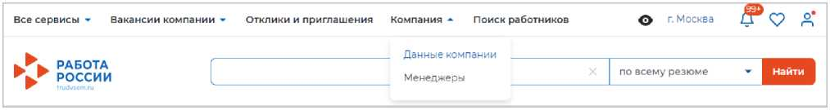
Рисунок 27 - Пункт меню «Компания»
На открывшейся странице следует нажать на кнопку «Редактировать профиль» (рисунок 28).

Примечание - Кнопка «Редактировать профиль» активна для пользователей с ролями «Владелец» и «Администратор».
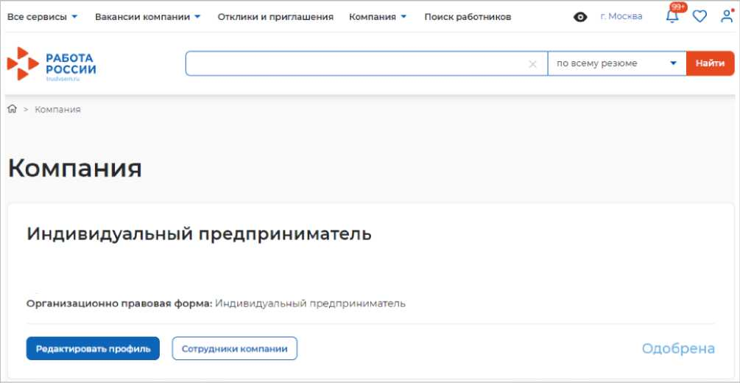
Рисунок 28 - Страница «Компания»

В результате откроется страница «Редактирование информации о компании» (рисунок 29).
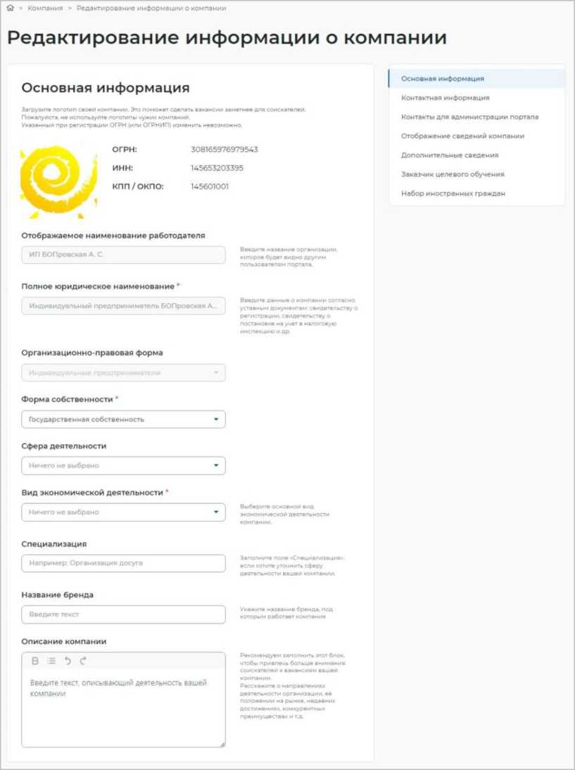
Рисунок 29 - Страница «Редактирование информации о компании»

    - Настройка признака заказчика целевого обучения
Настройка признака заказчика целевого обучения осуществляется с помощью установления отметки в чекбоксе «Заказчик целевого обучения» в блоке «Особенности организации» (рисунок 30).
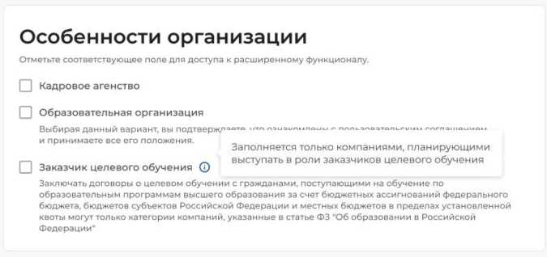
Рисунок 30 - Блок «Особенности организации»

Далее следует выбрать категорию заказчика целевого обучения согласно ст. 71 ч. 1 Федерального закона «Об образовании в Российской Федерации» (рисунок 31).
Выберите категорию, к которой принадлежит ваша компания
(2) Акционерное общество, акции которого находятся в собственности или в доверительном управлении государственной корпорации (п.7)
О Государственная компания (п.4)
Q Государственная корпорация (п. 3)
О Государственное и муниципальное учреждение, унитарное предприятие (п. 2)
(2) Дочернее хозяйственное общество организаций, указанных в пунктах 4, 6 и 7 (п. 8)
О Организация ОПК (п. 5)
0 Организация, которая создана государственной корпорацией или передана государственной корпорации (п.9)
0 Органы государственной власти и местного самоуправления (п. 1)
0 Производитель сельскохозяйственных товаров (нахождение в статусе не менее 3-х лет и заключение договора по направлениям подготовки и специальностям сельского хозяйства, рыболовства и инженерии)
0 Резидент Арктической зоны {нахождение в статусе не менее 3-х лет) (п. 11)
0 Резидент зоны территориального развития (нахождение в статусе не менее 3-х лет) (п. 11)
0 Резидент особой экономической зоны (нахождение в статусе не менее 3-х лет) (п. 11)
0 Резидент свободного порта Владивосток (нахождение в статусе не менее 3-х лет) (п.Т1)
0 Резидент территорий опережающего развития (нахождение в статусе не менее 3-х лет) (п. 11)
0 Участник Военного инновационного технополиса «Эра» [п. 11).
0 Участник инновационных научно-технологических центров (нахождение в статусе не менее 3-х лет) (п. П)
0 Участник международного медицинского кластера (нахождение в статусе не менее 3-х лет) (п. 11)
0 Участник проекта на территориях инновационного центра «Сколково» (нахождение в статусе не менее 3-х лет) (п. 11)
Выбрать
Рисунок 31 - Модальное окно для выбора категории, к которой принадлежит компания
При указании категории заказчика целевого обучения профиль компании направляется в орган СЗН для подтверждения корректности выбора. По окончании модерации компания получает уведомление.
1.5 Настройка доступа к ЛК образовательной организации
В случае необходимости настройки доступа в ЛК образовательной организации необходимо установить отметку в чекбоксе «Образовательная организация» в блоке «Особенности организации» (рисунок 30).
После сохранения данных на главной странице ЛК работодателя будет доступна ссылка «Перейти в личный кабинет образовательной организации» (рисунок 32).
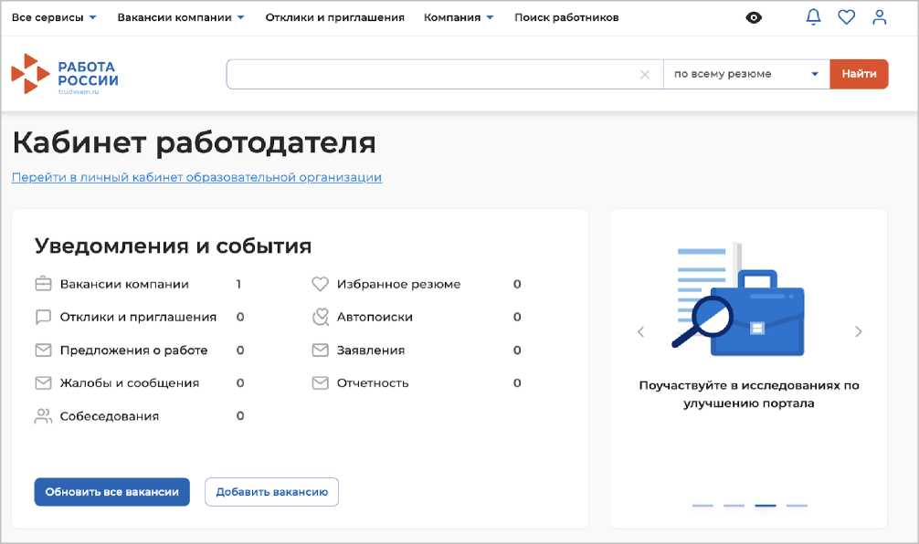
Рисунок 32 - Переход в личный кабинет образовательной организации
2 Целевое обучение
В данном разделе приведено описание страниц, доступных всем пользователям ЛК работодателя, независимо от их роли в процессе организации целевого обучения граждан.
Описание функционала, предусмотренного для заказчиков целевого обучения, представлено в разделе 3 настоящего документа, для образовательных организаций - в разделе 5, для работодателей - в разделе 4.
Переход к разделу «Целевое обучение» осуществляется с помощью пункта меню «Все сервисы», размещенного на главной странице ЛК работодателя (рисунок 33).
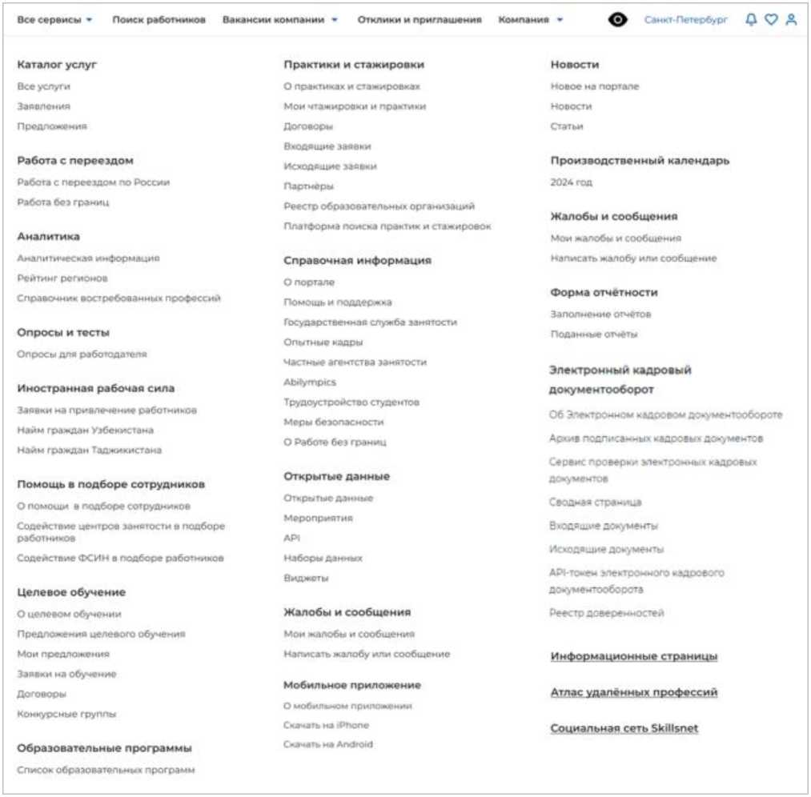
Рисунок 33 - Меню «Все сервисы»
Страницы раздела «Целевое обучение» содержат боковое меню, расположенное слева, и основной блок, расположенный справа (рисунок 34).
Гп) > Предложения целевого обучения

Целевое обучение
Предложения целевого Предложения целевого обучения
Создать предложение
обучения
Мои предложения На текущий момент отсутствуют актуальные предложения целевого обучения
Заявки на обучение
Договоры
Конкурсные группы
О целевом обучении часто задаваемые вопросы
Рисунок 34 - Страница «Целевое обучение»
Боковое меню включает следующие пункты:
- «Предложения целевого обучения» (см. п. 2.3);
- «Мои предложения» (см. п. 3.1.2);
- «Заявки на обучение» (см. п. 3.2);
- «Договоры» (для заказчика и работодателя - см. п. 3.3, для образовательной организации - см. п. 5.1);
- «Конкурсные группы» (см. п. 2.1);
- «О целевом обучении» - при нажатии на ссылку осуществляется переход на информационную страницу, представленную на рисунке 36. Для просмотра информации, адресованной образовательным организациям, следует выбрать соответствующую роль (рисунок 37);
- «Часто задаваемые вопросы» - при нажатии на ссылку осуществляется переход на страницу с перечнем часто задаваемых вопросов (рисунок 35).
1л1 > Техническая поддержка портала

Техническая поддержка портала
Целевое обучение
- Вернуться к разделам
С чем возникла проблема?
, Регистрация работодателя на портале «Работа
Преимущество целевого обучения
Для заказчика целевого обучения
Рисунок 35 - Страница с часто задаваемыми вопросами
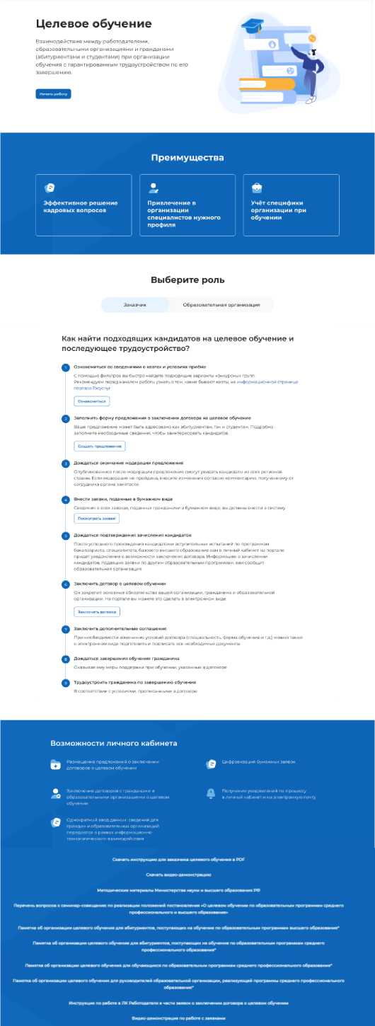
Рисунок 36 - Информационная страница для заказчика целевого обучения
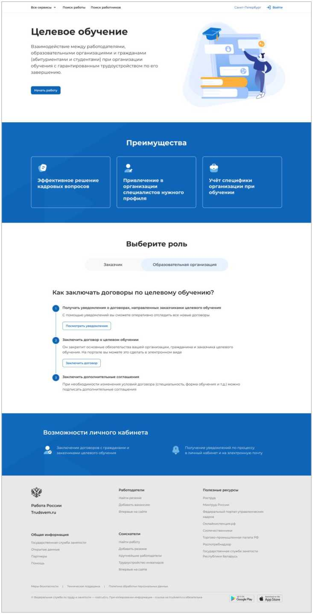
Рисунок 37 - Информационная страница для образовательной организации
2.1 Конкурсные группы
Конкурсная группа представляет собой совокупность условий приема на целевое обучение.
Страница «Конкурсная группа» включает следующие вкладки:
- «Все конкурсные группы» - содержит все конкурсные группы, размещенные в Системе;
- «Детализированные квоты» - содержит список конкурсных групп с видом мест «Целевая детализированная квота», детализированных на компанию пользователя.
    - Вкладка «Все конкурсные группы»
Вкладка «Все конкурсные группы» включает (рисунок 39):
- блок «Поиск конкурсных групп»;
- счетчик конкурсных групп;
- ссылка «Узнать больше про квоты» - при нажатии на ссылку осуществляется переход на информационную страницу ЕПГУ, содержащую сведения о квотах;
- блок со списком конкурсных групп;
- область навигации, позволяющую перемещаться между страницами с конкурсными группами.
В случае отсутствия актуальных конкурсных групп на странице отображается соответствующая информация (рисунок 38).
(д) > Конкурсные группы

Целевое обучение
Предложения целевого обучения

Конкурсные группы

На текущий момент отсутствуют актуальные конкурсные группы
Мои предложения
Заявки на обучение
Договоры
Конкурсные группы
О целевом обучении
Часто задаваемые вопросы
Рисунок 38 - Страница «Конкурсные группы»
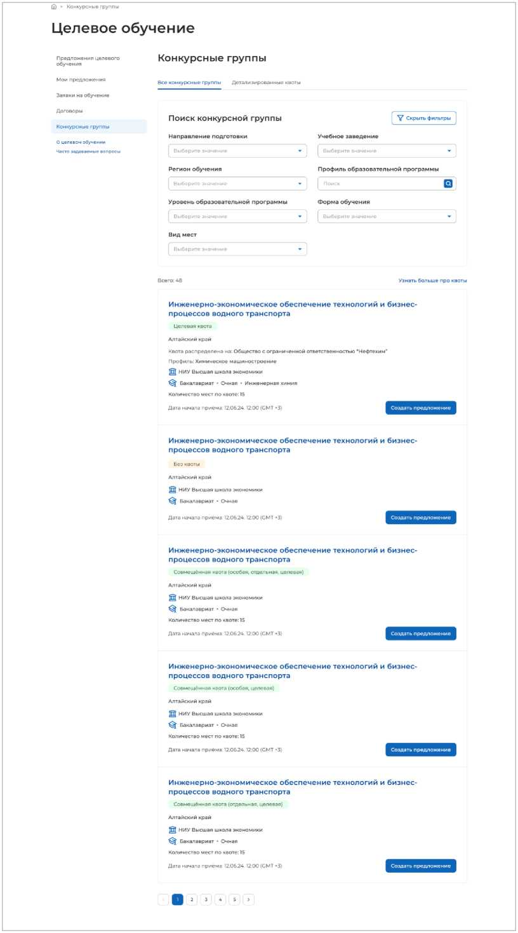
Рисунок 39 - Страница «Конкурсные группы»
По умолчанию в блоке «Поиск конкурсных групп» отображены следующие поля для отбора конкурсных групп (рисунок 40):
- «Направление подготовки»;
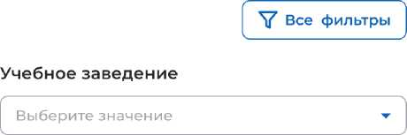
- «Учебное заведение».

Поиск конкурсных групп
Направление подготовки
Выберите значение
Рисунок 40 - Блок «Поиск конкурсной группы»
При нажатии на кнопку «Все фильтры» на странице отображаются дополнительные поля для отбора конкурсных групп по следующим параметрам (рисунок 41):
- «Регион обучения»;
- «Уровень образования»;
- «Вид мест»;
- «Профиль образовательной программы» - поисковая строка. После ввода запроса следует нажать на кнопку ;
- «Форма обучения».
Примечание - Все поля фильтров, кроме «Профиль образовательной программы», представляют собой выпадающий список с множественным выбором значений.
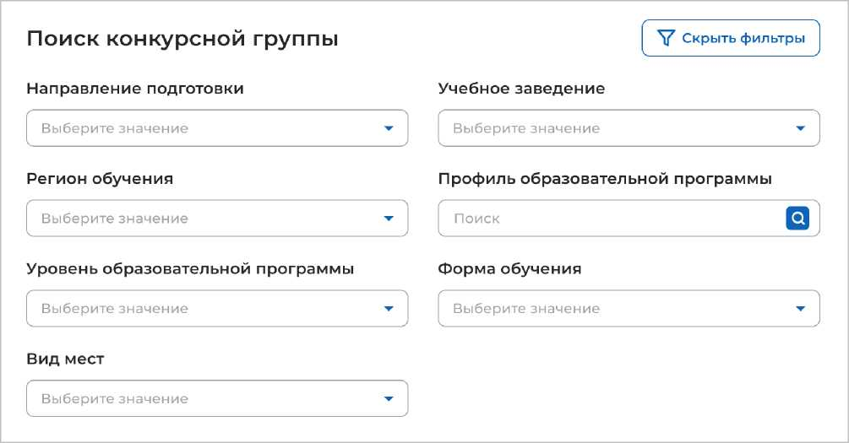
Рисунок 41 - Блок «Поиск конкурсной группы» с дополнительными полями для отбора
После заполнения полей осуществляется поиск конкурсных групп по выбранным критериям.
Скрыть дополнительные поля фильтрации можно при помощи кнопки «Скрыть фильтры», при этом выбранные фильтры будут отображены на странице в виде тегов (рисунок 42).
Для сброса настроек поиска следует нажать на кнопку «Сбросить фильтры».
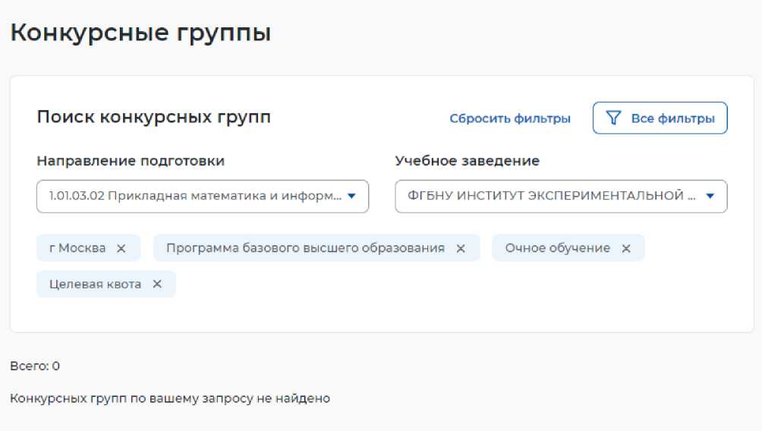
Рисунок 42 - Результат поиска
Результат поиска отображается в виде списка с краткой информацией о каждой из отобранных конкурсных групп (рисунок 43):

- вид мест;
- дополнительные признаки (при наличии):
- «Конкурс для иностранных граждан»;
- «Только для граждан РФ»;
- «Для поступающих на второе высшее образование в области искусств»;
- «Наличие предварительных прослушиваний (туров)»;
- «Необходимость медицинского осмотра»;
- «Только для высшего образования»;
- «Только для среднего профессионального образования».
- начало мероприятия по Мск;
- направление подготовки - является названием конкурсной группы;
- направление подготовки УГСН отображается множество значений (при наличии);
- регион;
- образовательная организация;
- уровень образования;
- форма обучения;
- образовательная программа (отображается множество значений (при наличии));
- профиль (отображается множество значений (при наличии));
- дополнительные параметры (отображается множество значений (при наличии));
- информация о распределении квоты (при наличии);
- количество мест.
Рядом с конкурсной группой размещена кнопка «Создать предложение», при нажатии на которую осуществляется переход на форму создания предложения (см. п. 3.1.1). Кнопка «Создать предложение» не отображается на краткой карточке конкурсной группы с видом мест «Целевая детализированная квота» в случае отсутствия детализации на компанию пользователя или детализации на «Иных заказчиков».
В случае отсутствия актуальных конкурсных групп, удовлетворяющих выбранным критериям поиска, на странице отображается соответствующая информация (рисунок 42).
При нажатии на название конкурсной группы осуществляется переход в карточку данной конкурсной группы (см. п. 2.2).
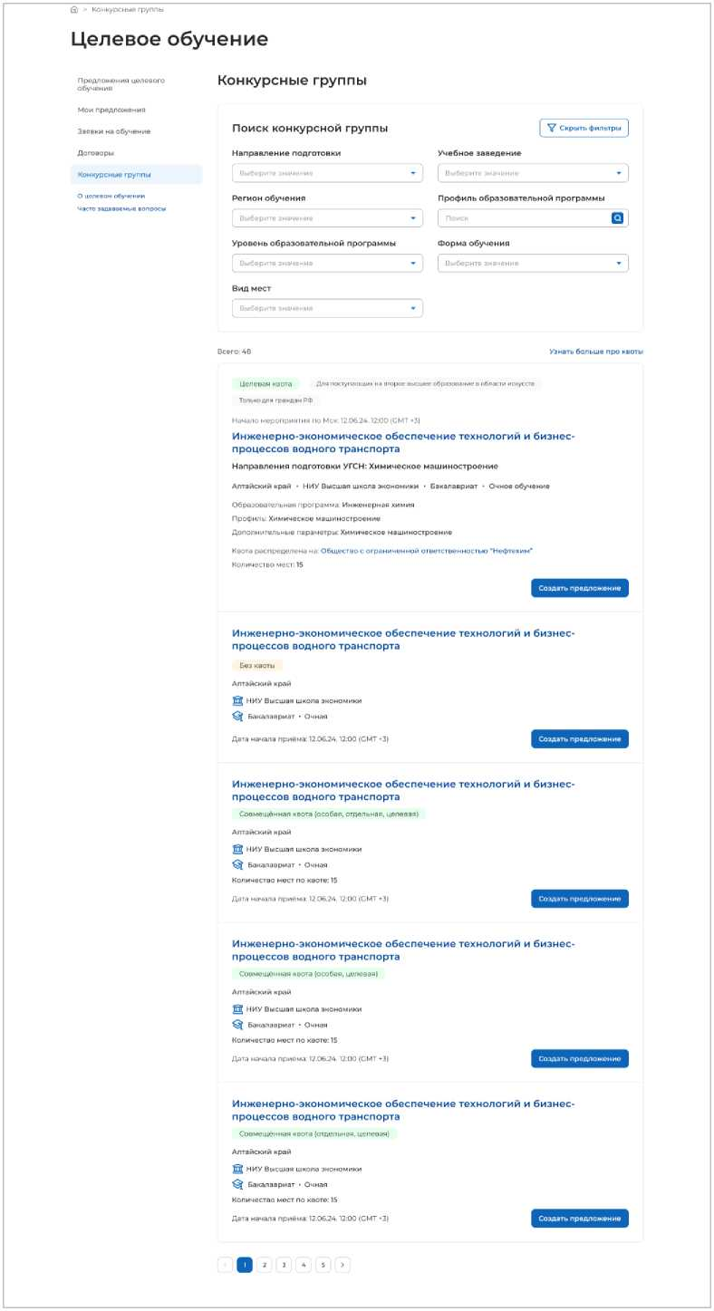
Рисунок 43 - Результат поиска
2.1.2 Вкладка «Детализированные квоты»
Вкладка «Детализированные квоты» содержит идентичный набор элементов, описанный во вкладке «Все конкурсные группы», однако, включает информацию только о конкурсных группах компании пользователя, работающего в Системе.
2.2 Карточка конкурсной группы
Карточка конкурсной группы содержит (рисунок 44):
- кнопку «Вернуться к конкурсным группам» - при нажатии на кнопку осуществляется переход на страницу «Конкурсные группы» (рисунок 39);
- название конкурсной группы;
- основной блок, расположенный слева, включающий следующие сведения о конкурсной группе:
- дополнительные признаки (при наличии):
- «Конкурс для иностранных граждан»;
- «Только для граждан РФ»;
- «Для поступающих на второе высшее образование в области искусств»;
- «Наличие предварительных прослушиваний (туров)»;
- «Необходимость медицинского осмотра»;
- «Только для высшего образования»;
- «Только для среднего профессионального образования»;
- вид мест;
- этап приема;
- информация о распределении квоты (при наличии);
- уровень образования;
- требуемый уровень общего образования;
- направление подготовки;
- профиль образовательной программы (отображается множество значений (при наличии));
- образовательная программа (отображается множество значений (при наличии));
- форма обучения;
- форма оплаты;
- количество мест;
- вступительные испытания;
- число ДВИ творческой и (или) профессиональной направленности;
- число ДВИ профильной направленности;
- требование справки;
- дата окончания приема согласий;
- дополнительные параметры (отображается множество значений (при наличии));
- направление подготовки УГСН (отображается множество значений (при наличии));
- бюджет;
- начало мероприятия по Мск;
- окончание мероприятия по Мск,
- дополнительный блок, расположенный справа, включающий краткую информацию об учебном заведении:
- наименование учебного заведения;
- регион обучения;
- ОГРН;
- ИНН;
- КПП;
- наименование головной организации для образовательной организации (при наличии);
- учредитель;
- кнопку «Создать предложение» - при нажатии на кнопку осуществляется переход на форму создания предложения (см. п. 3.1.1) (кнопка «Создать предложение» не отображается на карточке конкурсной группы с видом мест «Целевая детализированная квота» в случае отсутствия детализации на компанию пользователя или детализации на «Иных заказчиков»).

Целевое обучение
< Вернуться к конкурсным группам
Клиническая медицина
Необходимость медицинского осмотра
Только для высшего образования
Вид мест:
Этап приёма:
Квота распределена на:
Уровень образования:
Направление подготовки:
Профиль образовательной программы:
Образовательная программа:
Форма обучения:
Количество мест:
Дополнительные параметры:
Направления подготовки УГОН:
Бюджет:
Начало мероприятия по Мск:
Окончание мероприятия по Мск:
Конкурс для иностранных граждан
Целевая детализированная квота
Основной приём
Общество с ограниченной ответственностью “Нефтехим”, Общество с ограниченной ответственностью "Василек", иные заказчики
Специалитет
3.31.00.00 Клиническая медицина
Лечебное дело
Очное обучение
25
Лечебное дело для иностранных граждан
3.31.05.01 Лечебное дело
За счет средств федерального бюджета
12.05.2024 (GMT +3)
12.06.2024 (GMT+3)
Врач-лечебник
Пятигорский медикофармацевтический институт — филиал федерального государственного бюджетного образовательного учреждения высшего образования «Волгоградский государственный медицинский университет» Министерства здравоохранения Российской Федерации
Ставропольский край ОГРН: 111111111111
ИНН: 1111111111
КПП: 1111111111
Головная организация: Федеральное государственное бюджетное образовательное учреждение высшего образования «Волгоградский государственный медицинский университет» Министерства здравоохранения Российской Федерации
Учредитель: Минздрав России
Создать предложение
Рисунок 44 - Карточка конкурсной группы
2.3 Предложения целевого обучения
Под предложением целевого обучения понимается предложение заказчика целевого обучения о заключении договора о целевом обучении (далее - предложение).
На странице «Предложения целевого обучения» размещены все актуальные предложения.
Страница содержит (рисунок 45):
- кнопку «Создать предложение» - при нажатии на кнопку осуществляется переход на форму создания предложения (см. п. 3.1.1);
- блок «Поиск предложений»;
- счетчик предложений;
- блок со списком актуальных предложений;
- область навигации, позволяющую перемещаться между страницами с актуальными предложениями.
В случае отсутствия актуальных предложений на странице отображается соответствующая информация (рисунок 34).
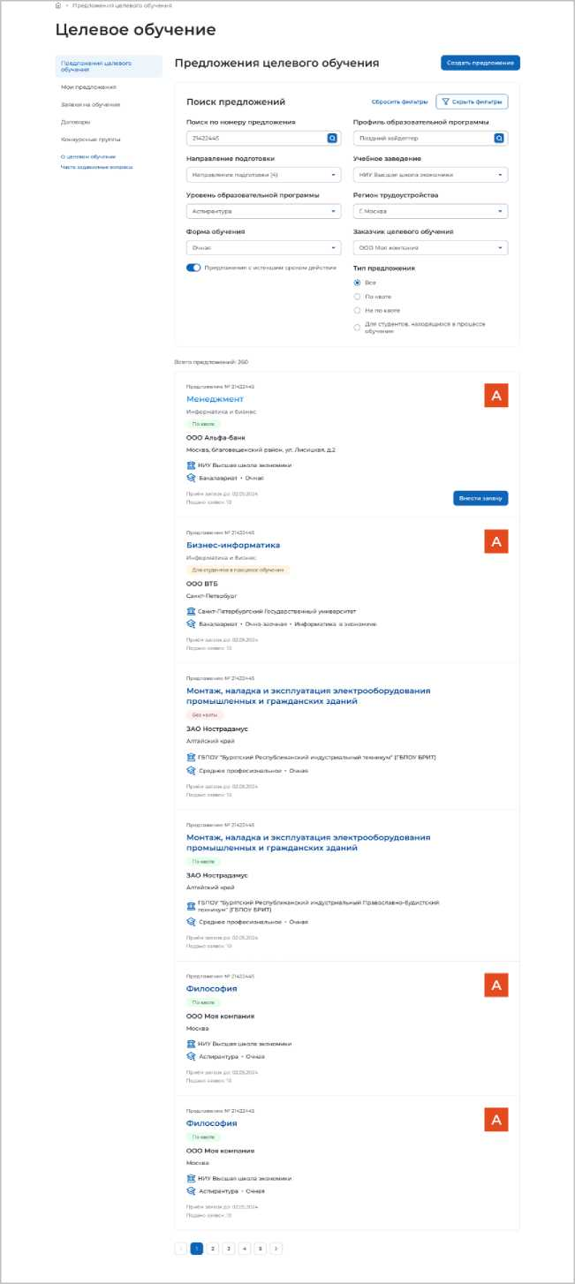
Рисунок 45 - Страница «Предложения целевого обучения»
По умолчанию в блоке «Поиск предложений» отображены следующие поля для отбора предложений (рисунок 46):
- «Поиск по номеру предложения» - поисковая строка. После ввода запроса следует нажать на кнопку
- «Профиль образовательной программы» - поисковая строка. После ввода запроса
следует нажать на кнопку
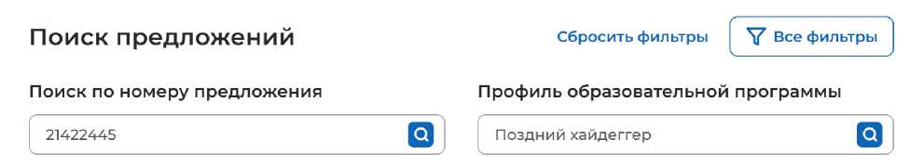
Рисунок 46 - Блок «Поиск предложений»
При нажатии на кнопку «Все фильтры» на странице отображаются дополнительные поля для отбора предложений по следующим параметрам (рисунок 47):

- «Направление подготовки» - следует выбрать значение из выпадающего списка;
- «Учебное заведение» - следует выбрать значение из выпадающего списка;
- «Уровень образования» - следует выбрать значение из выпадающего списка;
- «Форма обучения» - следует выбрать значение из выпадающего списка;
- «Регион трудоустройства» - следует выбрать значение из выпадающего списка;
- «Заказчик целевого обучения» - следует выбрать значение из выпадающего списка;
- переключатель «Предложения с истекшим сроком действия»;
- «Тип предложения» - содержит радиобаттоны:
- «Все»;
- «По квоте»;
- «Без квоты»;
- «Для студентов в процессе обучения».
Примечание - Во всех полях фильтров кроме «Тип предложения» доступен выбор нескольких значений из выпадающего списка.
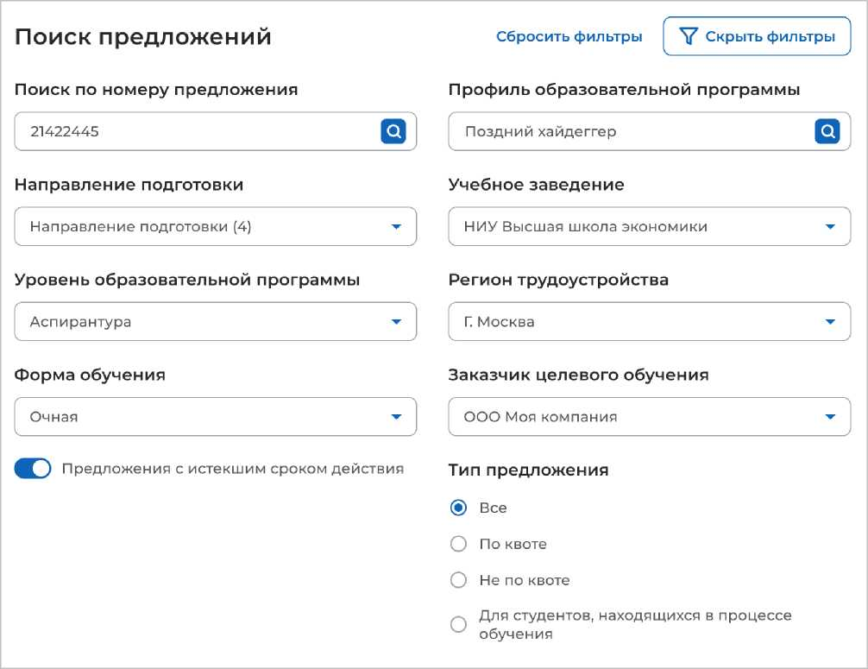
Рисунок 47 - Блок «Поиск предложений»
После заполнения полей осуществляется поиск предложений по выбранным критериям.
Скрыть дополнительные поля фильтрации можно при помощи кнопки «Скрыть фильтры», при этом выбранные фильтры будут отображены на странице в виде тегов (рисунок 48).
Для сброса настроек поиска следует нажать на кнопку «Сбросить фильтры».

Результат поиска отображается в виде списка с краткой информацией о каждом из отобранных предложений (рисунок 48):
- логотип компании-заказчика;
- номер предложения;
- направление подготовки - является названием предложения;
- профиль образовательной программы;
- вид мест;
- наименование заказчика целевого обучения;
- регион трудоустройства;
- наименование учебного заведения;
- уровень образования;
- форма обучения;
- образовательная программа;

- дата окончания приема заявок;
- количество поданных заявок на данное предложение.
Рисунок 48 - Результат поиска
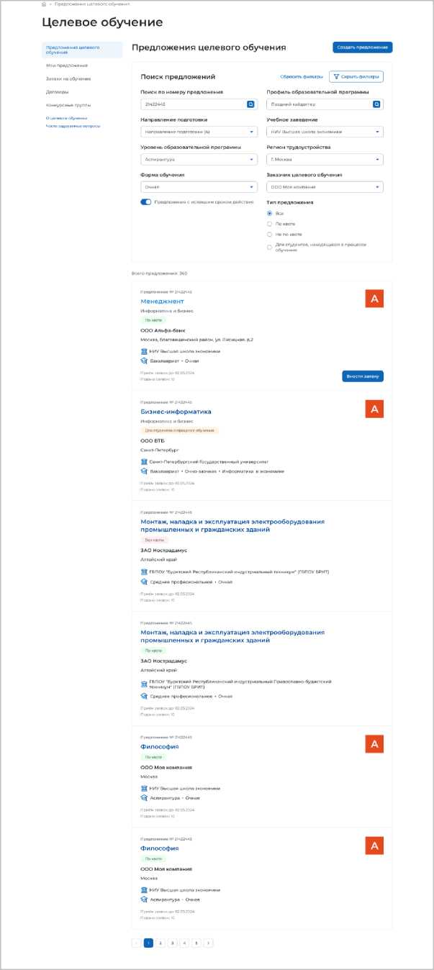

При нажатии на название предложения осуществляется переход в карточку данного предложения (см. п. 2.4).
В случае отсутствия актуальных предложений, удовлетворяющих выбранным критериям поиска, на странице отображается соответствующая информация (рисунок 49).
Ij) > Предложения целевого обучения

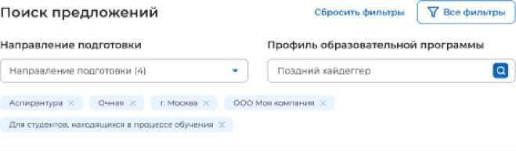
Целевое обучение
Предложения целевого обучения
Всего предложений. О
Предложений по вашему запросу не найдено
Создать предложение
Предложения нелепого обучения
Мои предложении
Заявки на обучение
Дс-гопоры
Конкурсные группы
О дапеаоы обучении
Часто задаваемые вопросы
Рисунок 49 - Результаты поиска
2.4 Просмотр предложения
Карточка предложения содержит (рисунок 50):
- ссылку «Вернуться к списку предложений» - при нажатии на ссылку осуществляется возврат на страницу «Предложения целевого обучения»;
- название предложения;
- вкладки:
- «Образование»;
- «Место работы»;
- «Условия и требования»;
- «Контакты».
Сведения, размещенные на выбранной вкладке, отображаются в основном блоке, расположенном слева.
Дополнительный блок, расположенный справа, включает краткую информацию о предложении:
- наименование заказчика;
- логотип компании-заказчика;
- вид мест;
- номер предложения;
- планируемое количество договоров;
- количество поданных заявок;
- дата окончания приема заявок;
- дата создания предложения.

Целевое обучение
< Вернуться к списку предложений
Философия
Образование Место работы Условия и требования Контакты
АО "НПФ Ростех”
Для поступающих на второе высшее образование в области искусств Только для граждан РФ

Только для высшего образования
Образование
Учебное заведение:
Головная организация:
Уровень образования:
Требуемый уровень общего образования:
Направление подготовки:
Образовательная программа:
Профиль образовательной программы:
Форма обучения:
Год завершения обучения:
Требование к аккредитации:
Требование к диссертации:
Вид мест:
Количество мест:
Этап приема:
Начало мероприятия по Мск:
Окончание мероприятия по Мск:
Наименование бюджета:
Направления подготовки УГСН:
Предыдущий уровень образования:
Квота распределена на:
Дополнительные параметры:
НИУ ВШЭ Филиал Санкт-Петербург
НИУ Высшая школа экономики
Бакалавр
13.12.43. Философия
Европейская философия
Позднее творчество Достоевского
Профиль первый
Профиль второй
Очная
2025
19.02.2025 14:29
19.02.2025 14.29
Федеральный бюджет
05.52,18 Биология
Только для высшего образования
АО “НПФ Ростех", ООО “Василек⁻
Футбол Баскетбол
Ростех
По квоте
Номер предложения: 21456723
Планируемое количество договоров: 16
Подано заявок: 10
Заявки принимаются до: 12.06.2024
Создано: 02 052024
Рисунок 50 - Карточка предложения
Вкладка «Образование» содержит следующие сведения (рисунок 50):
- учебное заведение;
- головная организация;
- уровень образования;
- требуемый уровень общего образования;
- направление подготовки;
- образовательная программа;
- профиль образовательной программы;
- форма обучения;
- год завершения обучения (поле отображается в карточке предложения, адресованного гражданам, находящимся в процессе обучения);
- гражданин должен представить диссертацию на соискание ученой степени кандидата наук к защите в установленный срок получения образования по программе подготовки научных и научно-педагогических кадров в аспирантуре (поле отображается в предложении, адресованном гражданам, поступающим в пределах установленной квоты и поступающим без квоты, по уровню образовательной программы «Аспирантура»);
- необходима государственная аккредитация образовательной программы, которую должен освоить гражданин (поле отображается в предложении, адресованном гражданам, находящимся в процессе обучения, по любому уровню образовательной программы, за исключением варианта «Аспирантура»)
- вид мест;
- количество мест
- этап приема
- начало мероприятия по Мск;
- окончание мероприятия по Мск»,
- дополнительные характеристики (при наличии): «Конкурс для иностранных граждан», «Только для граждан РФ», «Для поступающих на второе высшее образование в области искусств», «Наличие предварительных прослушиваний (туров)», «Необходимость медицинского осмотра», «Только для высшего образования», «Только для среднего профессионального образования»;
- дополнительные параметры;
- направление подготовки УГСН;
- бюджет;
- квота распределена на;
Вкладка «Место работы» содержит сведения о трудовой деятельности (рисунок 51):
- работодатель - в поле отображаются сведения о работодателе (один из вариантов):
- наименование работодателя;
- профиль деятельности организации;
- трудовые функции;
- место расположения;
- основной вид экономической деятельности;
- срок трудовой деятельности после обучения.
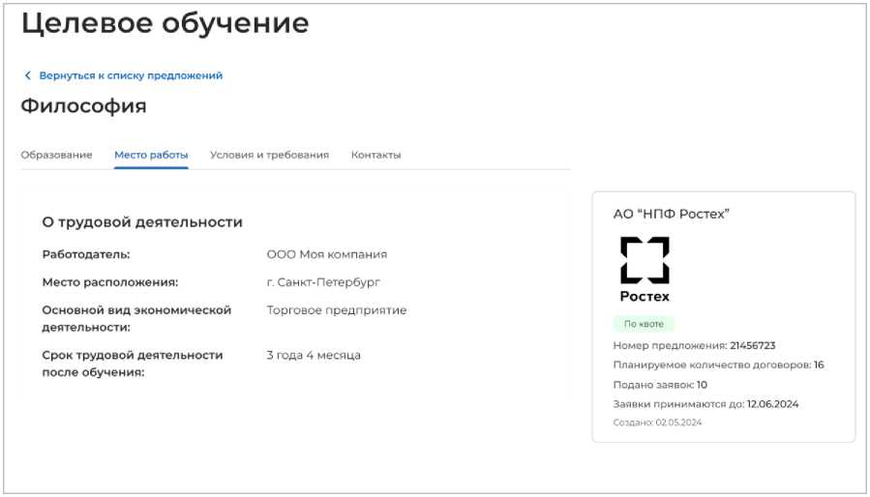
Рисунок 51 - Вкладка «Место работы»
Вкладка «Условия и требования» включает блоки (рисунок 52):

- «Условия трудовой деятельности», содержащий:
- условия осуществления трудовой деятельности;
- условия изменения места трудовой деятельности;
- условия оплаты труда;
- иные условия трудовой деятельности;
- «Требования к кандидатам», содержащий:
- требования к успеваемости;
- гражданин должен проживать на территории закрытого административнотерриториального образования;
- иные требования в отношении допуска гражданина к осуществлению трудовой деятельности:
- ссылка на объявление о проведении конкурса, размещенное в информационнотелекоммуникационной сети «Интернет»;
- срок проведения конкурса на заключение договора о целевом обучении;
- ссылки на информацию о проведении профориентационных мероприятий;
- требование в части допуска к сведениям, составляющим государственную тайну, для осуществления трудовой деятельности в соответствии с договором о целевом обучении;
- требование в части отсутствия у гражданина медицинских противопоказаний к осуществлению трудовой деятельности в соответствии с договором о целевом обучении (перечень медицинских противопоказаний и (или) характеристика трудовой деятельности);
- требования, установленные нормативными правовыми актами, определяющими особенности заключения договора о целевом обучении, который включает в себя обязательство гражданина, заключившего договор о целевом обучении, по прохождению государственной службы или муниципальной службы после Единая цифровая платформа в сфере занятости и трудовых отношений «Работа в России» Инструкция по работе в ЛК работодателя в части организации целевого обучения
- авершения обучения (в том числе требование о необходимости прохождения гражданином конкурса на заключение договора о целевом обучении);
- предложение адресовано гражданам, уже имеющим договор о целевом обучении с текущим заказчиком;
- предшествующий уровень образования;
- «Меры поддержки», содержащий:
- меры поддержки в период обучения;
- меры социальной поддержки в период трудовой деятельности, установленные законодательством;
- меры социальной поддержки в период трудовой деятельности, установленные работодателем;
- сокращение мер поддержки при невыполнении требований к успеваемости;
- условия восстановления мер поддержки при возобновлении выполнения требований к успеваемости;
- «Ответственность за неисполнение требований договора»;
- «Условия прохождения практической подготовки», содержащий:
- вид практики;
- тип практики;
- дисциплины или модули проведения практической подготовки;
- «Сведения о необходимости освоения дополнительной образовательной программы».
Целевое обучение
< Вернуться к списку предложений
Философия
Образование Место работы Условия и требования Контакты
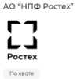
Условия трудовой деятельности
Условия осуществления трудовой деятельности
Полный рабочий день (смена,неделя)
Условия изменения места трудовой деятельности
Место трудовой деятельности может быть изменено в случае возникновения военного положения на территории проведения трудовой деятельности.
Условия оплаты труда
Минимальный уровень оплаты труда 55 000 рублей.
Ежегодная премия за выслугу лет
Премия за своевременное возвращение на вахту 2000 руб.
Иные условия трудовой деятельности
Проживание в комфортабельном вахтовом поселке.
Трехразовое питание в столовой.
Обеспечение СИЗ.
Компенсация проезда, медицинского осмотра.
Полностью белая стабильная заработная плата.
Номер предложения: 21456723
Планируемое количество договоров: 16
Подано заявок: 10
Заявки принимаются до: 12.06.2024
Требования к кандидатам
Требования, предъявляемые к кандидатам, в отношении допуска к трудовой деятельности
Медицинское заключение, содержащее сведения о проведении обязательного предварительного медицинского осмотра (обследования) в соответствии с приказом Минздрава России от 2S января 2021 г. N 29н.
Требования к успеваемости и критерии их исполнения
Хорошая или отличная успеваемость.
Меры поддержки
Меры поддержки в период обучения
Предоставление в пользование жилого помещения в период целевого обучения.
Меры социальной поддержки в период трудовой деятельности, установленные законодательством
Обеспечение проживания
Меры социальной поддержки в период трудовой деятельности, установленные работодателем
При приёме на работу выплачивается единовременное пособие в размере месячного должностного оклада (месячной тарифной ставки),
Сокращение мер поддержки при невыполнении требований к успеваемости
В случае неисполнения требований к успеваемости, предоставление мер поддержки приостанавливается до следующего аттестационного периода.
Условия восстановления мер поддержки при возобновлении выполнения требований к успеваемости
При восстановлении требуемого уровня успеваемости меры поддержки в период обучения возобновляются.
Ответственность за неисполнение требований договора
За неисполнение или ненадлежащее исполнение своих обязательств по Договору Стороны несут ответственность в соответствии с законодательством Российской Федерации, в том числе в соответствии с частью 6 статьи 71.1. Федерального закона "Об образовании в Российской Федерации".
Условий прохождения практической подготовки
Вид практики: Производственная
Тип практики: Технологическая
В период прохождения практической подготовки гражданину будет предоставлено индивидуальное сопровождение представителем работодателя (наставником)
Дисциплины или модули проведения практической подготовки
Теория механизмов и машин технологии обработки
Сведения о необходимости освоения дополнительной образовательной программы
После завершения обучения, гражданин должен пройти курсы практической подготовки в нашей компании
Рисунок 52 - Вкладка «Условия и требования»
Вкладка «Контакты» содержит контакты лиц, ответственных за заключение договора (рисунок 53).
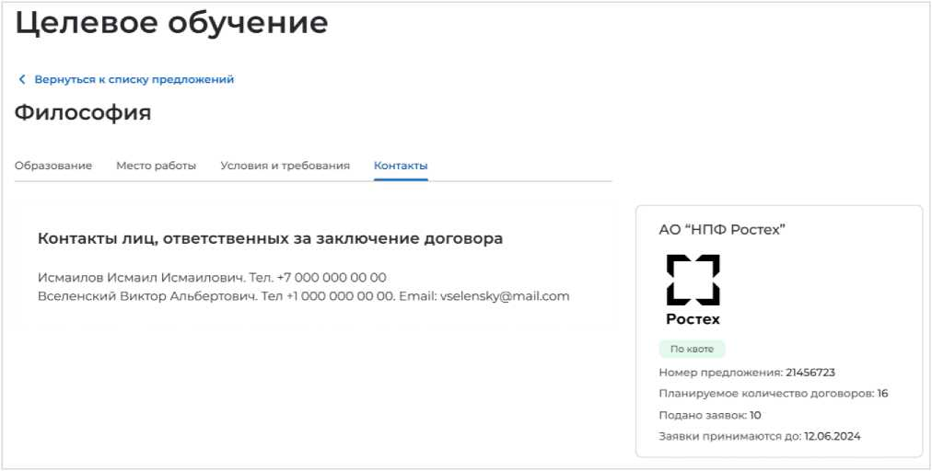
Рисунок 53 - Вкладка «Контакты»
3 ЦО для заказчиков
  - Предложения
    - Создание предложения
Переход на форму создания предложения осуществляется с помощью кнопки «Создать предложение», расположенной:
- на странице «Предложения целевого обучения» (рисунок 45);
- на странице «Мои предложения» (рисунок 84);
- в карточке конкурсной группы (рисунок 44).
Форма создания предложения содержит основной блок для внесения сведений о предложении, расположенный слева, и боковое меню, расположенное справа (рисунок 54).
Боковое меню обеспечивает переход между блоками создания предложения и включает следующие пункты (переход к блокам может оставляться в любом порядке):
- «Тип предложения»;
- «Информация по обучению»;
- «Требования к кандидатам»;
- «Сведения об осуществлении трудовой деятельности»;
- «Сведения о мерах поддержки»;
- «Дополнительная информация».
Гп1 > Мои предложения > Создание предложения по целевому обучению

Целевое обучение
< Вернуться к моим предложениям
Создание предложения по целевому обучению
Тип предложения
Информация по обучению
Требования к кандидатам
Сведения об осуществлении трудовой деятельности
Сведения о мерах поддержки
Дополнительная информация
Тип предложения
Предложение адресовано гражданам *
(») Поступающим в пределах установлен ной квоты
Предложение для абитуриентов - граждан, поступающих на обучение в рамках отдельного конкурса (выделенные места е общем объеме контрольных цифр приема за счет бюджетных ассигнований федерального бюджета)
О Поступающим без квоты
Предложение для абитуриентов - граждан, поступающих на обучение в рамках общего конкурса. Такое предложение может быть сформировано по любому направлению подготовки [специальности), по которому осуществляется прием в текущем учебном году
0 Находящимся в процессе обучения
Предложение для студентов - граждан, уже обучающихся по образовательным программам. Такие граждане смогут быстрее приступить к трудовой деятельности
Выбрать конкурсную группу
Рисунок 54 - Страница «Создание предложения по целевому обучению»
Далее для каждого типа предложения следует описание создания предложения.
- .1.1.1 Предложение адресовано гражданам, поступающим в пределах установленной квоты
При выборе радиобаттона «Поступающим в пределах установленной квоты» на странице появляется ссылка «Выбрать конкурсную группу». При нажатии на ссылку открывается модальное окно, представленное на рисунке 55.
Выбор конкурсной группы
Выбрать
Отменить
Направление подготовки ▼ |  | Учебное заведение ▼
Уровень образовательной программы ▼  t J |  | Г  Профиль образовательной программы
/ %  Форма обучения ▼ |  | Вид мест ▼
Выберите фильтры для формирования списка конкурсных групп
Рисунок 55 - Модальное окно «Выбор конкурсной группы»
Поиск конкурсных групп осуществляется по следующим параметрам:
- «Направление подготовки» - следует выбрать значение из выпадающего списка;
- «Учебное заведение» - следует выбрать значение из выпадающего списка;
- «Уровень образовательной программы» - следует выбрать значение из выпадающего списка;
- «Профиль образовательной программы» - следует ввести значение в поисковую строку и нажать на кнопку
- «Форма обучения» - следует выбрать значение из выпадающего списка;
- «Вид мест» - следует выбрать значение из выпадающего списка.
Результат поиска формируется в виде списка конкурсных групп (радиобаттоны). Для просмотра всего списка следует воспользоваться полосой прокрутки, расположенной справа.
После установления отметки рядом с требуемой конкурсной группой следует нажать на кнопку «Выбрать», для отмены действия и закрытия модального окна - кнопку «Отменить» (рисунок 56).

Выбор конкурсной группы
13.24.01. Философия | ▼ НИУ Высшая школа экономики
Бакалавр | ▼ Поздний хайдеггер | 0
Очная | ▼ Целевая квота | 7 1
© 13.24.01. Философия
НИУ Высшая школа экономики • Бакалавр • Профиль образовательной программы: Поздний Хайдеггер •
Образовательная программа: Немецкая философия • Очная • Целевая квота •
Квота распределена на: Общество с ограниченной ответственностью‘Энергострой"

О 13.24.01. Философия
НИУ Высшая школа экономики • Бакалавр • Профиль образовательной программы: Поздний Хайдеггер •
Образовательная программа: Немецкая философия • Очная • Целевая квота •
Квота распределена на: Общество с ограниченной ответственностью ‘Энергострой"
О 13.24.01. философия
НИУ Высшая школа экономики • Бакалавр • Профиль образовательной программы: Поздний хайдеггер •
Образовательная программа: Немецкая философия • Очная • Целевая квота •
Квота распределена на: Общество с ограниченной ответственностью ‘Энергострой"
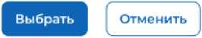
Рисунок 56 - Модальное окно «Выбор конкурсной группы»
Далее отображается форма создания предложения.
|Блок «Тип предложения»
Блок «Тип предложения» содержит (рисунок 57):
- Информацию о выбранной конкурсной группе с возможностью изменить конкурсную группу, нажав на кнопку «Изменить конкурсную группу»;
- сообщение, представленное на рисунке 58;
- поле «Дата окончания приема заявок по предложению» - выбор даты из календаря. Рядом с полем расположена иконка ®, при нажатии на которую откроется окно с подсказкой. Для предложений, которые адресованы гражданам, поступающим в пределах установленной квоты, поле предзаполнено сведениями из выбранной конкурсной группы;
- поле «Количество договоров по предложению». Рядом с полем расположена иконка О, при нажатии на которую откроется окно с подсказкой. Для предложений, которые адресованы гражданам, поступающим в пределах установленной квоты, значение в поле не должно превышать максимальное количество договоров по квоте (значение в поле «Максимум договоров по квоте»);
- поле «Контакты лиц, ответственных за заключение договора».
Примечание - Поля, отмеченные , являются обязательными для заполнения.
Тип предложения
Предложение адресовано гражданам •
Q Поступающим в пределах установленной квоты
Предложение для абитуриентов - граждан, поступающих на обучение в рамках отдельного конкурса Iвыделенные места в общем объеме контрольных цифр приема за счет бюджетных ассигнований федерального бюджета;
(8) Поступающим без квоты
предложение для абитуриентов - граждан, поступающих на обучение в рамках общего конкурса Такое предложение может быть сформировано по любому направлению подготовки (специальности), по которому осуществляется прием в текущем учебном году
Q Находящимся в процессе обучения
Предложение для студентов - граждан, уже обучающихся по образовательным программам Такие граждане смогут быстрее приступить к трудовой деятельности
Конкурсная группа
НИУ Высшая школа экономики
бакалавр • Очная • 1324 01 Философия
Изменить конкурсную группу
Информация, внесенная при создании предложения, будет автоматически перенесена в шаблон договора, заключаемого по данному предложению.
Ознакомиться с получившимся шаблоном договора можно будет после сохранения предложения а виде черновика
Отнеситесь ответственно к данному этапу. После публикации предложения изменение шаблона договора невозможно!
Дата окончания приема заявок по предложению * О
Выберите дату 0
Количество договоров по предложению * О

Контакты лиц, ответственных за заключение договора
В = t> С
Введите текст
0/320
Рисунок 57 - Блок «Тип предложения»
Информация, внесённая при создании предложения, будет автоматически перенесена в шаблон договора, заключаемого по данному предложению.
Ознакомиться с получившимся шаблоном договора можно будет после сохранения предложения б виде черновика.
Отнеситесь ответствен-о к дан ному этапу. После публикации предложения изменение шаблона договора невозможно!
Рисунок 58 - Сообщение
В случае если данные Заказчика целевого обучения не подтверждены, на странице отображается сообщение, представленное на рисунке 59.
Тип предложения
Предложение адресовано гражданам *
© Поступающим в пределах установленной квоты
Предложение для абитуриентов - граждан, поступающих на обучение в рамках отдельного конкурса (выделенные места в общем объеме контрольных цифр приема за счет бюджетных ассигнований федерального бюджета)
Q Поступающим без квоты
Предложение для абитуриентов - граждан, поступающих на обучение в рамках общего конкурса. Такое предложение может быть сформировано по любому направлению подготовки (специальности), по которому осуществляется прием в текущем учебном году
О Находящимся в процессе обучения
Предложение для студентов - граждан, уже обучающихся по образовательным программам. Такие граждане смогут быстрее приступить к трудовой деятельности
Конкурсная группа
НИУ Высшая школа экономики
Бакалавр • Целевая квота • Очная • 13.24.01. Философия
Изменить конкурсную группу
® Не подтверждены данные заказчика целевого обучения
Для создания предложения для поступающих в пределах квоты требуется:
- Перейти к данным компании.
- Нажать на кнопку “Редактировать профиль" (доступно пользователям с ролью “Администратор" или “Владелец").
- В блоке “Особенности организации" выбрать категорию компании в соответствии со статьей 71.1 ФЗ "Об образовании в Российской Федерации".
- Сохранить изменения и ожидать согласования со стороны СЗН в течение 1 рабочего дня.
После успешного согласования вы сможете создавать предложения целевого обучения для поступающих в пределах квоты.
Перейти к данным компании
Дата окончания приема заявок по предложению * О
12.06.2024 Й
Количество договоров по предложению * О
Максимум договоров по квоте: 10
Контакты лиц, ответственных за заключение договора
В = Ъ с*
Введите текст
0/320
Рисунок 59 - Не подтверждены данные заказчика целевого обучения
|Блок «Информация по обучению»
Блок «Информация по обучению» предзаполнен сведениями из выбранной конкурсной группы и содержит следующие данные (рисунок 60):
- поле «Учебное заведение»;
- поле «Головная организация»;
- поле «Уровень образования»;
- поле «Требуемый уровень общего образования»;
- поле «Направление подготовки»;
- поле «Образовательная программа»;
- поле «Форма обучения»;
- поле «Вид мест»;
- поле «Этап приема»;
- поле «Начало мероприятия по Мск»;
- поле «Окончание мероприятия по Мск»,
- поле «Бюджет;
- поле «Направление подготовки УГСН»;
- поле «Предшествующий уровень образования»;
- поле «Квота распределена на»
- поле «Дополнительные параметры»;
- поле «Конкурс» - отображается при наличии хотя бы одного из значений:
- «Конкурс для иностранных граждан»;
- «Только для граждан РФ»;
- «Для поступающих на второе высшее образование в области искусств»;
- «Наличие предварительных прослушиваний (туров)»;
- «Необходимость медицинского осмотра»;
- «Только для высшего образования»;
- «Только для среднего профессионального образования»;
- чекбокс «Гражданин должен предоставить диссертацию на соискание ученой степени кандидата наук к защите в установленный срок получения образования по программе подготовки научных и научно-педагогических кадров в аспирантуре» (чекбокс отображается при выборе образовательной программы «Аспирантура»).
Информация по обучению
Учебное заведение; | НИ / ВШЭ Филиал Саню Петербург
Головная организация: | НИУ Высшая школа экономики
уровень образовательной программы; | Бакалавр
Требуемый уровень общего образования;

Направление подготовки: | 13.12.43. философия
Образовательная программа; | Европейская философия  Позднее творчество Достоевского
Профиль образовательной Программы; | 11рофи ль первый Профиль второй
Форма обучения: | Очная
еид месте | Целевая квота
Количество мест: | 5
Этап приема; | Основной
Начало мероприятия (по Москве]: | 19.02.2025 14:29
Окончание мероприятия (по Москве): | 19.012025 14 29
Наименование бюджета; | Федеральный бюджет
Направление подготовки УГСН: | 05 52.18 Биология
Предыдущий уровень образования: | только для высшего образования
Квота распределена нас | ООО “Ромашка", ООО 'Василек^{1,}
Дополнительные параметры: | Футбол  Баскетбол

Конкурс;
- Для иностранных граждан
- Для граждан РФ
- Для поступающих на второе высшее образование в области искусств
- Наличие лредваритепнных прослуиimваний (туров)
- Необходим медицинский осмотр
- Только для СПО
- Только ДЛЯ ВО
Q Гражлачин должен трепета вить диссертацию на. спискам ие ученой степени кандидата и лук а га пет пд эдвцитс диссертаций на соискание: ученой степени кандидата наук, на Сйийндние ученей степени доктора наук 15 уСТанРнЛДнный Срок ПоЛучйний обрллиианин по программе подготовки научных и научно-педагогических кадров в аспирантуре
Рисунок 60 - Блок «Информация по обучению»
|Блок «Требования к кандидатам»
В блоке «Требования к кандидатам» необходимо заполнить следующие данные:
- поле «Ссылка на объявление о проведении конкурса по государственной службе» - следует ввести значение в поле;
- поле «Дата начала конкурса» - выбор даты из календаря;
- поле «Дата окончания конкурса» - выбор даты из календаря;
- поле «Ссылка на информацию о проведении профориентационных мероприятий» - следует ввести значение в поле;
- поле «Название профориентационного мероприятия» - следует ввести значение в поле;
- поле «Дата начала» - выбор даты из календаря;
- поле «Дата окончания» - выбор даты из календаря;
- кнопка «Добавить ссылку»;
- чекбокс «Имеются требования к договорам о целевом обучении для государственной и муниципальной службы»;
- чекбокс «Предложение адресовано гражданам, уже имеющим договор о целевом обучении с текущим заказчиком»;
- чекбокс «Имеются требования к успеваемости с указанием критериев их исполнения, в том числе отдельных дисциплин»;
- чекбокс «Имеются иные требования в отношении допуска гражданина к осуществлению трудовой деятельности»;
- чекбокс «Требуется допуск к сведениям, составляющим государственную тайну, для осуществления трудовой деятельности в соответствии с договором о целевом обучении»;
- чекбокс «Имеются требования в части отсутствия у гражданина медицинских противопоказаний»
- чекбокс «Имеются требования в отношении проживания граждан на территории закрытого административно-территориального образования».
Кнопка «Добавить ссылку» позволяет» добавить дополнительное мероприятие о проведении профориентационных мероприятий (рисунок 61).
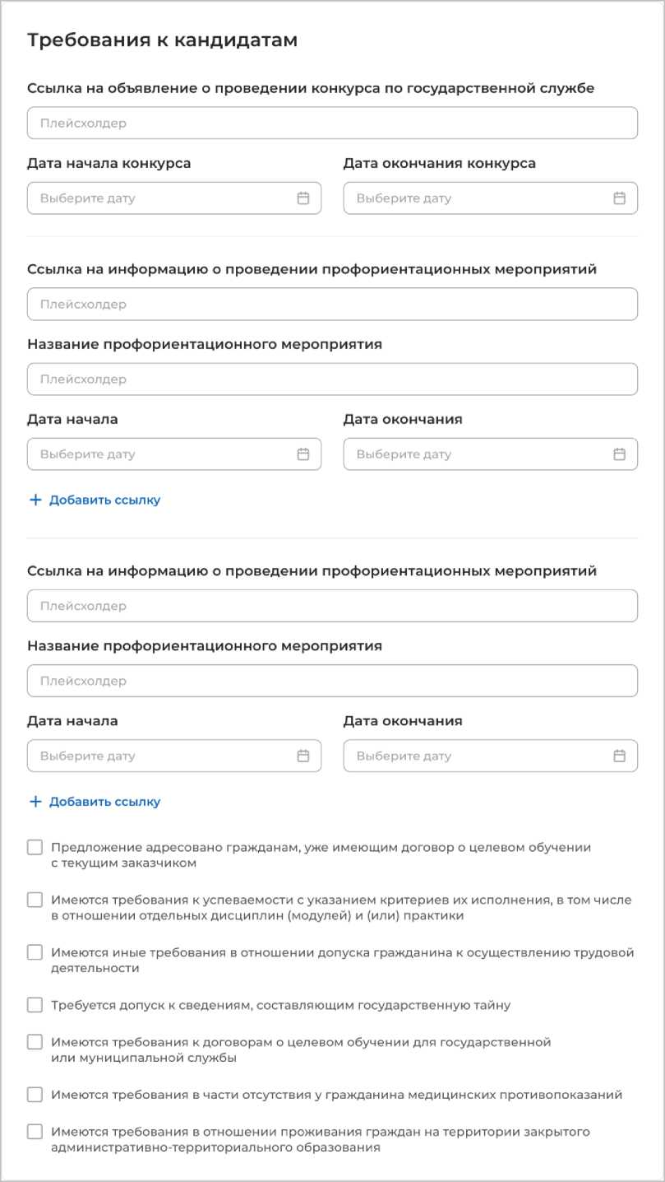
Рисунок 61 - Кнопка «Добавить ссылку»
Если в чекбоксе «Имеются требования к договорам о целевом обучении для государственной и муниципальной службы» установлена отметка, то на странице отображаются следующие поля для заполнения (рисунок 62):
- поле «Ссылка на положение законодательства РФ, в соответствии с которыми устанавливается данной требование» - следует ввести значение в поле;
- поле «Ссылка на объявление о проведении конкурса по государственной службе» - следует ввести значение в поле;
- поле «Дата начала конкурса» - выбор даты из календаря;
- поле «Дата окончания конкурса» - выбор даты из календаря.
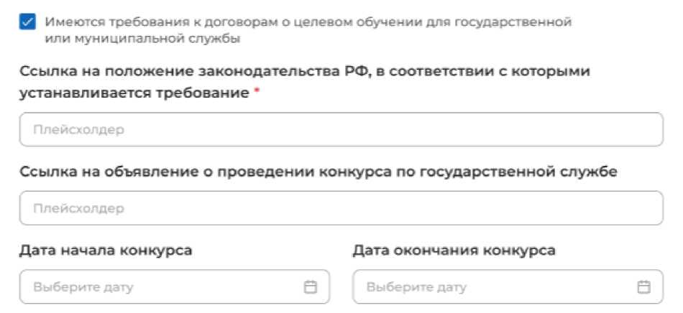
Рисунок 62 - Чекбокс «Имеются требования к договорам о целевом обучении для государственной и муниципальной службы»

Если в чекбоксе «Предложения адресовано гражданам», уже имеющим договор о целевом обучении с текущим заказчиком» установлена отметка, то на странице отображается поле «Образовательная программа предшествующего уровня», в котором следует выбрать значение из выпадающего списка (рисунок 63).
Если в чекбоксе «Имеются требования к успеваемости с указанием критериев их исполнения, в том числе в отношении отдельных дисциплин (модулей) и (или) практики» установлена отметка, то на странице отображаются следующие поля для заполнения (рисунок 63):
- поле «Выберите вариант» - следует выбрать значение из выпадающего списка;
- поле «Иные требования» - следует ввести значение в поле.
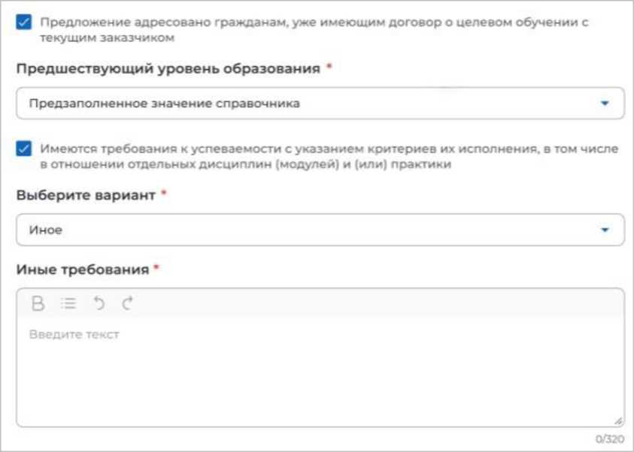
Рисунок 63 - Чекбоксы «Предложения адресовано гражданам», уже имеющим договор о целевом обучении с текущим заказчиком» и «Имеются требования к успеваемости с указанием критериев их исполнения, в том числе в отношении отдельных дисциплин (модулей) и (или) практики»

Если в чекбоксе «Имеются иные требования в отношении допуска гражданина к осуществлению трудовой деятельности» установлена отметка, то на странице отображаются следующие поля для заполнения (рисунок 64):
- поле «Выберите вариант» - следует выбрать значение из выпадающего списка;
- поле «Иные требования» - следует ввести значение в поле.
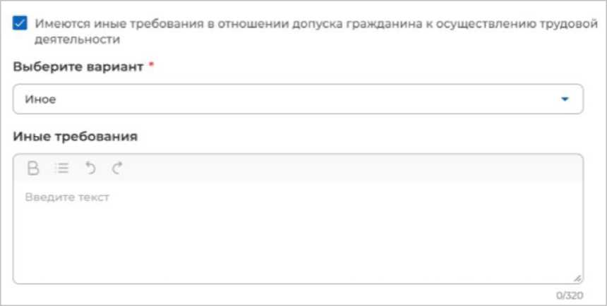
Рисунок 64 - Чекбокс «Имеются иные требования в отношении допуска гражданина к осуществлению трудовой деятельности»
Если в чекбоксе «Требуется допуск к сведениям, составляющим государственную тайну, для осуществления трудовой деятельности в соответствии с договором о целевом обучении» установлена отметка, то на странице отображается поле «Ссылка на положение законодательства РФ, в соответствии с которыми устанавливается данной требование», в которое следует ввести значение (рисунок 65).
Если в чекбоксе «Имеются требования в части отсутствия у гражданина медицинских противопоказаний» установлена отметка, то на странице отображаются следующие поля (рисунок 65):
- поле «Ссылка на положение законодательства РФ, в соответствии с которыми устанавливается данной требование» - следует ввести значение в поле;
- поле «Иные требования» - следует ввести значение в поле.
Если в чекбоксе «Имеются требования в отношении проживания граждан на территории закрытого административно-территориального образования» установлена отметка, то на странице отображается поле «Ссылка на положение законодательства РФ, в соответствии с которыми устанавливается требование» (рисунок 65).
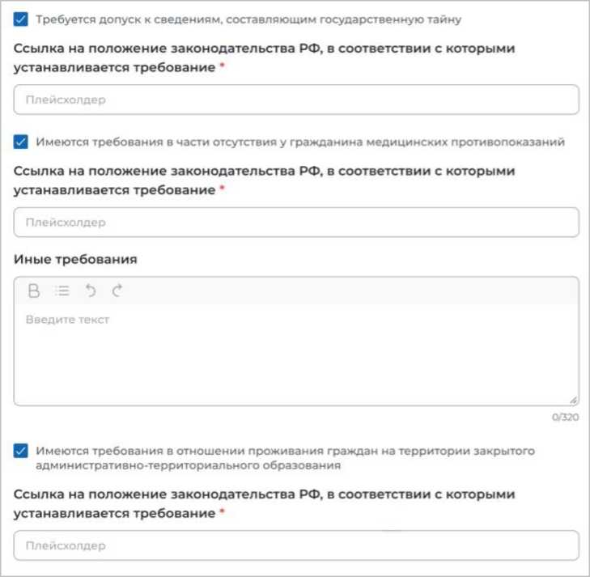
Рисунок 65 - Чекбоксы «Требуется допуск к сведениям, составляющим государственную тайну, для осуществления трудовой деятельности в соответствии с договором о целевом обучении», «Имеются требования в части отсутствия у гражданина медицинских противопоказаний», «Имеются требования в отношении проживания граждан на территории закрытого административно-территориального образования»
|Блок Сведения об осуществлении трудовой деятельности
В блоке «Сведения об осуществлении трудовой деятельности» необходимо выбрать один из вариантов (рисунок 66):
- «Трудовая деятельность будет проходить у заказчика целевого обучения»;
- «Работодатель определен. Найти данные о работодателе на портале «Работа России»).
Сведения об осуществлении трудовой деятельности
О Трудовая деятельность будет проходить у заказчика целевого обучения
О Работодатель определен. Найти данные о работодателе на портале «Работа России»
Рисунок 66 - Блок «Сведения об осуществлении трудовой деятельности»
          - Трудовая деятельность будет проходить у заказчика целевого обучения
При выборе варианта «Трудовая деятельность будет проходить у заказчика целевого обучения» в блоке «Сведения об осуществлении трудовой деятельности» отображаются следующие поля (рисунок 67):
- «ИНН» - предзаполнено сведениями о заказчике целевого обучения;
- «КПП» - предзаполнено сведениями о заказчике целевого обучения;
- «ОГРН» - предзаполнено сведениями о заказчике целевого обучения;
- «Полное наименование организации» - предзаполнено сведениями о заказчике целевого обучения;
- «Основной вид экономической деятельности» - следует выбрать значение из выпадающего списка;
- «Адрес места осуществления трудовой деятельности» - предзаполнено сведениями о заказчике целевого обучения;
- «Дом» - предзаполнено сведениями о заказчике целевого обучения. Если данные сведения о заказчике отсутствуют, следует заполнить поле вручную;
- «Организационно-правовая форма» - следует выбрать значение из выпадающего списка;
- «Срок осуществления трудовой деятельности». Рядом с полем расположена
- при нажатии на которую откроется окно с подсказкой. Следует ввести значения в оля «Лет» и «Месяцев»;
- «Условия осуществления трудовой деятельности» - отображается только в редложениях, адресованных гражданам, поступающим в пределах установленной квоты. Поле содержит радиобаттоны:
- «Полный рабочий день (смена, неделя)».
- «Неполный рабочий день (смена, неделя)».
- «Условия изменения места трудовой деятельности»;
- «Условия оплаты труда»;
- «Иные условия трудовой деятельности».
Примечание - Поля, отмеченные , являются обязательными для заполнения.
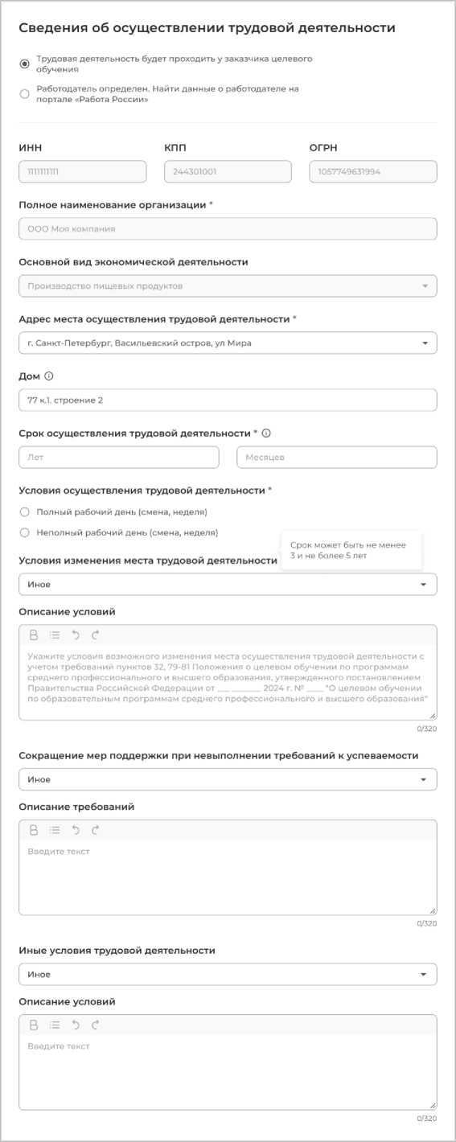
Рисунок 67 - Вид страницы при выборе варианта «Трудовая деятельность будет проходить у заказчика целевого обучения»
          - Работодатель определен. Найти данные о работодателе на портале «Работа России»
При выборе варианта «Работодатель определен. Найти данные о работодателе на портале «Работа России» в блоке «Сведения об осуществлении трудовой деятельности» на странице отображается ссылка «Найти компанию» (рисунок 68).

Сведения об осуществлении трудовой деятельности
О Трудовая деятельность будет проходить у заказчика целевого обучения
          - Работодатель определен. Найти данные о работодателе на портале «Работа России»
Поиск производится среди компаний, указавших вид экономической деятельности и форму собственности в профиле компании.
Найти компанию
Рисунок 68 - Блок «Сведения об осуществлении трудовой деятельности»
При нажатии на ссылку открывается модальное окно для поиска компании (рисунок 69).
Поиск компании
Поиск по названию компа
( ОГР1
Выберите фильтры для формирования списка компаний
Отменить
Рисунок 69 - Модальное окно «Поиск компании»
В открывшемся модальном окне предоставляется возможность поиска компании:
- по названию компании;
- ОГРН;
- ИНН;
- КПП.
После ввода значения в поле необходимо нажать на кнопку 0.
Результаты поиска формируются в виде списка компаний (радиобаттоны). После установления отметки рядом с требуемой компанией следует нажать на кнопку «Выбрать», для отмены действия и закрытия модального окна - кнопку «Отменить» (рисунок 70).
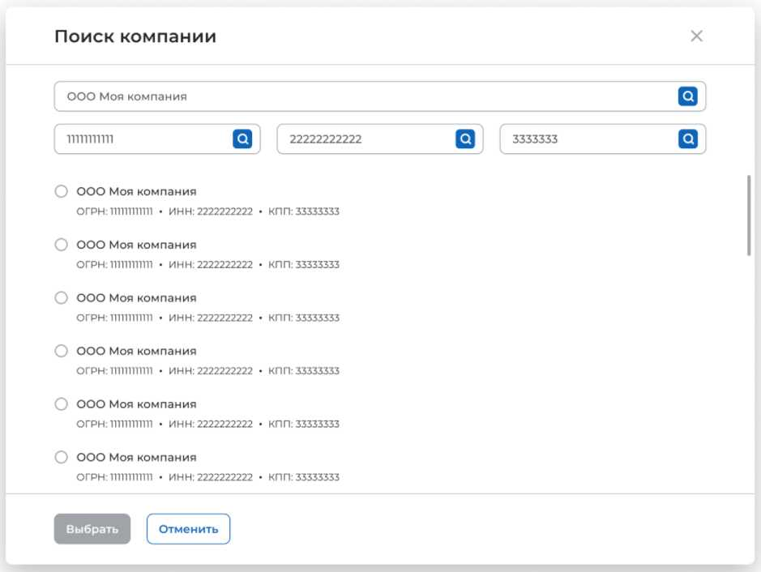
Рисунок 70 - Модальное окно «Поиск компании»
Далее отобразятся следующие поля (рисунок 71 ):

- «ОГРН» - предзаполнено сведениями о выбранной компании;
- «ИНН» - предзаполнено сведениями о выбранной компании;
- «КПП» - предзаполнено сведениями о выбранной компании
- «Полное наименование организации» - предзаполнено сведениями о выбранной компании;
- «Основной вид экономической деятельности» - следует выбрать значение из выпадающего списка;
- «Адрес места осуществления трудовой деятельности» - предзаполнено сведениями о выбранной компании;
- «Дом» - предзаполнено сведениями о выбранной компании. Если данные сведения о компании отсутствуют, следует заполнить поле вручную;
- «Организационно-правовая форма» - следует выбрать значение из выпадающего списка;
- «Срок осуществления трудовой деятельности». Рядом с полем расположена
- при нажатии на которую откроется окно с подсказкой. Следует ввести значения в оля «Лет» и «Месяцев»;
- «Условия осуществления трудовой деятельности» - отображается только в редложениях, адресованных гражданам, поступающим в пределах установленной квоты. Поле содержит радиобаттоны:
- «Полный рабочий день (смена, неделя)».
- «Неполный рабочий день (смена, неделя)».
- «Условия изменения места трудовой деятельности»;
- «Условия оплаты труда»;
- «Иные условия трудовой деятельности».
Примечание - Поля, отмеченные , являются обязательными для заполнения.
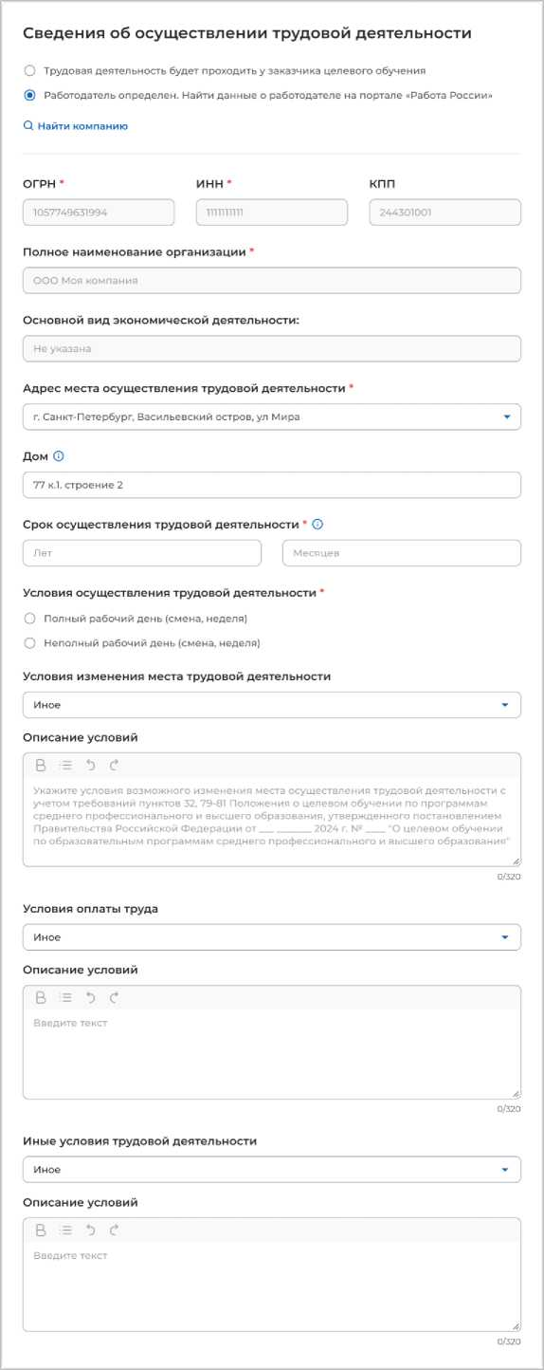
Рисунок 71 - Сведения об осуществлении трудовой деятельности
|Блог «Сведения о мерах поддержки»
Блок Сведения о мерах поддержки» содержит следующие поля (рисунок 72):
- поле «Меры поддержки в период обучения» - выпадающий список с множественным выбором значений;
- поле «Иные меры поддержки» - поле для внесения сведений;
- поле «Меры социальной поддержки в период трудовой деятельности, установленные законодательством» - выпадающий список с множественным выбором значений;
- поле «Меры социальной поддержки в период трудовой деятельности, установленные работодателем» - выпадающий список с множественным выбором значений;
- поле «Сокращение мер поддержки при невыполнении требований к успеваемости». Поле не отображается, если в блоке «Требования к кандидатам» не была проставлена отметка в чекбоксе «Имеются требования к успеваемости и критерии их исполнения» - выпадающий список с множественным выбором значений;
- поле «Условия восстановления мер поддержки при возобновлении выполнения требований к успеваемости». Поле не отображается, если в блоке «Требования к кандидатам» не была проставлена отметка в чекбоксе «Имеются требования к успеваемости и критерии их исполнения» - выпадающий список с множественным выбором значений.
Рядом со всеми вышеперечисленными полями, кроме «Меры поддержки в период обучения», размещено поле «Описание условий для внесения сведений.
Примечание - Поля, отмеченные , являются обязательными для заполнения.
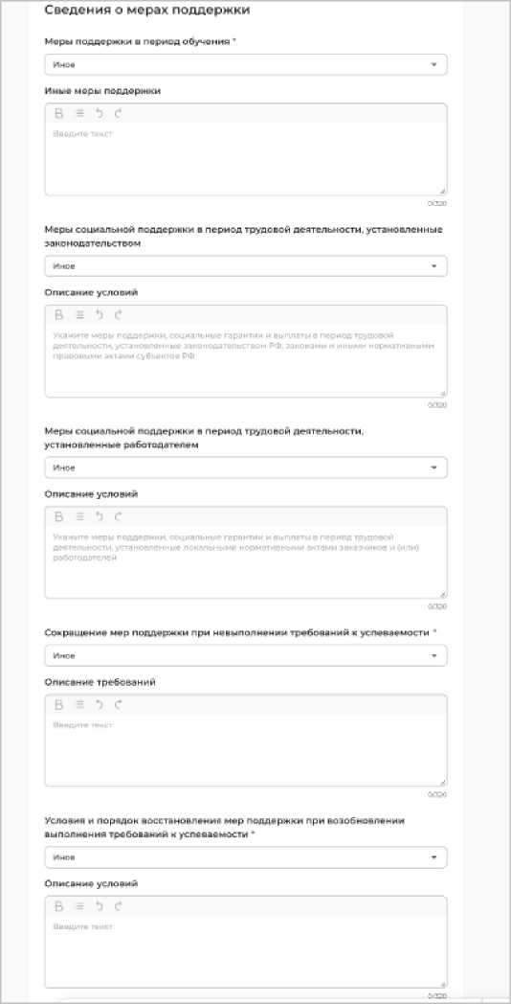
Рисунок 72 - Блок «Сведения о мерах поддержки»
|Блок «Условия прохождения практической подготовки»
Блок «Условия прохождения практической подготовки» содержит следующие данные (рисунок 73):

- поле «Вид практики» - выпадающий список с множественным выбором значений;
- поле «Тип практики» - выпадающий список с множественным выбором значений;
- поле «Описание условий»;
- поле «Дисциплины или модули проведения практической подготовки» - выпадающий список с множественным выбором значений;
- поле «Описание условий»;
- чекбокс «В период прохождения практической подготовки гражданину будет предоставлено индивидуальное сопровождение представителем работодателя (наставником).
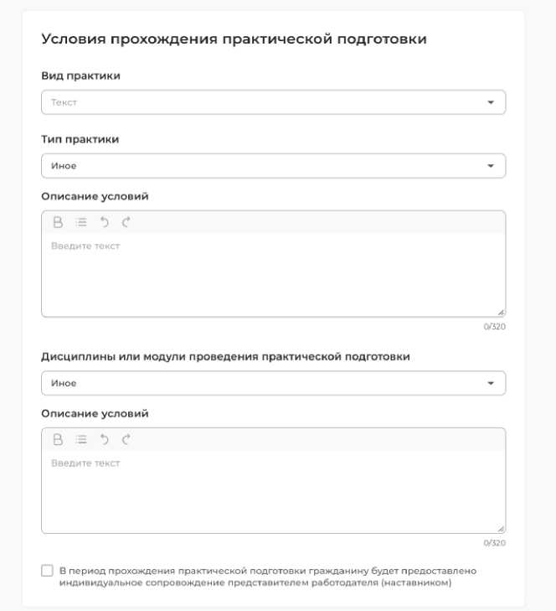
Рисунок 73 - Сведения об осуществлении трудовой деятельности
|Блок «Сведения о необходимости освоения дополнительной образовательной программы»
Блок «Сведения о необходимости освоения дополнительной образовательной программы» содержит (рисунок 74):

- поле «Сведения о необходимости освоения дополнительной образовательной программы» - содержит поле для внесения сведений;
- поле «Описание условий».
Сведения о необходимости освоения дополнительной
образовательной программы
Сведения о необходимости освоения дополнительной образовательной программы
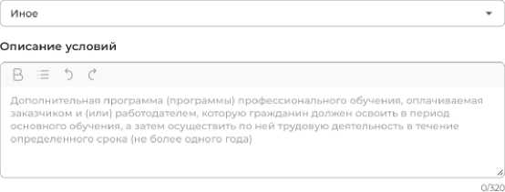
Рисунок 74 - Сведения о необходимости освоения дополнительной образовательной программы
|Блок «Ответственность за неисполнение требований по договору»
Блок «Ответственность за неисполнение требований по договору» содержит (рисунок 75):
- «Ответственность за неисполнение требований по договору» - содержит поле для внесения сведений.
- поле «Описание условий».
Примечание - Поля, отмеченные , являются обязательными для заполнения.
Ответственность за неисполнение требований по договору *
Ответственность за неисполнение требований по договору
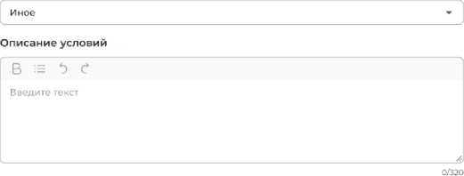
Рисунок 75 - Ответственность за неисполнение требований по договору

3.1.1.2 Предложение адресовано гражданам, поступающим без квоты
При выборе радиобаттона «Предложение адресовано гражданам, поступающим без квоты», отображается следующая страница (рисунок 76). Далее необходимо выбрать конкурсную группу (процесс выбора конкурсной группы описан в п. 3.1.1.1).
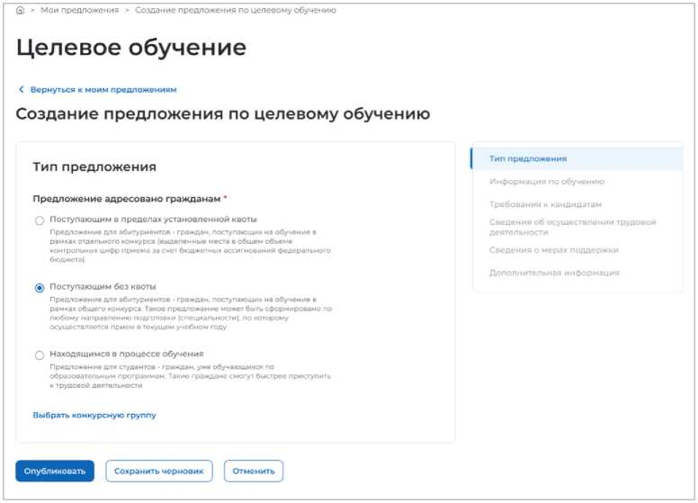
Рисунок 76 - Создание предложения по целевому обучению
|Блок «Тип предложения»
Блок «Тип предложения» содержит информацию, описанную в п. 3.1.1.1.1.
|Блок «Информация по обучению»
Блок «Информация по обучению» предзаполнен сведениями из выбранной конкурсной группы и содержит данные, описанные в разделе 3.1.1.1.2
|В блоке «Требования к кандидатам»
В блоке «Требования к кандидатам» необходимо заполнить следующие данные (рисунок 77):
- поле «Ссылка на объявление о проведении конкурса по государственной службе» - следует ввести значение в поле;
- поле «Дата начала конкурса» - выбор даты из календаря;
- поле «Дата окончания конкурса» - выбор даты из календаря;
- поле «Ссылка на информацию о проведении профориентационных мероприятий»;
- поле «Название профориентационного мероприятия»;
- поле «Дата начала» - выбор даты из календаря;
- поле «Дата окончания» - выбор даты из календаря;
- кнопка «Добавить ссылку»;
- чекбокс «Имеются требования к успеваемости с указанием критериев их исполнения, в том числе в отношении отдельных дисциплин (модулей) и (или) практики»;
- чекбокс «Имеются иные требования в отношении допуска гражданина к осуществлению трудовой деятельности»;
- чекбокс «Требуется допуск к сведениям, составляющим государственную тайну, для осуществления трудовой деятельности в соответствии с договором о целевом обучении»;
- чекбокс «Имеются требования к договорам о целевом обучении для государственной и муниципальной службы»;
- чекбокс «Имеются требования в части отсутствия у гражданина медицинских противопоказаний»;
- чекбокс «Имеются требования в отношении проживания граждан на территории закрытого административно-территориального образования».
- чекбокс «Предложение адресовано гражданам, уже имеющим договор о целевом обучении с текущим заказчиком».
При включении чекбокса появляются поля для внесения дополнительной информации (рисунок 78).
Кнопка «Добавить ссылку» позволяет» добавить дополнительное мероприятие о проведении профориентационных мероприятий (рисунок 78).
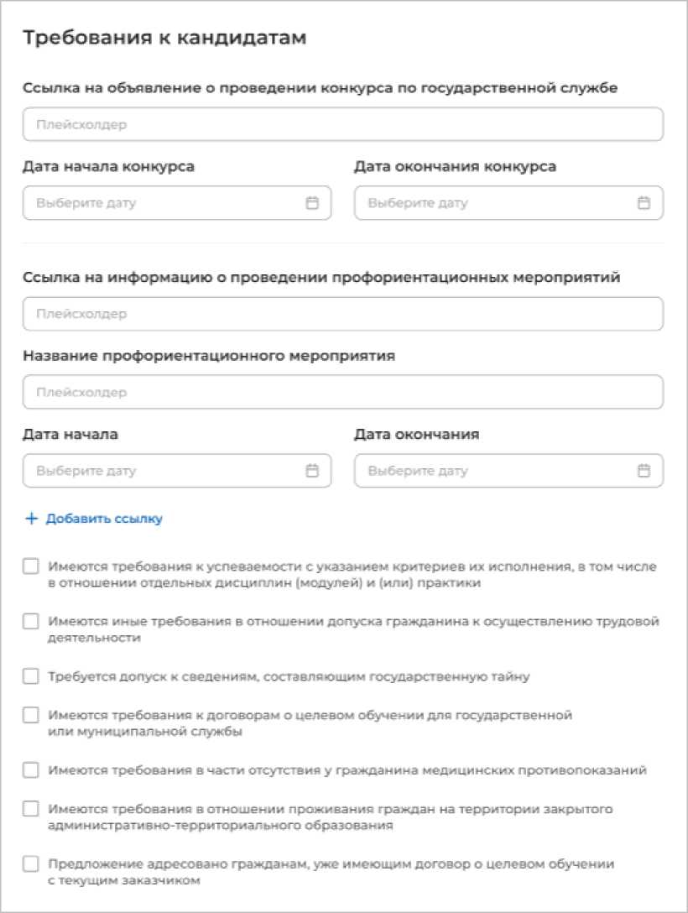
Рисунок 77 - Требования к кандидатам
□ Имеются требования в отношении допуска к трудовой деятельности, установленные законодател ьством
Требования» предъявляемые к кандидатам, в отношении допуска к трудовой деятельности ' в ~ ъ с
Требования в отношении допуска к трудовой деятельности, допуска к гостайне, отсутствия медицинских противопоказаний, аккредитационных процедур с указанием конкретных норм законодательства РФ
0/320
В Имеются требования к успеваемости и критерии их исполнения
Требования к успеваемости и критерии их исполнения * ' в = ъ с '
Введите текст
0/320
Рисунок 78 -Требования к кандидатам (кнопка «Добавить ссылку»)
|Блок «Сведения об осуществлении трудовой деятельности
Блок «Сведения об осуществлении трудовой деятельности» содержит информацию, описанную в 3.1.1.1.4
|Блок «Сведения о мерах поддержки»
Блок «Сведения о мерах поддержки» содержит информацию, описанную в п. 3.1.1.1.5.
|Блок «Условия прохождения практической подготовки»
Блок «Условия прохождения практической подготовки» содержит информацию, описанную в п. 3.1.1.1.6
|Блок «Сведения о необходимости освоения дополнительной образовательной программы»
Блок «Сведения о необходимости освоения дополнительной образовательной программы» содержит информацию, описанную в п. 3.1.1.2.7
|Блок «Ответственность за неисполнение требований по договору»
Блок «Ответственность за неисполнение требований по договору» содержит информацию, описанную в п. 3.1.1.1.8
3.1.1.3 Предложение адресовано гражданам, находящимся в процессе обучения
При выборе радиобаттона «Адресовано гражданам, находящимся в процессе обучения», отображается следующая страница (рисунок 80).
|Блок «Тип предложения»
В начале в блоке «Тип предложения» необходимо ознакомиться с сообщением, представленным на рисунке 79.
Информация, внесённая при создании предложения, будет автоматически перенесена в шаблон договора, заключаемого по данному предложению.
Ознакомиться с получившимся шаблоном договора можно будет после сохранения предложения в виде черновика.
Отнеситесь ответствен-о к дан ному этапу. После публикации предложения изменение шаблона договора невозможно!
Рисунок 79 - Сообщение
Далее следует заполнить поля (рисунок 80):
- «Дата окончания приема заявок по предложению» - выбор даты из календаря. Рядом с полем расположена иконка ®, при нажатии на которую откроется окно с подсказкой. Для предложений, которые адресованы гражданам, поступающим в пределах установленной квоты, поле предзаполнено сведениями из выбранной конкурсной группы;
- «Количество договоров по предложению». Рядом с полем расположена иконка , при нажатии на которую откроется окно с подсказкой. Для предложений, которые адресованы гражданам, поступающим в пределах установленной квоты, значение в поле не должно превышать максимальное количество договоров по квоте (значение в поле «Максимум договоров по квоте»);
- «Контакты лиц, ответственных за заключение договора».
Примечание - Поля, отмеченные , являются обязательными для заполнения.
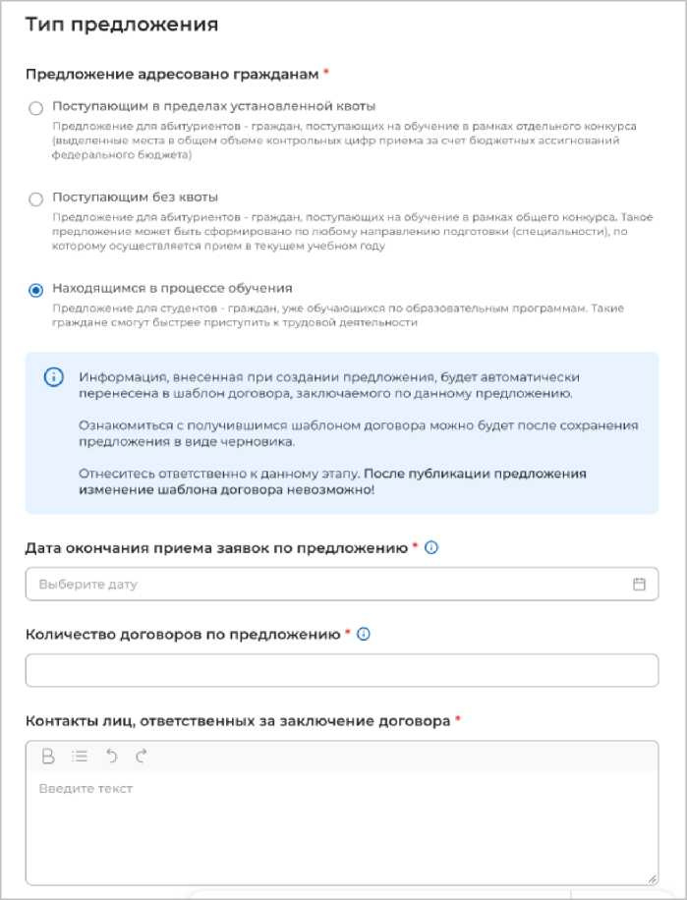
Рисунок 80 - Блок «Тип предложения»

|Блок «Информация по обучению»
В блоке «Информация по обучению» необходимо заполнить следующие данные (рисунок 81):
- поле «Уровень образовательной программы» - следует выбрать значение из выпадающего списка;
- поле «Направление подготовки» - следует выбрать значение из выпадающего списка;
- поле «Образовательная программа» - следует ввести значение в поле;
- поле «Профиль образовательной программы» - следует ввести значение в поле;
- поле «Учебное заведение» - следует выбрать значение из выпадающего списка;
- поле «Головная организация» - следует выбрать значение из выпадающего списка.
Рядом с полем расположена иконка ®, при нажатии на которую откроется окно с подсказкой;
- поле «Форма обучения» - следует выбрать значение из выпадающего списка;
- поле «Требуемый уровень общего образования» - следует выбрать значение из выпадающего списка;
- поле «Год завершения обучения» - следует ввести значение в поле;
- чекбокс «Необходима государственная аккредитация образовательной программы, которую должен освоить гражданин» (чекбокс не отображается, если в образовательной программе указана «Аспирантура»).
Примечание - Поля, отмеченные , являются обязательными для заполнения.
Информация по обучению
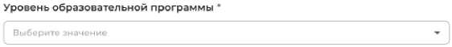

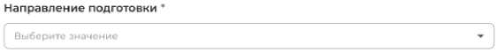
Образовательная программа

Профиль образовательной программы

Учебное заведение

Головная организация О

Форма обучения

Требуемый уровень общего образования

Год завершения обучения

’ | Необходима государственная аккредитация образовательной программы, которую должен освоить гражданин
Рисунок 81 - Блок «Информация по обучению»
|Блок «Требования к кандидатам»
В блоке «Требования к кандидатам» необходимо заполнить следующие данные (рисунок 82):

- поле «Ссылка на объявление о проведении конкурса по государственной службе» - следует ввести значение в поле;
- поле «Дата начала конкурса» - выбор даты из календаря;
- поле «Дата окончания конкурса» - выбор даты из календаря;
- поле «Ссылка на информацию о проведении профориентационных мероприятий»;
- поле «Название профориентационного мероприятия» - следует ввести значение в поле;
- поле «Дата начала» - выбор даты из календаря;
- поле «Дата окончания» - выбор даты из календаря;
- кнопка «Добавить ссылку»;
- чекбокс «Предложение адресовано гражданам, уже имеющим договор о целевом обучении с текущим заказчиком»;
- чекбокс «Имеются требования к успеваемости с указанием критериев их исполнения, в том числе отдельных дисциплин»;
- чекбокс «Имеются иные требования в отношении допуска гражданина к осуществлению трудовой деятельности»;
- чекбокс «Требуется допуск к сведениям, составляющим государственную тайну, для осуществления трудовой деятельности в соответствии с договором о целевом обучении»;
- чекбокс «Имеются требования к договорам о целевом обучении для государственной и муниципальной службы»;
- чекбокс «Имеются требования в части отсутствия у гражданина медицинских противопоказаний»;
- чекбокс «Имеются требования в отношении проживания граждан на территории закрытого административно-территориального образования».
При включении чекбокса появляются поле для внесения дополнительной информации (рисунок 82).
Кнопка «Добавить ссылку» позволяет» добавить дополнительное мероприятие о проведении профориентационных мероприятий (рисунок 83).
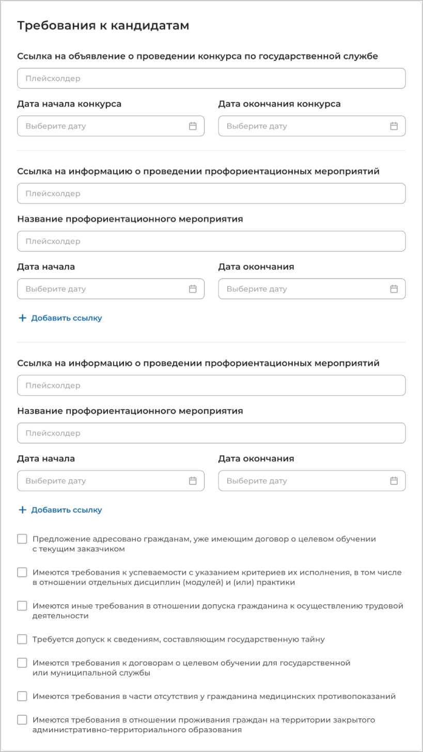
Рисунок 82 - Блок «Требование к кандидатам»

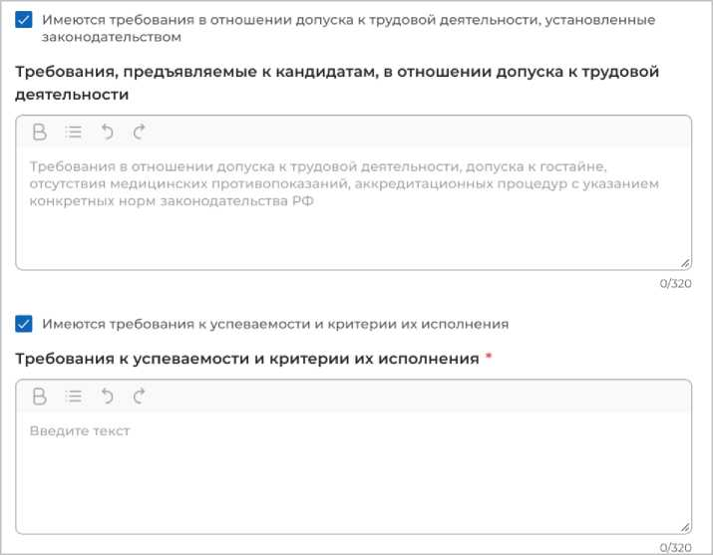
Рисунок 83 - Блок «Требовани к кандидатам» (включение чекбокса)
(Сведения об осуществлении трудовой деятельности
Блок «Сведения об осуществлении трудовой деятельности» содержит информацию, описанную в 3.1.1.1.4

|Блок «Сведения о мерах поддержки»
Блок «Сведения о мерах поддержки» содержит информацию, описанную в п. 3.1.1.1.5.
|Блок «Условия прохождения практической подготовки»
Блок «Условия прохождения практической подготовки» содержит информацию, описанную в п. 3.1.1.1.6
|Блок «Сведения о необходимости освоения дополнительной образовательной программы»
Блок «Сведения о необходимости освоения дополнительной образовательной программы» содержит информацию, описанную в п. 3.1.1.2.7
|Блок «Ответственность за неисполнение требований по договору»
Блок «Ответственность за неисполнение требований по договору» содержит информацию, описанную в п. 3.1.1.1.8
3.1.2 Мои предложения
На странице «Мои предложения» размещены предложения, созданные заказчиком целевого обучения.
Страница «Мои предложения» содержит (рисунок 84):
- кнопку «Создать предложение»;
- блок «Поиск предложений»;
- счетчик предложений, созданных заказчиком целевого обучения;
- блок со списком предложений, созданных заказчиком целевого обучения;
- область навигации, позволяющую перемещаться между страницами с
предложениями заказчика целевого обучения.
При нажатии на кнопку «Создать предложение» осуществляется переход на форму создания предложения (см. п. 3.1.1).
По умолчанию на странице отображается список всех предложений, созданных заказчиком целевого обучения (рисунок 84).
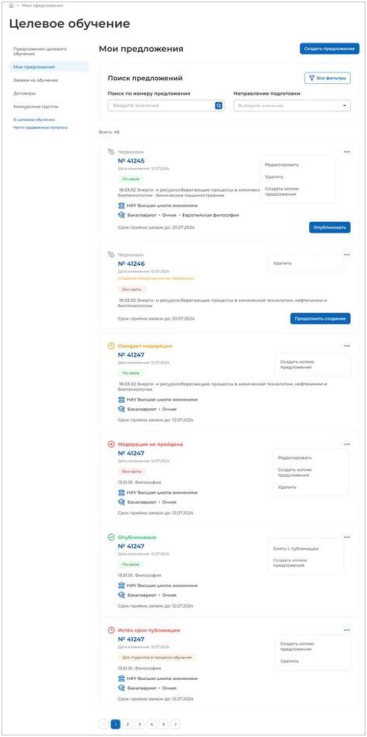
Рисунок 84 - Страница «Мои предложения»
Если у заказчика целевого обучения нет ни одного созданного предложения, на странице отображается соответствующая информация (рисунок 85).

Целевое обучение
Создать предложение
Предложения целевого Мои предложения
обучения
Мои предложения Вы пока не создали ни одного предложения
Заявки на обучение
Договоры
конкурсные группы
О целевом обучении
Часто задаваемые вопросы
Рисунок 85 - Страница «Мои предложения»
Созданные предложения отображаются на странице в виде списка с краткой информацией о каждом предложении (рисунок 84):
- статус предложения;
- номер предложения - является названием предложения;
- дата изменения;
- тип предложения;
- направление подготовки и профиль обучения;
- наименование учебного заведения;
- уровень образования;
- форма обучения;
- образовательная программа (при наличии);
- дата окончания приема заявок;
- кнопка , при нажатии на которую предоставляется возможность выбора одного из действий, доступных при текущем статусе предложения (см. п. 3.1.3.1).
Для предложений, находящихся в статусе «Черновик», дополнительно доступны следующие кнопки (рисунок 84):
- «Опубликовать» - для предложения, создание которого завершено;
- «Продолжить создание»- для предложения, создание которого не завершено.
По умолчанию в блоке «Поиск предложений» отображены следующие поля для отбора предложений (рисунок 86):
- «Поиск по номеру предложения - поисковая строка. После ввода запроса следует нажать на кнопку Q;
- «Направление подготовки» - выпадающий список с множественным выбором значений.
При нажатии на кнопку «Все фильтры» на странице отображаются дополнительные поля для поиска предложений заказчика по следующим параметрам (рисунок 86):
- «Учебное заведение» - выпадающий список с множественным выбором значений.
- «Форма обучения» - выпадающий список с множественным выбором значений.
- «Уровень образования» - выпадающий список с множественным выбором значений.
- «Тип предложения» - содержит радиобаттоны:
- «Все»;
- «По квоте»;
- «Без квоты»;
- «Для студентов в процессе обучения».
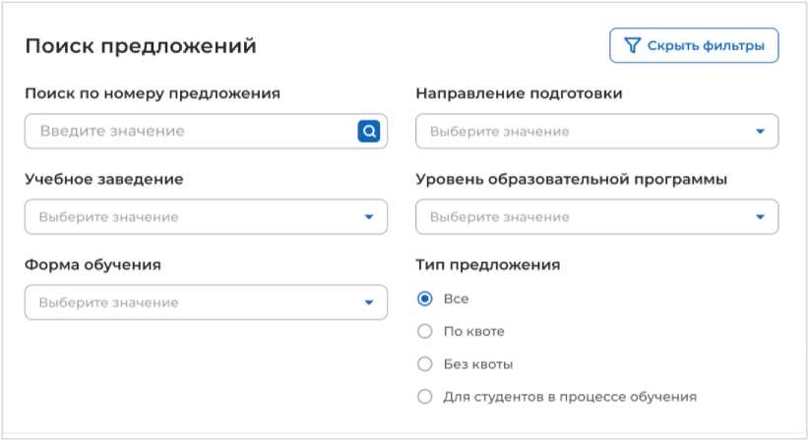
Рисунок 86 - Блок «Поиск предложений»
После заполнения полей осуществляется поиск предложений по выбранным критериям.
Скрыть дополнительные параметры поиска предложений можно при помощи кнопки «Скрыть фильтры». После этого кнопка изменит название на «Все фильтры», а выбранные параметры будут отображены в виде тегов (рисунок 87).
Для сброса всех настроек поиска следует нажать на кнопку «Сбросить фильтры».

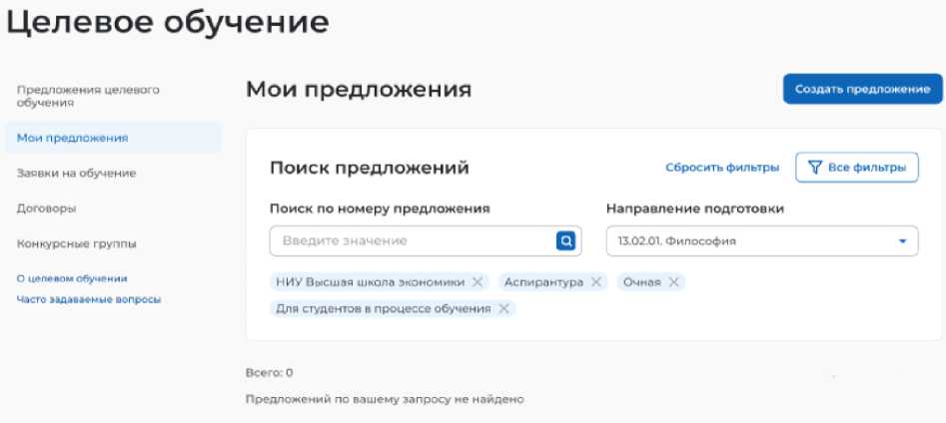
Рисунок 87 - Вид страницы при скрытых фильтрах
Результат поиска отображается в виде списка предложений.
В случае отсутствия предложений, удовлетворяющих выбранным критериям поиска, на странице отображается соответствующая информация (рисунок 87).
При нажатии на номер предложения осуществится переход в карточку данного предложения (см. п. 3.1.3).
3.1.3 Карточка созданного предложения
Карточка предложения, созданного заказчиком, содержит (рисунок 88):
- ссылку «Вернуться к моим предложениям» - при нажатии на ссылку осуществляется возврат на страницу «Мои предложения»;
- номер предложения;
- статус предложения;
- дату изменения предложения;
- кнопки для осуществления действий с предложением - перечень доступных действий зависит от текущего статуса предложения;
- вкладки:
- «Информация о предложении»;
- «Образование»;
- «Место работы»;
- «Условия и требования»;
- «История по предложению» - вкладка недоступна в предложениях в статусе «Черновик», создание которых не было закончено.

Целевое обучение
- Вернуться к моим предложениям №1344421
Опубликовано
Дата создания: 27.05.2020 Дата изменения: 27.05.2020
Информация о предложении
Внести заявку по предложению
| Создать копию предложения
Снять с публикации j
Место работы Условия и требования
История по предложению
Заказчик:
Предложение адресовано гражданам:
Количество договоров по предложению:
Дата окончания приёма заявок
Контакты лиц, ответственных за организацию договора
Сидоров Пётр Иванович. Тел. +7 918 312 2217. Email: sidorov@yandex.ru
Петров Виктор Олегович. Тел +7 916 32112 70. Email: vpetrov@yandex.ru
Файл предложения
ГЪ Предложение №1344421 PDF file
Д Скачать
Первичный шаблон договора Q
Оу Шаблон договора по предложению №1344421
® PDF file
Д Скачать
ООО Моя компания
Поступающим в пределах установленной квоты
15
12.06.2024
Рисунок 88 - Карточка предложения, созданного заказчиком

Вкладка «Информация о предложении» включает:
- блок со сведениями о предложении, содержащим:
- поле «Заказчик» - наименование заказчика целевого обучения. Представляет собой ссылку, при нажатии на которую откроется карточка компании;
- поле «Предложение адресовано гражданам» - указаны адресаты созданного предложения;
- поле «Количество договоров по предложению»;
- поле «Дата окончания приема заявок»;
- блок «Контакты лиц, ответственных за заключение договора»;
- блок «Файл предложения». Не отображается в карточке предложения в статусе «Черновик», создание которого не было закончено. При нажатии на кнопку «Скачать» осуществляется загрузка печатной формы предложения в формате PDF.
- блок «Первичный шаблон договора». Рядом с названием блока расположена иконка О, при нажатии на которую откроется окно с подсказкой. При нажатии на кнопку «Скачать» осуществляется загрузка шаблона договора в формате PDF.
Описание вкладок «Образование», «Место работы», «Условия и требования» представлено в п. 2.4 настоящего документа.
Вкладка «История по предложению» содержит (рисунок 89):
- сведения о событиях, произошедших с данным предложением;
- дату и время произошедшего события.

Целевое обучение
< Вернуться к моим предложениям
№1344421
Информация о предложении Образование Место работы Условия и требования История по предложению
 | Предложение создано | 20 мая 2024,12:30
о | Предложение отправлено на модерацию | 22 мая 2024,12:00
® | Модератор отклонил публикацию | 22 мая 2024,12:00
о | Предложение отправлено на модерацию | 22 мая 2024,12:00
0 | Предложение опубликовано | 23 мая 2024,12:00
О | Предложение снято с публикации | 23 мая 2024,12:00
Q Предложение снято с публикации по истечению срока гз мая 2024,12юо

Рисунок 89 - Вкладка «История по предложению»
      - Модерация предложения
При сохранении сведений, внесенных в конструкторе, формируется черновик предложения. Далее следует направить предложение на модерацию для последующей публикации на Портале. Для этого необходимо убедиться, что все блоки формы создания предложения заполнены, и нажать на кнопку «Опубликовать» (рисунки 84, 88) - статус предложения изменится на «Ожидает модерации».
После успешного прохождения модерации предложение находится в статусе «Опубликовано» и доступно другим пользователям Портала.
Если предложение было отклонено модератором, то его статус меняется на «Модерация не пройдена», а в карточке предложения отображается причина отклонения, указанная модератором.
Для корректировки предложения следует нажать на кнопку «Редактировать» (рисунки 84, 90) и внести необходимые изменения в конструкторе предложения.
После сохранения изменений предложение находится в статусе «Черновик». Далее следует направить его на повторную модерацию с помощью кнопки «Опубликовать» (рисунки 84, 88).
Информация о статусах предложения и доступных действиях с ним представлена в п. 3.1.3.2 настоящего документа.
лГ - Мои предложения > Просмотр предложения

Целевое обучение
< Вернуться к списку предложений
№107
Модерация не пройдена
Да-а изменения: 17.042024
ктироватъ
Удалить
Создать копию предложения j
(В) Причина отклонения: Отсутствуют контакты для связи
Информация о предложении Образование Место работы Условия и требования История
Заказчик:
Общество с ограниченной ответственностью Венера'
Предложение адресовано гражданам:
По квоте
Количество договоров по предложению:
Дата окончания подачи заявок:
2104 2024
Контакты лиц, ответственных за заключение договора
Иванов Иван Иванович -79999999999
Рисунок 90 - Предложение в статусе «Модерация не пройдена»
      - Статус предложения и доступные действия заказчика
Предложение может находиться в одном из следующих статусов:
- «Черновик»;
- «Ожидает модерации»;
- «Модерация не пройдена»;
- «Опубликовано»;
- «Снято с публикации»;
- «Истек срок действия».
Предложение находится в статусе «Черновик», если создание предложения не закончено (заполнены не все блоки, указанные в п. 3.1.1 настоящего документа) либо создание предложения закончено, но оно не отправлено на модерацию.
Карточка предложения, создание которого не закончено, содержит сообщение «Закончите создание предложения, чтобы перейти к публикации» (рисунок 91).
ri'l ■ Muti ■ ПрВДкВДЬ ЛДОДПЗйнфмнй

Целевое обучение
£ Е1«|рнупвсн н найм пр«дпи*»нпн
Философ ия №1344421
Р*Яйммр«шп | Удалить |
ЗанйнЧНТЙ ШД№ЙЙ ПРВДЛСНат-МЦ ЧТОвЫ ПЦМИТИ н ПУ&№КМ*1М
мнфйргмцый о прс-Апож-нни СИразсаачна Моего работа Утшп и травеван ия
Заказчик: ООО Мая кампания
Предлеже«нв ведя»ване Поступающим е пределам установлений
гражданам: кэсты
КслнММтвй дагмороя по 12
гтредд&нса’Н1нй;
Дата anai танин приема за^аак Т2Д&Зй24
Контакты пиц, ОТМТСТЦнНЬИ 1« МИРЯЩИЙ* д<хо»ср»
ИСМ1ИПОВ Исмвил Исмвипмич ТЬл *700000000-00
Всалэмжий Виитар АльЁвфФаомч. Тал +1 ОК ООО ПО Ж. Email: vsalanEky^mallxam
Рисунок 91 - Предложение в статусе «Черновик», создание которого не закончено
Если на форме создания предложения не заполнен какой-либо блок, при переходе на соответствующую вкладку в карточке предложения отображается информация, представленная на рисунке 92.
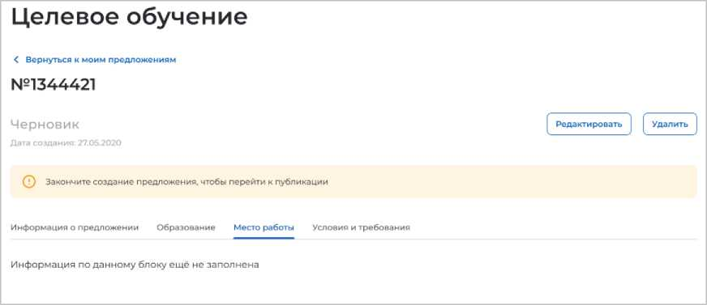
Рисунок 92 - Предложение в статусе «Черновик», создание которого не закончено
Доступные действия с данным предложением:

- «Редактировать» - при нажатии на кнопку осуществляется переход в конструктор предложения;
- «Удалить» - при нажатии на кнопку откроется диалоговое окно для подтверждения удаления предложения (рисунок 93). При нажатии на кнопку «Удалить» происходит удаление предложения, при нажатии на кнопку «Отмена» - закрытие диалогового окна.
® Удаление предложения X
Предложение «Философия №1344421» будет удалено с портала
безвозвратна, вы уверены, что хотите его удалить?
Удалить
Рисунок 93 - Диалоговое окно «Удаление предложения»
Доступные действия с предложениями в статусе «Черновик», создание которых закончено: (рисунок 88):
- «Опубликовать» - при нажатии на кнопку осуществляется отправка предложения на модерацию. После этого предложение переходит в статус «Ожидает модерации»;
- «Редактировать» - при нажатии на кнопку осуществляется переход на форму создания предложения;
- «Создать копию предложения» - при нажатии на кнопку откроется конструктор предложения с заполненными полями скопированного предложения;
- «Удалить» - при нажатии на кнопку откроется диалоговое окно для подтверждения удаления предложения (рисунок 93). При нажатии на кнопку «Удалить» происходит удаление предложения, при нажатии на кнопку «Отмена» - закрытие диалогового окна.
Для предложений в статусе «Ожидает модерации» доступно действие «Создать копию предложения» (рисунок 94). При нажатии на кнопку откроется конструктор предложения с заполненными полями скопированного предложения.
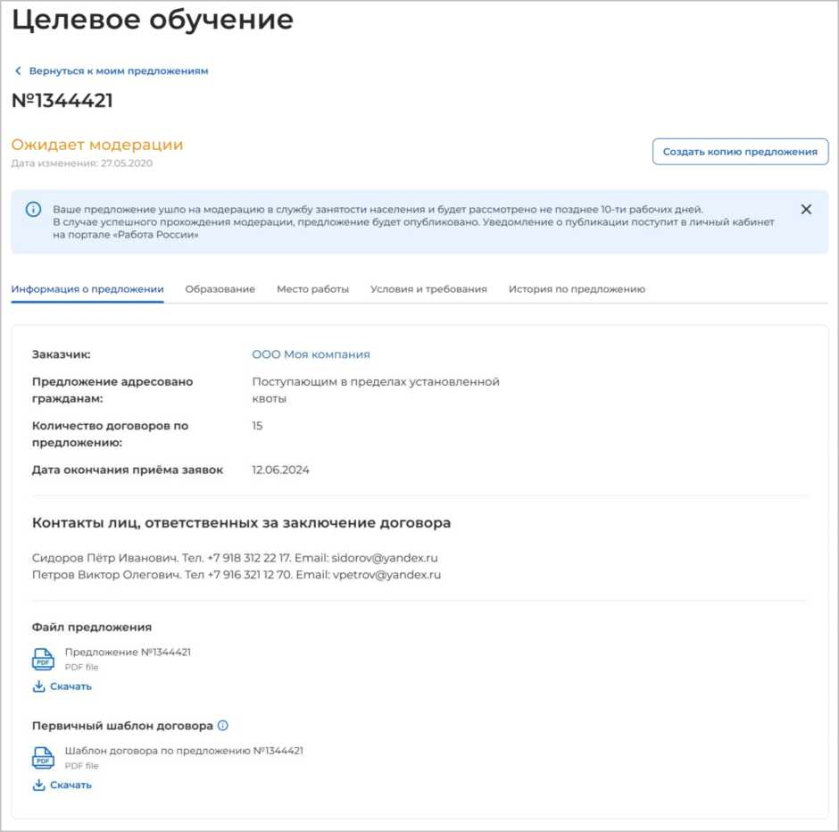
Рисунок 94 - Предложение в статусе «Ожидает модерации»
После успешного прохождения модерации предложение переходит в статус «Опубликовано», в случае отклонения модератором - в статус «Модерация не пройдена».

Доступные действия с предложениями в статусе «Опубликовано» (рисунок 95):
- «Внести заявку по предложению» - при нажатии на кнопку осуществляется переход на форму внесения сведений о заявке по предложению (см. п. 3.2.1);
- «Создать копию предложения» - при нажатии на кнопку откроется конструктор предложения с заполненными полями скопированного предложения;
- «Снять с публикации» - при нажатии на кнопку открывается диалоговое окно для подтверждения действия. После подтверждения действия статус предложения меняется на «Снято с публикации». Пользователю доступно редактирование снятого с публикации предложения для повторной публикации.

Целевое обучение
С Вернуться к моим предложениям №1344421
Опубликовано
Дата изменения; 27.05.2020
Информация о предложении Образование Место работы Условия и требования История по предложению
Внести заявку по предложению
копию предложения
Снять с публикации
Заказчик:
ООО Моя компания
Поступающим в пределах установленной квоты
15
12,062024
Предложение адресовано гражданам:
Количество договоров по предложению:
Дата окончания приёма заявок
Контакты лиц, ответственных за заключение договора
Сидоров Пётр Иванович. Тел. +7 918 312 2217. Email: sidorov@yandex.ru
Петров Виктор Олегович, Тел +7 916 32112 70. Email: vpetrov@yandex.ru
Файл предложения
Г~Ь| Предложение №1344421 PDF file
Л, Скачать
Первичный шаблон договора О
|~Ь, Шаблон договора по предложению №1344421 PDF file
Д Скачать
Рисунок 95 - Предложение в статусе «Опубликовано»
Примечание - Снятие с публикации предложений, адресованных гражданам, поступающим в пределах установленной квоты или без квоты, доступно до 10 июня года приема.
Снятие с публикации предложений, адресованных гражданам, находящимся в процессе обучения, недоступно при наличии активных заявок. В данном случае на странице отображается всплывающее сообщение о невозможности снятия с публикации предложения, так как по нему имеются активные заявки.
В карточке предложения в статусе «Модерация не пройдена» отображена причина отклонения, указанная модератором (рисунок 90).
Доступные действия с данным предложением:
- «Редактировать» - при нажатии на кнопку осуществляется переход на форму создания предложения;
- «Удалить» - при нажатии на кнопку откроется диалоговое окно для подтверждения удаления предложения (рисунок 93). При нажатии на кнопку «Удалить» происходит удаление предложения, при нажатии на кнопку «Отмена» - закрытие диалогового окна.
- «Создать копию предложения» - при нажатии на кнопку откроется конструктор предложения с заполненными полями скопированного предложения;
Предложение переходит в статус «Истек срок действия» по истечении срока публикации предложений, адресованных:
- поступающим на целевое обучение по образовательным программам высшего образования - в соответствии с датой окончания приема по конкурсной группе;
- поступающим на целевое обучение по образовательным программам среднего профессионального образования - в соответствии с предельным сроком приема согласий и оригиналов документов по конкурсному списку профессии, специальности среднего профессионального образования в конкретной образовательной организации;
- уже обучающимся по образовательным программам - в соответствии с указанной заказчиком целевого обучения датой, не превышающей 1 год с даты отправки предложения заказчика целевого обучения на модерацию.
Доступные действия с данным предложением:
- «Создать копию предложения» - при нажатии на кнопку откроется конструктор предложения с заполненными полями скопированного предложения;
- «Удалить» - при нажатии на кнопку откроется диалоговое окно для подтверждения удаления предложения (рисунок 93). При нажатии на кнопку «Удалить» происходит удаление предложения, при нажатии на кнопку «Отмена» - закрытие диалогового окна.
3.2 Заявки
На странице «Заявки на обучение» содержатся сведения о заявках граждан, поступивших на предложения, размещенные заказчиком целевого обучения.
Счетчик количества заявок, поданных на конкретное предложение, отображается в карточке предложения (рисунок 50).
На предложение может быть подано количество заявок, превышающее число планируемых договоров, указанное заказчиком целевого обучения в предложении.
В данном случае в соответствии с Постановлением Правительства Российской Федерации от 27.04.2024 №555 «О целевом обучении по образовательным программам среднего профессионального и высшего образования» отбор заявителей осуществляется следующим образом:
- если предложение было адресовано гражданам, поступающим в пределах установленной квоты, образовательная организация самостоятельно проводит отбор заявителей на основании итогов вступительных испытаний, с каждым из которых необходимо будет заключить договор;
- если предложение было адресовано гражданам, поступающим без квоты или находящимся в процессе обучения, заказчик целевого обучения может провести отбор в порядке, установленном компанией-заказчиком, выбрав количество заявителей равное числу планируемых договоров, указанному в предложении.
Принцип работы с заявками зависит от способа подачи заявки (поданы они гражданами в электронном виде на портале «Госуслуги» или в письменном виде на бумажном носителе заказчику целевого обучения или в организацию, осуществляющую образовательную деятельность), а также от уровня образовательной программы, указанной в размещенном предложении.
В 2025/2026 учебном году заявки, поданные гражданами в бумажном виде, вносит образовательная организация по среднему профессиональному образованию; по программам ординатуры, ассистентуры-стажировки; по поступающим вне квоты по программам бакалавриата, специалитета, магистратуры, аспирантуры, базового высшего образования, специализированного высшего образования, интернатуры, а также по студентам находящимся в процессе обучения.
В 2025/2026 учебном году заказчик вносит заявки на целевое обучение только по предложениям для студентов в процессе обучения, в случае если гражданин подал заявку непосредственно заказчику.
Страница «Заявки на обучение» включает (рисунок 97):
- кнопку «Внести заявку» - при нажатии на кнопку осуществляется переход на форму внесения заявки, поданной гражданином в бумажном виде (см. п. 3.2.1);
- блок «Поиск заявок»;
- фильтры для сортировки списка поступивших заявок;
- блок со списком поступивших заявок;
- область навигации, позволяющую перемещаться между страницами с поступившими заявками.
В случае отсутствия поступивших заявок на странице отображается соответствующая информация (рисунок 96).
(д) > Заявки на обучение

Целевое обучение
Предложений целевого Заявки на обучение
Внести заявку
обучений
Мои предложения На текущий момент вам не поступило ни одной заявки
Заявки на обучение
ДфговОры
Конкурсные группы
О целевом обучении
Часто задаваемые вопросы
Рисунок 96 - Страница «Заявки на обучение»
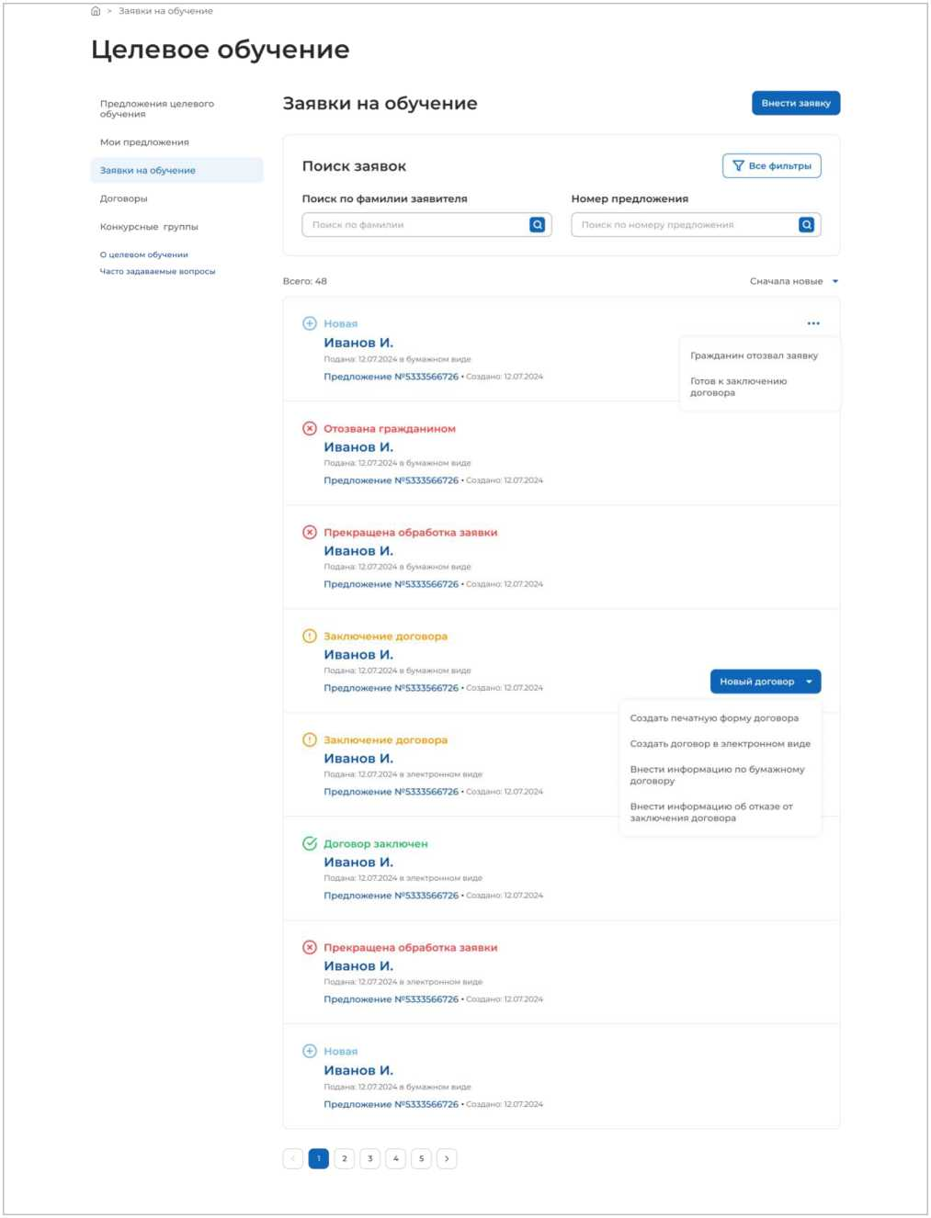
Рисунок 97 - Страница «Заявки на обучение»
По умолчанию в блоке «Поиск заявок» отображены следующие поля для отбора заявок (рисунок 97):
- «Поиск по фамилии заявителя» - поисковая строка. После ввода запроса следует нажать на кнопку ;
- «Номер предложения» - выпадающий список с множественным выбором значений.
При нажатии на кнопку «Все фильтры» на странице отображаются дополнительные поля для отбора заявок по следующим параметрам (рисунок 98):
- «Статус заявки» - выпадающий список с множественным выбором значений;
- «Искать заявки» - содержит радиобаттоны:
- «Все»;
- «Поданные в бумажном виде»;
- «Поданные в электронном виде».
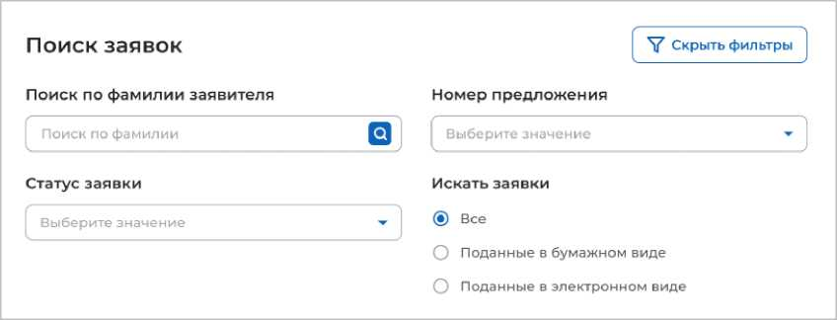
Рисунок 98 - Блок «Поиск заявок»

После заполнения полей осуществляется поиск заявок по выбранным критериям.
Скрыть дополнительные поля фильтрации можно при помощи кнопки «Скрыть фильтры», при этом выбранные фильтры будут отображены на странице в виде тегов.
Для сброса настроек поиска следует нажать на кнопку «Сбросить фильтры».
В случае отсутствия заявок, удовлетворяющих выбранным критериям поиска, на странице отображается соответствующая информация (рисунок 99).
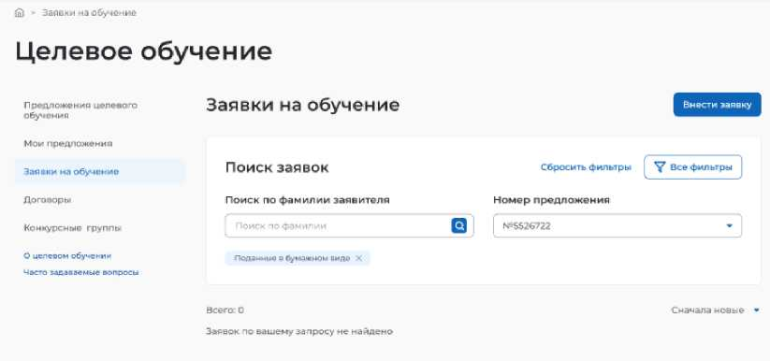
Рисунок 99 - Результат поиска
При наличии заявок, удовлетворяющих выбранным критериям поиска, результат поиска отображается в виде списка с краткой информацией о каждой из отобранных заявок (рисунок 100):
- статус заявки;
- фамилия гражданина, подавшего заявку - является названием заявки;
- дата и способ подачи заявки;
- номер предложения, на которое была подана заявка;
- кнопка - доступна в заявках, находящихся в статусе «Новая» (см. п. 3.2.3). При
нажатии на кнопку предоставляется возможность выбора одного из действий, доступных при текущем статусе предложения;
- кнопка «Новый договор» - кнопка доступна в заявках, находящихся в статусе «Заключение договора» (см. п. 3.2.3). При нажатии на кнопку предоставляется возможность выбора одного из следующих вариантов (рисунок 112):
- «Создать печатную форму договора» (для заявок, поданных в бумажном виде; при нажатии на кнопку осуществляется переход в конструктор основного договора о целевом обучении (только бумажного договора));
- «Создать договор в электронном виде» (см. п. 3.3.3);
- «Внести сведения о договоре, заключенном в бумажном виде» (3.3.4);
- «Внести информацию об отказе от заключения договора».
Также на странице отображается счетчик отобранных заявок.
Сортировка списка заявок доступна по следующим критериям:
- сначала новые;
- сначала старые.
Выбор критерия сортировки осуществляется из выпадающего списка, расположенного над блоком со списком заявок.
При нажатии на название заявки осуществляется переход в карточку данной заявки (см. п. 3.2.2).
Рисунок 100 - Результат поиска
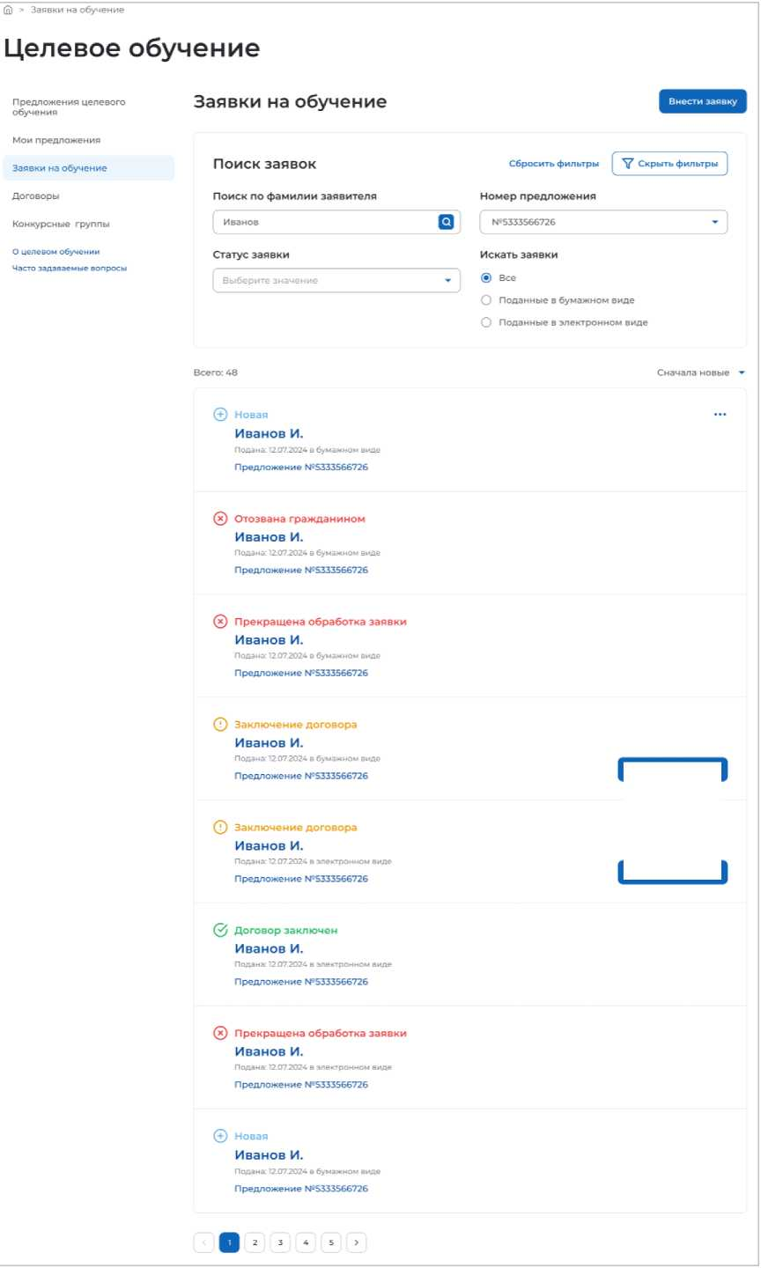
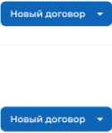

    - Внесение заявки на целевое обучение
После того, как заказчик целевого обучения получил заявку, сведения о ней необходимо внести в Систему.
Переход на форму внесения заявки, поданной гражданином в бумажном виде, осуществляется одним из следующих способов:
- с помощью кнопки «Внести заявку», расположенной на странице «Заявки на обучение» (рисунок 97);
- с помощью кнопки «Внести заявку по предложению», расположенной в карточке предложения, находящегося в статусе «Опубликовано» (рисунок 95).
При переходе на форму внесения заявки со страницы «Заявки на обучение» необходимо выбрать предложение, на которое была подана заявка. При переходе на форму внесения заявки из карточки предложения наименование заказчика и номер предложения предзаполнены.
Выбор предложения, на которое была подана заявка, осуществляется в открывшемся модальном окне с помощью установления соответствующего радиобаттона. Для поиска предложения следует ввести номер предложения в поисковую строку и нажать на кнопку Q.
Примечание - В модальном окне заказчику доступны только опубликованные им предложения.
После установления радиобаттона рядом с требуемым предложением следует нажать на кнопку «Выбрать», для отмены действия и закрытия модального окна - кнопку «Отменить» (рисунок 101).
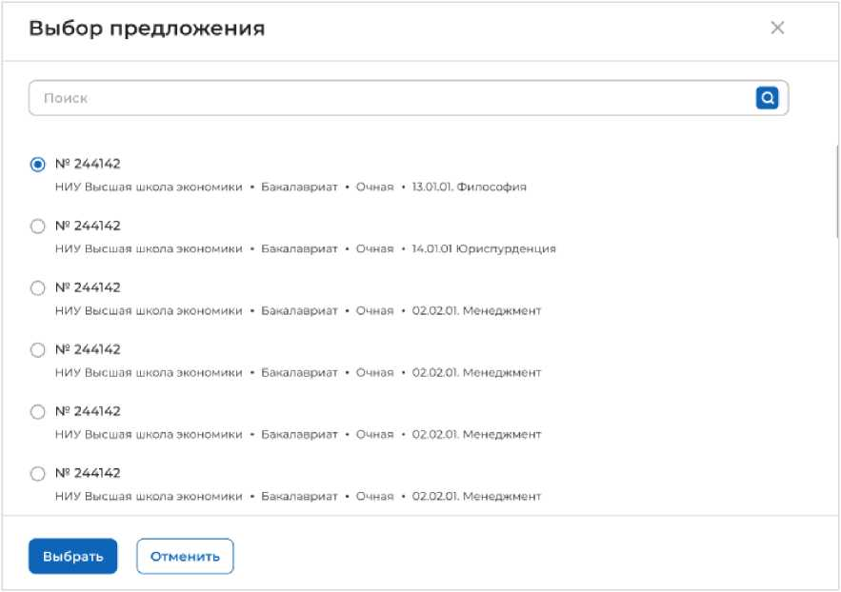
Рисунок 101 - Модальное окно «Выбор предложения»
Если у заказчика нет ни одного опубликованного предложения, в модальном окне отображается соответствующая информация (рисунок 102).
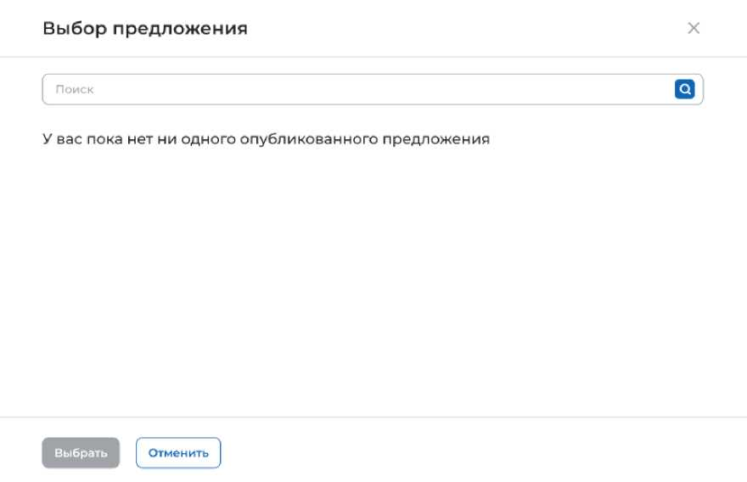
Рисунок 102 - Модальное окно «Выбор предложения»
До перехода к заполнению полей следует ознакомиться с сообщением, размещенным в форме внесения заявки на целевое обучение (рисунок 103).

После сохранения заявки редактирование будет невозможно. Заранее проверьте корректность внесённых данных
Рисунок 103 - Сообщение
Далее необходимо внести данные гражданина, подавшего заявку (рисунок 104):
- «Фамилия»;
- «Имя»;
- «Отчество»;
- «Дата рождения» - выбор даты из календаря;
- «Адрес регистрации»;
- «СНИЛС»;
- «Телефон»;
- «Электронная почта»;
- «Документ, удостоверяющий личность» - следует выбрать значение из выпадающего списка;
- «Серия» - серия документа, удостоверяющего личность;
- «Номер» - номер документа, удостоверяющего личность;
- «Дата выдачи - дата выдачи документа, удостоверяющего личность. Выбор даты из календаря;
- «Кем выдан» - наименование организации, выдавшей документ, удостоверяющий личность;
- «Код подразделения» - поле отображается, если документом, удостоверяющим личность, является паспорт гражданина Российской Федерации. Рядом с полем расположена
^Пр при нажатии на которую откроется окно с подсказкой.
Вполе «Датаподачи заявки» следует выбрать дату из календаря.
Примечание - Поля, отмеченные , являются обязательными для заполнения. Обязательность заполнения полей зависит от выбранного документа, удостоверяющего личность.
Далее следует убедиться, что к заявкеприложено согласие на обработкуперсональных данных заявителя, а также, в случае несовершеннолетия заявителя, согласие законного редставителя на заключение договора о целевом обучении, и установить в активное состояние соответствующиепереключатели. Если к бумажной заявке неприложены данные согласия, заявка считается недействительной, вносить ее в Систему не нужно.
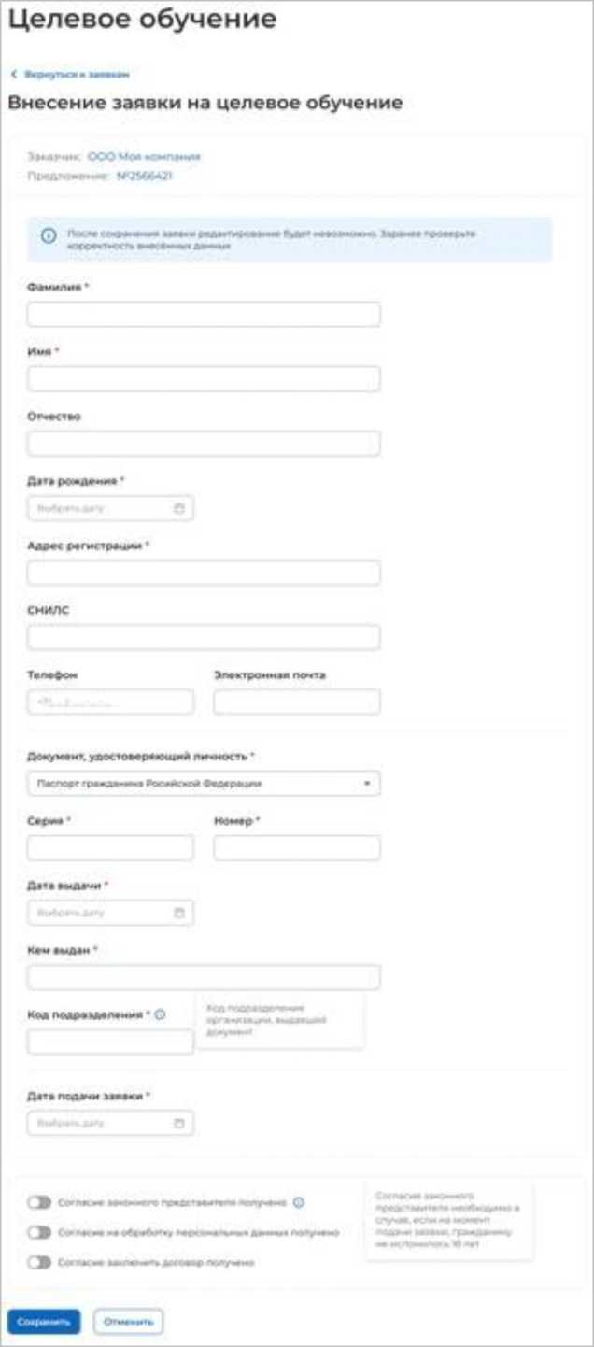
Рисунок 104 - Форма внесения заявки на целевое обучение
Для сохранения внесенных данных необходимо нажать на кнопку «Сохранить», для отмены действия - кнопку «Отменить».
При нажатии кнопки «Сохранить» выполняется проверка ранее поданных заявок гражданина.
В случае если обнаружена одна из следующих причин, открывается модальное окно «Невозможно внести заявку»:
- гражданин уже подал заявку на данное предложение (рисунок 105);
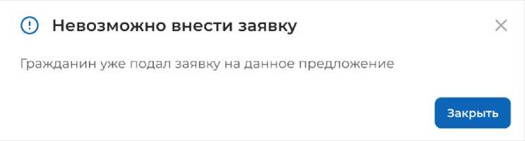
Рисунок 105 - Модальное окно «Невозможно внести заявку»
- гражданин уже подал заявку на данную конкурсную группу (рисунок 106);

0 Невозможно внести заявку X
Гражданин уже подал заявку на данную конкурсную группу
Закрыть
Рисунок 106 - Модальное окно «Невозможно внести заявку»
- гражданин имеет действующий договор с другим заказчиком (рисунок 107);
0 Невозможно внести заявку X
Гражданин имеет действующий договор с другим заказчиком
Закрыть
Рисунок 107 - Модальное окно «Невозможно внести заявку»
- гражданин имеет действующий договор по аналогичному уровню образовательной программы или выше (рисунок 108).
© Невозможно внести заявку X
Гражданин имеет действующий договор по аналогичному уровню образовательной программы или выше
Закрыть
Рисунок 108 - Модальное окно «Невозможно внести заявку»
Информация о статусах заявок и доступных действиях с ними представлена в п. 3.2.3 настоящего документа.
    - Карточка заявки
Карточка заявки содержит (рисунок 109):
- ссылку «Вернуться к списку заявок» - при нажатии на ссылку осуществляется переход на страницу «Заявки на обучение»;
- название заявки (фамилия гражданина, подавшего заявку);
- статус заявки;
- способ подачи заявки;
- информацию к текущему статусу заявки (при наличии);
- кнопки для осуществления действий с заявкой - перечень доступных действий зависит от способа подачи и статуса заявки;
- блок со сведениями о заявке;
- блок с персональными данными гражданина, подавшего заявку;
- блок «Файл заявки» - при нажатии на кнопку «Скачать» осуществляется загрузка файла в формате PDF/A.

Целевое обучение
< Вернуться к списку заявок
Иванов И.
НОВаЯ Гражданин отозвал заявку Готов к заключению договора j
Подана в бумажном виде
Q Нажмите на кнопку «Готов к заключению договора» после получения информации о зачислении гражданина в образовательную организацию
Заказчик: ООО Моя компания
Предложение: №133221145
Дата подачи заявки: 12.04.2024
Показать персональные данные
Рисунок 109 - Карточка заявки
Блок со сведениями о заявке содержит следующие данные:
- Заказчик - наименование заказчика целевого обучения. Представляет собой ссылку, при нажатии на которую осуществляется переход в карточку компании-заказчика.
- Предложение - номер предложения, на которое была подана заявка. Представляет собой ссылку, при нажатии на которую осуществляется переход в карточку предложения.
- Дата подачи заявки.
По умолчанию блок с персональными данными гражданина, подавшего заявку, скрыт. Для просмотра персональных данных следует нажать на кнопку «Показать персональные данные» - кнопка изменит название на «Скрыть персональные данные».
Блок включает следующие сведения о гражданине (рисунок 110):
- ФИО заявителя;
- дата рождения;
- документ, удостоверяющий личность;
- серия - серия документа, удостоверяющего личность;
- номер - номер документа, удостоверяющего личность;
- дата выдачи - дата выдачи документа, удостоверяющего личность;
- кем выдан - наименование организации, выдавшей документ, удостоверяющий личность;
- код подразделения - код подразделения организации, выдавшей документ, удостоверяющий личность. Отображается, если документом, удостоверяющим личность, является паспорт гражданина Российской Федерации;
- адрес регистрации;
- телефон;
- email.
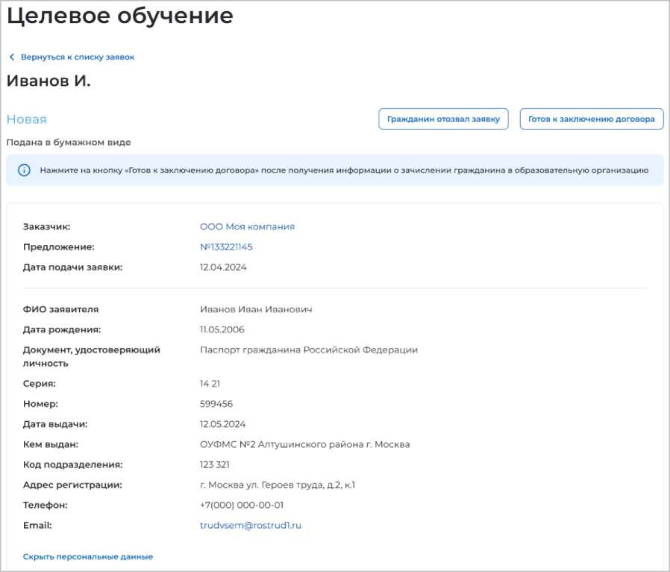
Рисунок 110 - Карточка заявки
    - Статус заявки и доступные действия заказчика
Заявка может находиться в одном из следующих статусов:
- «Новая»;
- «Отозвана гражданином»;
- «Заключение договора»;
- «Договор заключен»;
- «Прекращена обработка заявки».
Заявка, поданная в бумажном виде, находится в статусе «Новая» после сохранения внесенных сведений заказчиком целевого обучения, за исключением заявок, поданных на предложения, адресованные гражданам, находящимся в процессе обучения.
Заказчику целевого обучения доступны следующие кнопки в карточке заявки, находящейся в данном статусе (рисунок 109):
- «Гражданин отозвал заявку» - при нажатии на кнопку заявка переходит в статус «Отозвана гражданином»;
- «Готов к заключению договора» - кнопка отображается в заявках, поданных на предложения по уровням образовательных программ бакалавриата, специалитета и базового высшего образования вне квоты, а также для иных уровней образовательных программ. Следует нажать на кнопку после получения уведомления о зачислении гражданина от образовательной организации - статус заявки изменится на «Заключение договора».
Статус «Отозвана гражданином» присваивается (рисунок 111):
- заявкам, поданным в бумажном виде - при внесении заказчиком целевого обучения сведений об отзыве заявки гражданином;
- заявкам, поданным на ЕПГУ - при поступлении сведений об отзыве гражданином на ЕПГУ заявки, по которой была получена информация о включении в приказ на зачисление в образовательную организацию.
Примечание - Заказчик целевого обучения получает уведомление об отзыве гражданином на ЕПГУ заявки, по которой была получена информация о включении в приказ на зачисление в образовательную организацию. Для перехода на страницу
«Уведомления» следует нажать на кнопку , расположенную в главном
меню (рисунок 26).
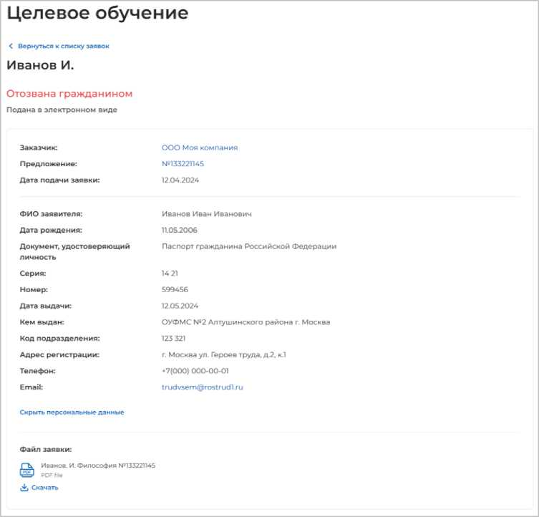
Рисунок 111 - Заявка в статусе «Отозвана гражданином»
В статусе «Заключение договора» находятся заявки:

- поданные в бумажном виде на предложения, адресованные гражданам, поступающим в пределах установленной квоты, по уровням образовательных программ бакалавриата, специалитета и базового высшего образования после поступления уведомления о зачислении гражданина в образовательную организацию из Суперсервиса «Поступление в ВУЗ онлайн»;
- поданные в бумажном виде на предложения по уровням образовательных программ бакалавриата, специалитета и базового высшего образования вне квоты, а также для иных уровней образовательных программ после внесения сведений о зачислении гражданина в образовательную организацию с помощью кнопки «Готов к заключению договора»;
- поданные в бумажном виде на предложения, адресованные гражданам, находящимся в процессе обучения, после сохранения внесенных сведений о заявке заказчиком целевого обучения;
- поданные в электронном виде на предложения по уровням образовательных программ бакалавриата, специалитета и базового высшего образования после зачисления гражданина в образовательную организацию.
Примечание - Заказчик целевого обучения получает уведомления о заявках граждан, подавших заявки на ЕПГУ и включенных в приказ на зачисление в образовательную организацию. Для перехода на страницу «Уведомления»
следует нажать на кнопку , расположенную в главном меню (рисунок 26).
В карточке заявки, находящейся в статусе «Заключение договора», доступна кнопка «Новый договор».
При нажатии на данную кнопку открывается выпадающий список, включающий следующие варианты (рисунок 112):
- «Создать печатную форму договора» (для заявок, поданных в бумажном виде; при нажатии на кнопку осуществляется переход в конструктор основного договора о целевом обучении (только бумажного договора));
- «Создать договор в электронном виде» (см. п. 3.3.3);
- «Внести сведения о договоре, заключенном в бумажном виде» (3.3.4);
- «Внести информацию об отказе от заключения договора».
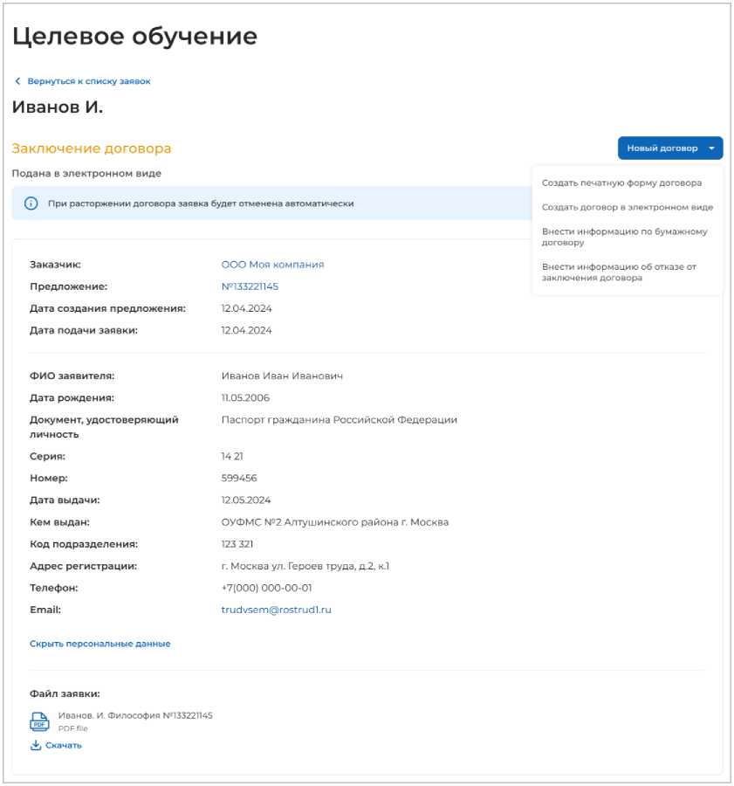
Рисунок 112 - Заявка в статусе «Заключение договора»
Вариант «Внести информацию об отказе от заключения договора» следует выбрать в том случае, если до заключения договора у одной из сторон возникли причины для отказа от заключения договора. В открывшемся модальном окне (рисунок 113) из выпадающего списка необходимо выбрать основания, предусмотренные Положением о целевом обучении, утверждаемым Правительством Российской Федерации в соответствии с п. 17 ст. 56
Федерального закона от 29.12.2012 № 273-ФЗ «Об образовании в Российской Федерации» (далее - Положение), либо указать, по чьей инициативе происходит незаключение договора при отсутствии оснований, предусмотренных Положением.
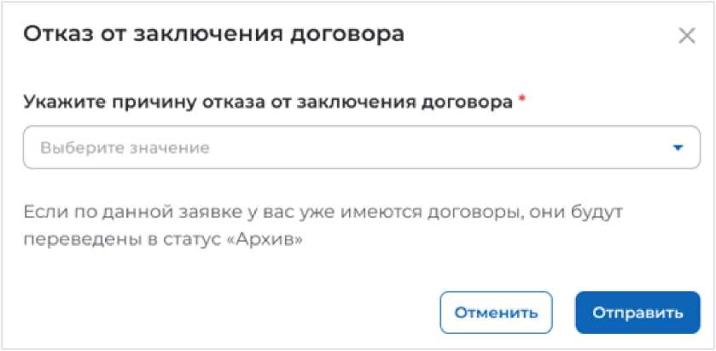
Рисунок 113 - Модальное окно «Отказ от заключения договора»
После сохранения причины отказа от заключения договора заявка переходит в статус «Прекращена обработка заявки». При этом все договоры пользователя, созданные на основе данной заявки, будут переведены в статус «Архив».
Статус «Договор заключен» присваивается после подписания договора о целевом обучении по данной заявке всеми сторонами договора (рисунок 114). Дальнейшие действия с заявкой не осуществляются.

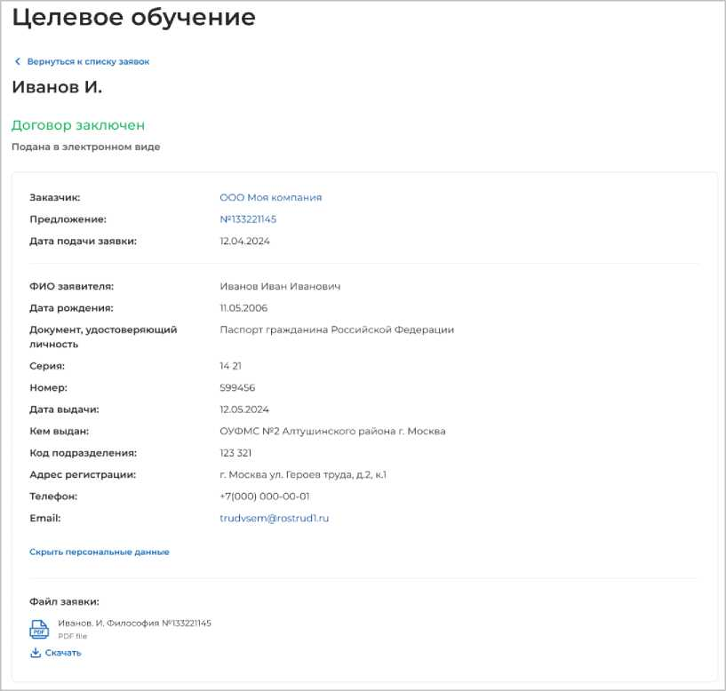
Рисунок 114 - Заявка в статусе «Договор заключен»
Заявка переходит в статус «Прекращена обработка заявки» при наступлении следующих событий (рисунок 115):

- отказ гражданина от подписания договора;
- отказ заказчика от подписания договора;
- договор не был заключен спустя 180 дней с даты создания заявки;
- договор не был направлен гражданину спустя 180 дней с даты создания заявки;
- заказчик отклонил заявку до заключения договора;
- поступили сведения об исключении гражданина из приказа о зачислении в образовательную организацию;
- сведения о включении в приказ о зачислении в образовательную организацию не были получены в течении 180 дней;
- получен отказ законного представителя гражданина;
- не получено согласие законного представителя гражданина до даты окончания приема заявок.
Дальнейшие действия с заявкой, находящейся в данном статусе, не осуществляются.
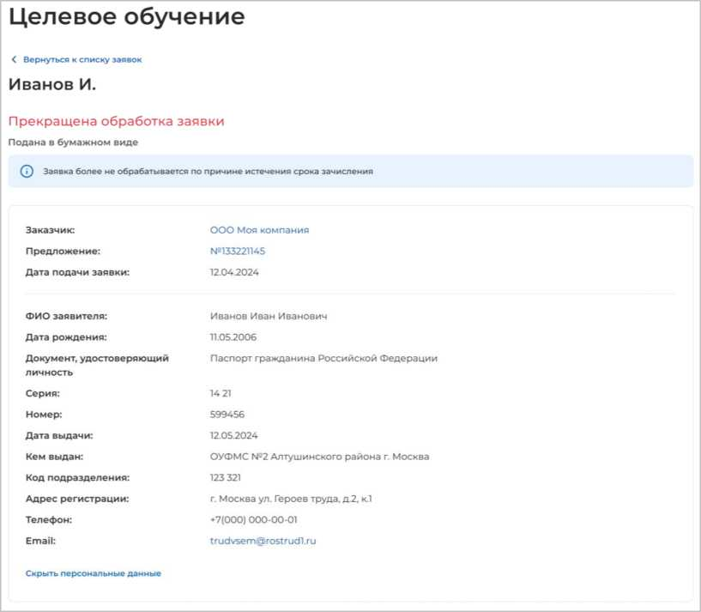
Рисунок 115 - Заявка в статусе «Прекращена обработка заявки»

3.3 Договоры
Договор с абитуриентом можно заключить только после его включения в приказ о зачислении в образовательную организацию. Данную информацию вносят на ЕЦП «Работа в России» образовательные организации, а в случае целевой квоты по программам бакалавриата, специалитета, БВО информация поступит на ЕЦП «Работа в России» автоматически из Суперсервиса «Поступление в ВУЗ онлайн». Заявка зачисленного гражданина, отображаемая заказчику, будет находиться в статусе «Заключение договора» (рисунок 112).
Примечание - с абитуриентами, зачисленными по программам бакалавриата, специалитета, БВО, СПО можно заключить договор как в электронном, так и в бумажном виде. С абитуриентами, зачисленными по остальным образовательным программам, а также со студентами, находящимися в процессе обучения, договор может быть заключен только в бумажном виде.
    - Реестр договоров
Страница «Договоры на целевое обучение» содержит (рисунок 116):
- кнопку «Новый договор» - предназначена для заказчика целевого обучения;
- вкладки:
- «Со стороны заказчика» (см. п. 3.3.1.2);
- «Со стороны работодателя» (см. п. 4.1.1).
Примечание - Организация может выступать в качестве нескольких сторон договора. В данном случае пользователю следует перемещаться между вкладками для осуществления действий от лица каждой из сторон договора.
Каждая из указанных выше вкладок включает:
- блок «Поиск договоров»;
- блок со списком договоров;
- область навигации, позволяющую перемещаться между страницами с договорами.
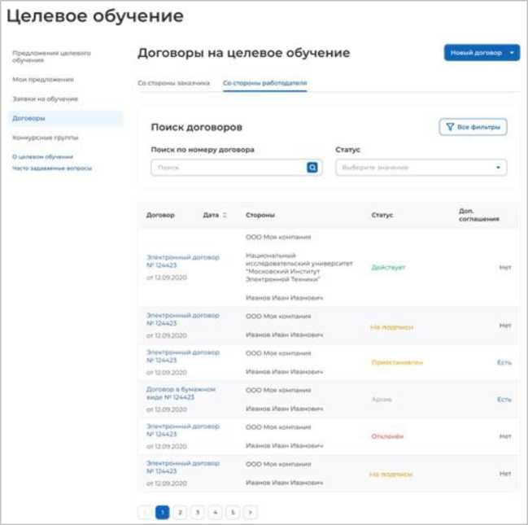
Рисунок 116 - Страница «Договоры на целевое обучение»

      - Кнопка «Новый договор»
При нажатии на кнопку «Новый договор» (рисунок 116) доступен выбор действия из выпадающего списка (рисунок 117):
- «Создать договор в электронном виде»;
- «Внести сведения о договоре, заключенном в бумажном виде»;
- «Внести информацию об отказе от заключения договора».
Новый договор »
Создать договор в электронном виде
Внести сведения о договоре, заключенном в бумажном виде
Внести информацию об отказе от заключения договора
Рисунок 117 - Кнопка «Новый договор»
При выборе любого из вариантов откроется модальное окно для поиска заявки, на основании которой осуществляется выбранное действие.
В модальном окне «Поиск заявки» следует установить отметку рядом с одним из радиобаттонов:
- «Поиск по СНИЛС»;
- «Поиск по документу, удостоверяющему личность».
При выборе варианта «Поиск по СНИЛС» необходимо ввести в поисковую строку СНИЛС заявителя и нажать на кнопку Q.
После установления отметки рядом с требуемой заявкой следует нажать на кнопку «Выбрать», для отмены действия и закрытия модального окна - кнопку «Отменить» (рисунок 118).
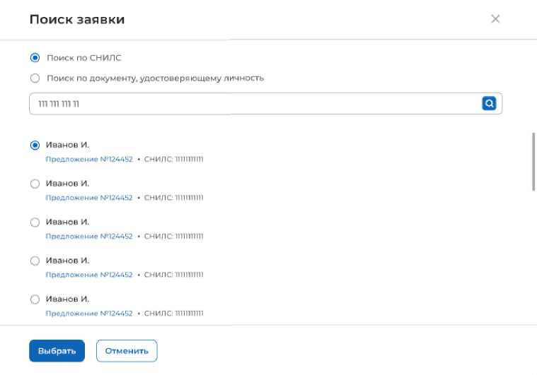
Рисунок 118 - Модальное окно «Поиск заявки»
При выборе варианта «Поиск по документу, удостоверяющему личность» необходимо заполнить все нижеперечисленные поля:

- «Документ, удостоверяющий личность» - следует выбрать значение из выпадающего списка;
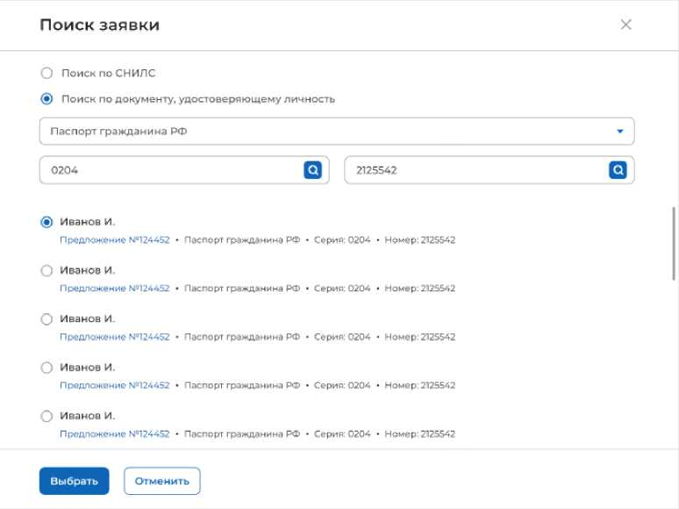
- «Серия документа» - поисковая строка. После ввода запроса следует
нажать на
кнопку ;
- «Номер документа» - поисковая строка. После ввода запроса следует кнопку .
нажать на
После установления отметки рядом с требуемой заявкой следует нажать
на кнопку
«Выбрать», для отмены действия и закрытия модального окна - кнопку «Отменить» (рисунок 119).
Рисунок 119 - Модальное окно «Поиск заявки»
В случае отсутствия заявок, удовлетворяющих заданным критериям поиска, в модальном окне отображается соответствующая информация.
В соответствии с выбранным действием из выпадающего списка (рисунок 117) после выбора заявки в модальном окне:
- для варианта «Создать договор в электронном виде» - осуществляется переход на форму создания договора на целевое обучение (см. п. 3.3.3);
- для варианта «Внести информацию по бумажному договору» - осуществляется переход на страницу «Внесение информации по бумажному договору» (см. п. 3.3.4);
- для варианта «Внести информацию об отказе от заключения договора» - открывается модальное окно «Отказ от заключения договора» (рисунок 113). В поле «Укажите причину отказа от заключения договора» следует выбрать значение из выпадающего списка. Для сохранения внесенных сведений необходимо нажать на кнопку «Отправить», для отмены действия и закрытия модального окна - кнопку «Отменить». После подтверждения отказа от заключения договора все договоры пользователя, созданные на основе выбранной заявки, будут переведены в статус «Архив».
Примечание - При попытке создания электронного договора на основе заявки, поданной в бумажном виде, откроется окно, содержащее информацию о том, что создание электронного договора недоступно для бумажной заявки.
      - Вкладка «Со стороны заказчика»
На вкладке «Со стороны заказчика», размещенной на странице «Договоры на целевое обучение», содержатся:
- электронные договоры, созданные заказчиком;
- договоры, заключенные в бумажном виде, информация о которых была внесена заказчиком.
В случае отсутствия договоров на странице отображается соответствующая
информация (рисунок 120).
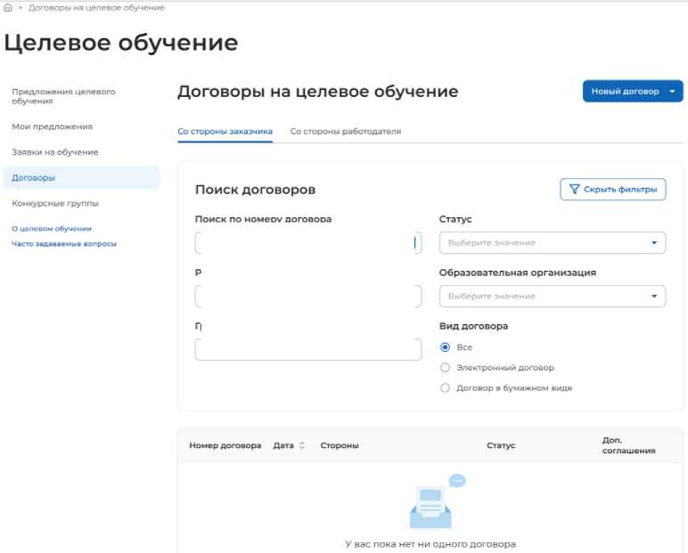
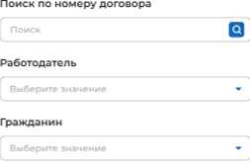
Рисунок 120 - Вкладка «Со стороны заказчика»
По умолчанию в блоке «Поиск договоров» отображены следующие поля для отбора договоров (рисунок 121):

на кнопку Q.
- «Поиск по номеру договора» - поисковая строка. После ввода запроса следует нажать
- «Статус» - следует выбрать значение из выпадающего списка.
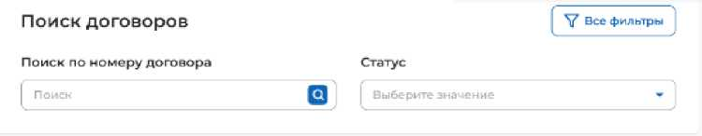
Рисунок 121 - Блок «Поиск договоров»
При нажатии на кнопку «Все фильтры» на странице отображаются дополнительные поля для отбора договоров по следующим параметрам (рисунок 120):
- «Работодатель» - следует выбрать значение из выпадающего списка;
- «Гражданин» - следует выбрать значение из выпадающего списка;
- «Образовательная организация» - следует выбрать значение из выпадающего списка;
- «Вид договора» - содержит радиобаттоны:
- «Все»;
- «Электронный договор»;
- «Договор в бумажном виде».
После заполнения полей осуществляется поиск договоров по выбранным критериям.
Скрыть дополнительные поля фильтрации можно при помощи кнопки «Скрыть фильтры», при этом выбранные фильтры будут отображены на странице в виде тегов (рисунок 122).
Для сброса настроек поиска следует нажать на кнопку «Сбросить фильтры».
ш ’ Договоры на целевое обучение
Целевое обучение
Предложения целевого обучения
Договоры на целевое обучение
новый договор
мои предложения
Со сторон ы работодател я
Заявки на обучение
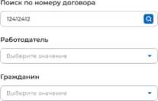
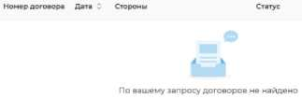
договоры
Конкурсные группы
Сбросить фильтры V Скрыть фильтры
о целевом обучении
Поиск договоров
Статус
Образовательная организация
Вид договора
О Электронный договор
О Договор в бумажном виде
Рисунок 122 - Результат поиска
Дол. соглашения
Результат поиска отображается в виде таблицы с краткой информацией о каждом из отобранных договоров.
В случае отсутствия договоров, удовлетворяющих выбранным критериям поиска, на странице отображается соответствующая информация (рисунок 122).
Блок со списком договоров представлен в виде таблицы, включающей следующие столбцы (рисунок 116):
- «Договор» - тип и номер договора. Является названием договора. Представляет собой ссылку на карточку договора;
- «Дата» - дата заключения договора;
- «Стороны» - отображены стороны договора в виде списка;
- «Статус» - статус договора;
- «Доп.соглашения» - признак наличия либо отсутствия дополнительных соглашений к договору.
Дополнительно доступна сортировка списка договоров по дате заключения (от большего к меньшему и в обратном порядке) с помощью кнопки .
При нажатии на название договора осуществляется переход в карточку данного договора (см. п. 3.3.2).
3.3.2 Карточка договора
Карточка договора содержит:
- ссылку «Вернуться к договорам» - при нажатии на ссылку осуществится переход на страницу «Договоры на целевое обучение»;
- название договора (тип и номер договора);
- статус договора;
- информацию к текущему статусу договора (при наличии);
- кнопки для осуществления действий с договором - перечень доступных действий зависит от статуса договора;
- вкладки:
- «Договор»;
- «История по договору».
Вкладка «Договор» включает следующие сведения о договоре (рисунок 123):
- стороны договора;
- дата заключения договора;
- заявка, на основе которой создан договор;
- предложение, на которое была подана данная заявка;
- файл договора - отображается в карточке электронного договора. Доступна загрузка с помощью кнопки «Скачать»:
- печатной формы договора в формате PDF;
- архива в формате ZIP, содержащего документ «Договор о целевом обучении», МЧД (при наличии) и открепленные подписи к документу - скачивание архива недоступно до перехода договора в статус «Действует».
Примечание - Открытие архива с документом «Договор о целевом обучении», МЧД (при наличии) и открепленными подписями к документу осуществляется с помощью файлового архиватора 7-Zip.

Рисунок 123 - Вкладка «Договор»
Вкладка «История по договору» содержит (рисунок 124):
- сведения о событиях, произошедших с данным договором;
- дату и время произошедшего события.
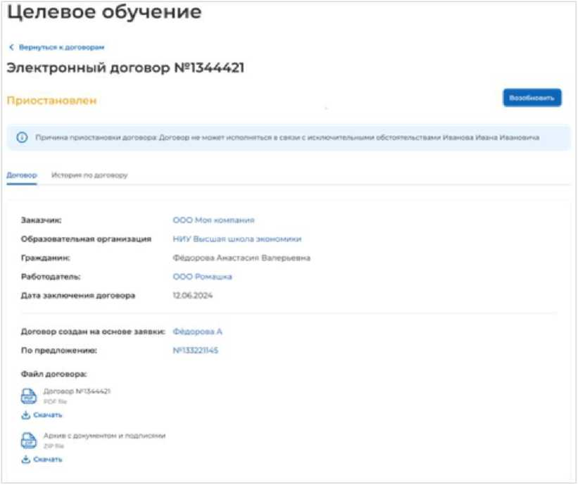

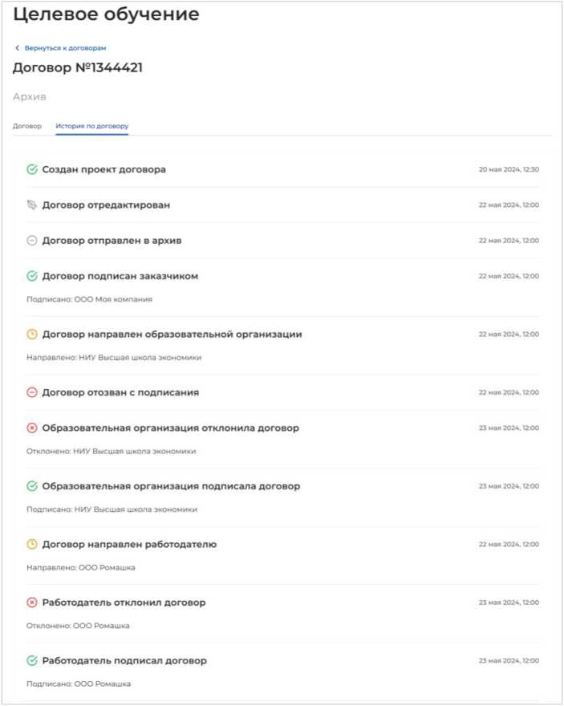
Рисунок 124 - Вкладка «История по договору»
Информация о статусах договоров и доступных действиях с ними со стороны заказчика представлена в п. 3.3.2.1 настоящего документа, со стороны образовательной организации - в п. 5.1.1, со стороны работодателя - в п. 4.1.2.

      - Статус договора и доступные действия с ним со стороны заказчика целевого обучения
Договоры, размещенные на вкладке «Со стороны заказчика», могут находиться в одном из следующих статусов:
- электронный договор:
- «Проект»;
- «На подписи»;
- «Отклонен»;
- «Действует»;
- «Приостановлен»;
- «Отозван заказчиком»;
- «Архив»;
- бумажный договор:
- «Действует»;
- «Приостановлен»;
- «Архив».
По завершении создания электронный договор находится в статусе «Проект» (рисунок 125).
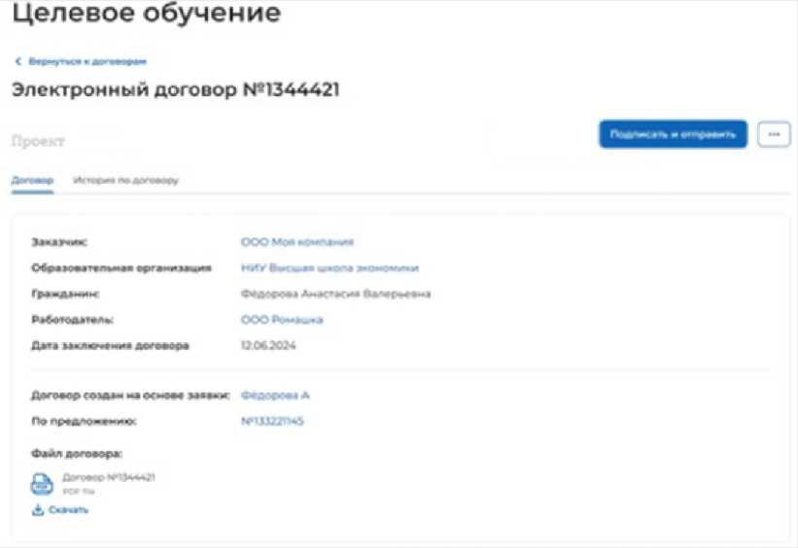
Рисунок 125 - Договор в статусе «Проект»
Доступные действия с данным договором (рисунок 125):

- «Подписать и отправить»;
- «Удалить» - переход к выбору данного действия осуществляется с помощью
кнопки .
Примечание - Если ранее договор уже был направлен на подписание другим сторонам, то в карточке договора вместо удаления будет доступно перемещение в архив.
При нажатии на кнопку «Подписать и отправить» открывается модальное окно «Подпись документа» (рисунок 126).
В открывшемся модальном окне следует:
- прикрепить zip-архив, содержащий файл МЧД (в формате XML) и цифровую подпись;
- выбрать сертификат УКЭП из выпадающего списка.
Также пользователю доступно установление отметки в чекбоксе «Являюсь лицом, имеющим право действовать без доверенности».
Примечание - Электронный договор должен подписываться электронной подписью, поэтому на ПК пользователя должна быть установлена программа КриптоПро, Единая цифровая платформа в сфере занятости и трудовых отношений «Работа в России» Инструкция по работе в ЛК работодателя в части организации целевого обучения
в браузере предустановлен плагин КриптоПро ЭЦП Browser plug-in, установлена электронная подпись. Скачивание плагина для электронной подписи, осуществляется по ссылке
https://www.cryptopro.ru/products/cades/plugin. Инструкция по установке доступна по ссылке КриптоПро ЭЦП Browser plug-in (cryptopro.ru).
Для подписания договора необходимо нажать на кнопку «Подписать», для отмены действия и закрытия модального окна - кнопку «Отменить».
Подпись документа
Подписывая документ, вы соглашаетесь с его содержанием.
Отменить действие невозможно.
(2^^ Являюсь лицом, имеющим право действовать без доверенности
Машиночитаемая доверенность *
Необходимо приложить zip-архив, содержащий файл мчд (в формате xml) и цифровую подпись. Если имеются передоверенности, они оформляются аналогично и добавляются в данный архив Вложенные архивы не допускаются
Прикрепить zip-архив
@ Усиленная квалифицированная электронная подпись (УКЭП)
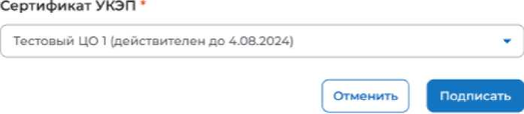
Рисунок 126 - Модальное окно «Подпись документа»
После подписания договор переходит в статус «На подписи» и направляется образовательной организации (в случае если она является стороной договора) и работодателю (в случае если трудовая деятельность гражданина будет осуществляться у работодателя, отличного от заказчика целевого обучения, и данный работодатель является стороной договора) для просмотра, подписания или отказа от подписания.

Примечание - Подписание договора сторонами осуществляется в следующей очередности (на примере четырехстороннего договора): Заказчик ^ Образовательная организация ^ Работодатель ^ Гражданин. При отклонении договора одной из сторон подписание документа дальнейшими сторонами недоступно. Например, если образовательная организация отклонила договор, работодателю недоступно его подписание.
Действие «Удалить» доступно только для договоров, которые ранее не были направлены на подписание другим сторонам. При нажатии на кнопку «Удалить» открывается диалоговое окно для подтверждения удаления договора (рисунок 127).
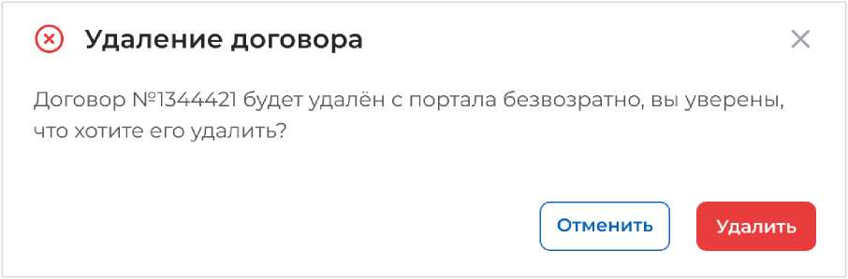
Рисунок 127 - Диалоговое окно «Удаление договора»
При нажатии на кнопку «Удалить» происходит удаление договора, при нажатии на кнопку «Отменить» - закрытие диалогового окна.
При нажатии на кнопку «Переместить в архив» договор переходит в статус «Архив».
Для электронного договора в статусе «На подписи» доступно действие «Отозвать» (рисунок 128). При нажатии на данную кнопку договор переходит в статус «Отозван заказчиком».

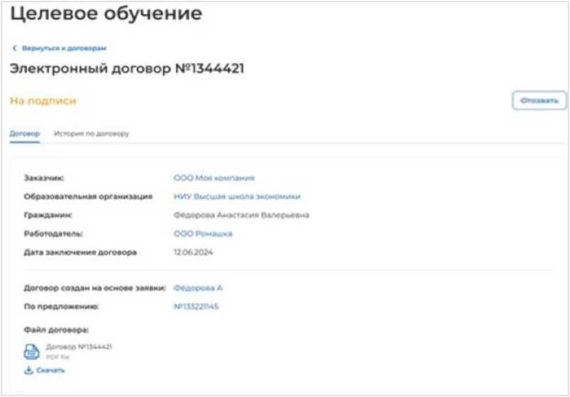
Рисунок 128 - Договор в статусе «На подписи»
Для договора, находящего в статусе «Отозван заказчиком», доступно перемещение в архив.
Статус «Отклонен» присваивается при отклонении электронного договора одной из сторон.
Сведения о стороне, отклонившей договор, и причине отклонения отображаются в карточке договора (рисунок 129).
Для договора, находящегося в данном статусе, доступно перемещение в архив. При нажатии на кнопку «Переместить в архив» статус договора меняется на «Архив».

Целевое обучение
< Иериутьо w договорам
Электронный договор №1344421
Отклонен
Q Отжломема ООО Ромашка мет воамаижюсти обеспечит» гроода*чж«у практическую подготовку
Хвкаучик ООО Моя к ом пан но
Образовательная оргоиимци* НИУ Овсеев ш-ог.» |момфмими Гражданин: Федорова Амас г вс ия Валерьевна
Работодатели ООО Ромаимл
Дата адшмочемие договора 12062024
Договор создам на ос моав здевмм: Федорова А Ло предложении»: М* <3322114 S

Файл договора:

Рисунок 129 - Договор в статусе «Отклонен»
Договор переходит в статус «Действует» после его подписания всеми сторонами (рисунок 130).

Целевое обучение
< Огрнутьси ■ договорам
Электронный договор №1344421
Действует
Договор История но договору
Заказчик; ООО Мое компания
Образовательная организация НИ v йг. г^ая iu«ara
Гражданин Федорова Анастасия Валерьевна
Работодателе ООО Ромашка
Дата ммлючтииа договора >2062024
Договор создам мд основе мовкк Феде. вл А
По предложению: H41322H4S
Файл договора:
© Договор №114447)
Д Сжлмлгь
Si Ари* в с оокумеигош и подл нами
Д Салить
Рисунок 130 - Договор в статусе «Действует»
Доступные действия с данным договором:
- «Гражданин приступил к трудовой деятельности»;
- «Новое доп. соглашение»;
- «Приостановить действие»;
- «Расторгнуть» - переход к выбору данного действия осуществляется с помощью кнопки
С помощью кнопки «Гражданин приступил к трудовой деятельности» указывается факт исполнения заказчиком обязательств по договору о целевом обучении.
После нажатия на кнопку в карточке договора отображается соответствующая информация (рисунок 131).

Целевое обучение
< Аармутма ■ договорам
Электронный договор №1344421
Рисунок 131 - Договор в статусе «Действует»
При нажатии на кнопку «Новое доп. соглашение» доступен выбор одного из вариантов из выпадающего списка (рисунок 132):
- «Создать доп. соглашение в электронном виде»;
- «Внести информацию по бумажному доп. соглашению» (см. п. 3.4.1).
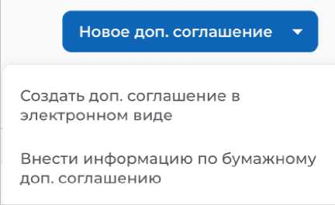
Рисунок 132 - Кнопка «Новое доп. соглашение»
При нажатии на кнопку «Приостановить действие» открывается модальное окно, представленное на рисунке 133.

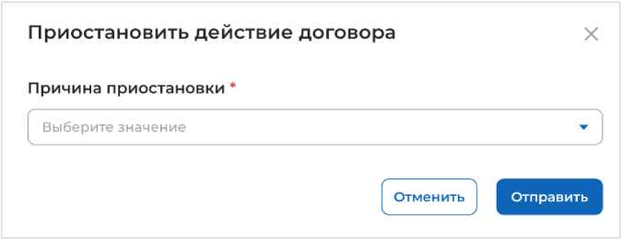
Рисунок 133 - Модальное окно «Приостановить действие договора»
В поле «Причина приостановки» следует выбрать значение из выпадающего списка.
Для сохранения внесенных сведений необходимо нажать на кнопку «Отправить», для отмены действия и закрытия модального окна - кнопку «Отменить». После сохранения договор переходит в статус «Приостановлен».
При выборе действия «Создать новый договор на основе текущего» открывается модальное окно «Поиск заявки» (рисунок 118). После выбора заявки, на основании которой будет создан новый договор, осуществляется переход на форму создания договора с предзаполненными данными из текущего договора.
При нажатии на кнопку «Расторгнуть» открывается модальное окно, представленное на рисунке 134.
Расторжение договора X
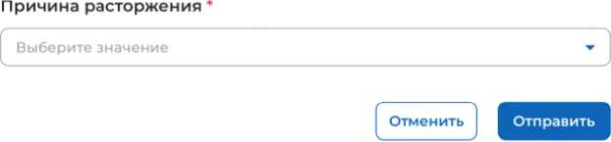
Рисунок 134 - Модальное окно «Расторжение договора»
В поле «Причина расторжения» следует выбрать значение из выпадающего списка.

Примечание - Для внесения сведений о неисполнении гражданином обязательства по осуществлению трудовой деятельности в течение срока трудовой деятельности следует выбрать причину «Гражданин не приступил к трудовой деятельности по своей вине» или «Гражданин не приступил к трудовой деятельности по вине заказчика или работодателя» из выпадающего списка.
Для сохранения внесенных сведений необходимо нажать на кнопку «Отправить», для отмены действия и закрытия модального окна - кнопку «Отменить». После сохранения договор переходит в статус «Архив».
Договор находится в статусе «Приостановлен» в случае приостановления его действия заказчиком целевого обучения. В карточке договора отображена причина приостановления действия договора (рисунок 123).
Для договора, находящегося в статусе «Приостановлен», доступно действие «Возобновить».
При нажатии на кнопку «Возобновить» открывается модальное окно, представленное на рисунке 135.
Возобновление действия договора х
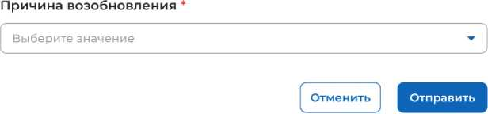
Рисунок 135 - Модальное окно «Возобновление действия договора»
В поле «Причина возобновления» следует выбрать значение из выпадающего списка.
После этого в модальном окне отобразится поле «Комментарий» (рисунок 136).
Возобновление действия договора X
Причина возобновления * Иная ▼
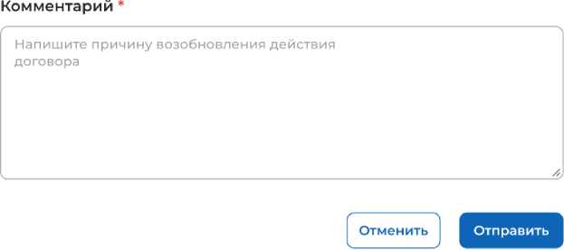
Рисунок 136 - Модальное окно «Возобновление действия договора»

Примечание - Поля, отмеченные , являются обязательными для заполнения.
Для сохранения внесенных сведений необходимо нажать на кнопку «Отправить», для отмены действия и закрытия модального окна - кнопку «Отменить». После сохранения договор переходит в статус «Действует».
Договор находится в статусе «Архив» после его расторжения либо перемещения в архив. В случае расторжения договора в карточке договора отображена причина расторжения. Действия с договором, находящимся в данном статусе, не осуществляются.
Примечание - Уведомление о расторжении в одностороннем порядке договора о целевом обучении, о приостановлении и возобновлении обязательств по договору о целевом обучении автоматически направляется образовательной организации (в случае если она является стороной договора) и работодателю (если трудовая деятельность гражданина будет осуществляться у работодателя, отличного от заказчика целевого обучения, и данный работодатель является стороной договора).
3.3.3 Создание договора в электронном виде
Для перехода на форму создания электронного договора следует нажать на кнопку «Новый договор» в карточке заявки, находящейся в статусе «Заключение договора» (рисунок 112), либо на странице «Договоры на целевое обучение» (рисунок 116) и выбрать из выпадающего списка вариант «Создать договор в электронном виде».
При переходе на страницу «Создание договора на целевое обучение» из карточки заявки сведения о заявке, а также номер предложения, на которое она была подана, предзаполнены.
При переходе на форму создания электронного договора со страницы «Договоры на целевое обучение» следует выполнить поиск заявки, на основании которой осуществляется создание договора (рисунок 118).
После выбора заявки следует приступить к созданию договора на целевое обучение.
Страница «Создание договора на целевое обучение» содержит (рисунок 137):
- блок, включающий:
- поле «Договор на основании заявки» - содержит ссылку на карточку заявки;
- поле «По предложению» - содержит ссылку на карточку предложения;
- информацию о последовательности действий при заполнении формы создания договора и возможности просмотра сформированного договора;
- блок «Шаблон договора».

Целевое обучение
- Вернуться к договорам

Создание договора на целевое обучение
Договор на основании заявки: Фёдорова А.
По предложению: №2566421
Выберите шаблон и заполните поля необходимые для формирования договора. После заполнения у вас будет возможность просмотреть сформированный договор
Шаблон договора *
О Двухсторонний (Гражданин, Заказчик)
о Трёхсторонний (Гражданин, Заказчик, Образовательная организация)
О Трёхсторонний (Гражданин, Заказчик, Работодатель)
Четырёхсторонний (Гражданин, Заказчик, Образовательная
" организация, Работодатель)
Рисунок 137 - Страница «Создание договора на целевое обучение»
Блок «Шаблон договора» содержит радиобаттоны:

- «Двухсторонний (Гражданин, Заказчик)» (см. п. 3.3.3.1);
- «Трехсторонний (Гражданин, Заказчик, Образовательная организация)» (см. п. 3.3.3.2);
- «Трехсторонний (Гражданин, Заказчик, Работодатель)» (см. п. 3.3.3.3);
- «Четырехсторонний (Гражданин, Заказчик, Образовательная организация, Работодатель)» (см. п. 3.3.3.4).
      - Двухсторонний договор (Гражданин, Заказчик)
При выборе шаблона договора «Двухсторонний (Гражданин, Заказчик)» на странице «Создание договора на целевое обучение» отображаются следующие блоки:
- «Основная информация»;
- «Прохождение практической подготовки»;
- «Права и обязанности заказчика»;
- «Права и обязанности гражданина»;
- «Условия договора об оказании платных образовательных услуг»;
- «Заключительные положения»;
- «Адрес и платежные реквизиты заказчика»;
- «Платежные реквизиты гражданина».
Блок «Основная информация» включает поля (рисунок 138):
- «Номер договора» - следует ввести значение в поле;
- «Место заключения договора» - следует ввести значение в поле;
- «Дата заключения договора» - следует выбрать дату из календаря;
- «Должность представителя заказчика» - следует ввести значение в поле;
- «ФИО представителя заказчика» - следует выбрать значение из выпадающего списка (выбор из числа сотрудников, зарегистрированных в ЛК работодателя как менеджеры организации);
- «Документ, дающий право подписи» - следует ввести значение в поле;
- «Гражданин и организация, в которой гражданин будет осуществлять трудовую деятельность, заключат» - следует выбрать значение из выпадающего списка;
- «Срок заключения трудового договора» - следует ввести значение в поле;
- «Адрес трудоустройства» - следует ввести сведения в поле. Предзаполнено при наличии сведений в предложении;
- «Дом» - следует ввести значение в поле. Предзаполнено при наличии сведений в предложении;
- «Меры поддержки в период обучения» - следует ввести сведения в поле. Предзаполнено при наличии сведений в предложении.
Примечание - Номер договора должен состоять из 3 и более символов.
Примечание - Поля, отмеченные , являются обязательными для заполнения.
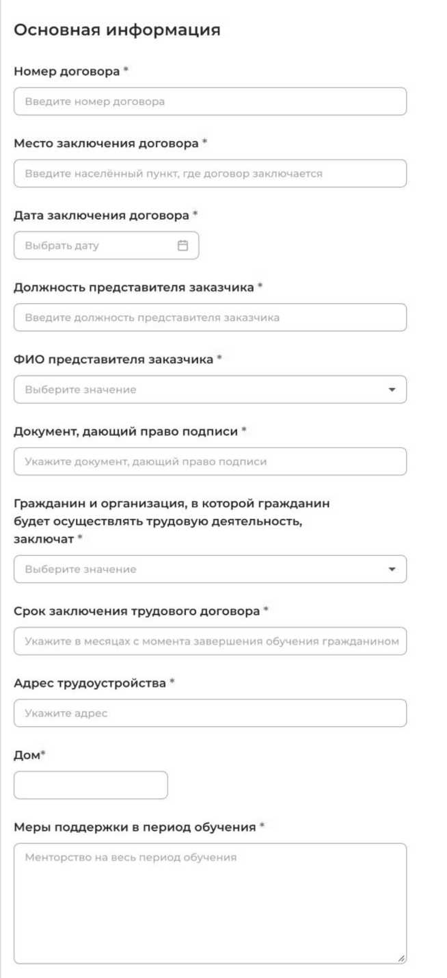
Рисунок 138 - Блок «Основная информация»
Блок «Прохождение практической подготовки» содержит (рисунок 139):
- поле «Вид практики» - следует выбрать значение из выпадающего списка. Предзаполнено при наличии сведений в предложении;
- поле «Тип практики» - следует ввести значение в поле. Предзаполнено при наличии сведений в предложении;
- поле «Место прохождения практики» - следует выбрать значение из выпадающего списка;
- поле «Дисциплины или модули проведения практической подготовки» - следует ввести сведения в поле. Предзаполнено при наличии сведений в предложении;
- чекбокс «В период прохождения практической подготовки гражданину будет предоставлено индивидуальное сопровождение представителем работодателя (наставником)» - предзаполнено при наличии сведений в предложении;
- поле «Место прохождения практической подготовки» - следует выбрать значение из выпадающего списка.
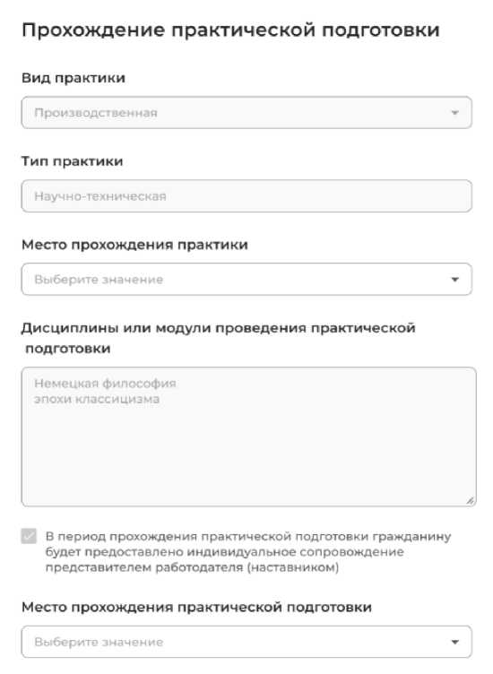
Рисунок 139 - Блок «Прохождение практической подготовки»

Примечание - При выборе значения «Иная организация» в полях «Место прохождения практики» и «Место прохождения практической подготовки» на странице будут отображены поля «Наименование или характер деятельности иной организации» (рисунок 140).
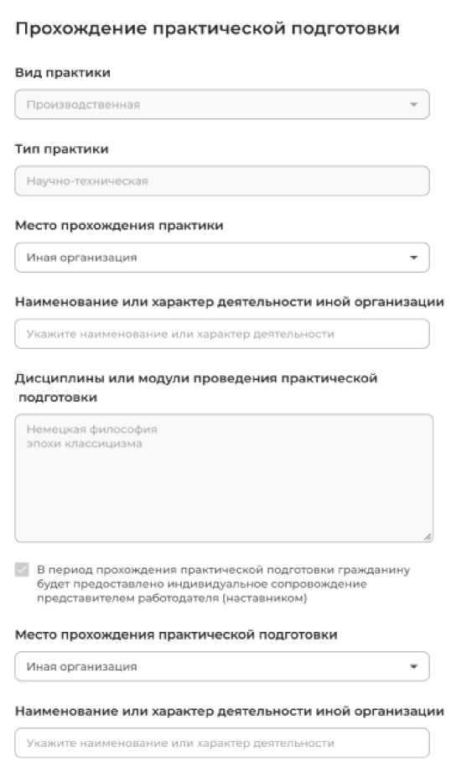
Рисунок 140 - Блок «Прохождение практической подготовки»
Блок «Права и обязанности заказчика» включает поля (рисунок 141):

- «Организовать или осуществить меры поддержки в период обучения» - следует выбрать значение из выпадающего списка;
- «Иные обязанности» - следует ввести сведения в поле;
- «В случае неисполнения гражданином требований к успеваемости» - следует выбрать значение из выпадающего списка;
- «Иные права» - следует ввести сведения в поле.
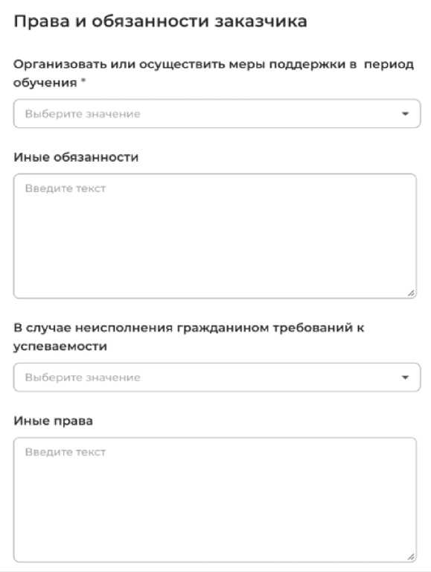
Рисунок 141 - Блок «Права и обязанности заказчика»
Блок «Права и обязанности гражданина» включает поля (рисунок 142):

- «Иные права» - следует ввести сведения в поле;
- «Заказчик вправе заключить новый договор о целевом обучении, предусматривающий освоение образовательной программы следующего уровня» - следует выбрать значение из выпадающего списка.
Права и обязанности гражданина
Иные права
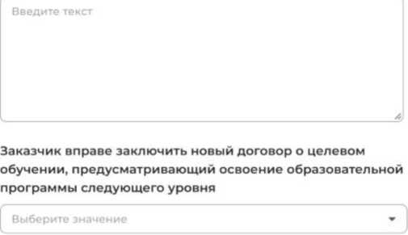
Рисунок 142 - Блок «Права и обязанности гражданина»
Блоки «Условия договора об оказании платных образовательных услуг» и «Заключительные положения» содержат поля для внесения соответствующих сведений (рисунок 143).
Условия договора об оказании платных образовательных услуг
Условия договора об оказании платных услуг
Введите те»
Заключительные положения
Иные положения
Введите те»
Рисунок 143 - Блоки «Условия договора об оказании платных образовательных услуг»
и «Заключительные положения»
Блок «Адрес и платежные реквизиты заказчика» включает следующие поля для внесения сведений (рисунок 144):
- «Местонахождение»;
- «Название банка»;
- «БИК»;
- «ИНН банка»;
- «Корреспондентский счет»;
- «Расчетный счет».
Примечание - Поля, отмеченные , являются обязательными для заполнения.
Адрес и платёжные реквизиты заказчика
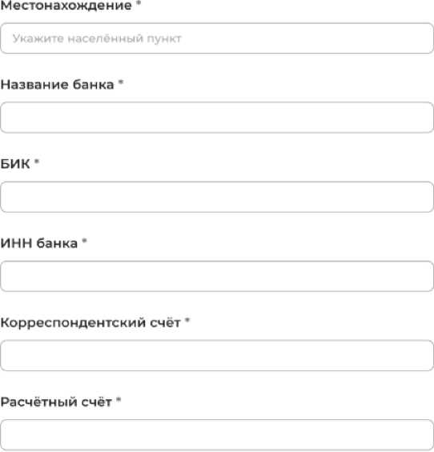
Рисунок 144 - Блок «Адрес и платежные реквизиты заказчика»
Блок «Платежные реквизиты гражданина» включает следующие поля для внесения сведений (рисунок 145):

- «Название банка»;
- «БИК»;
- «ИНН банка»;
- «Корреспондентский счет»;
- «Расчетный счет».
Примечание - Поля, отмеченные , являются обязательными для заполнения.
Платёжные реквизиты гражданина
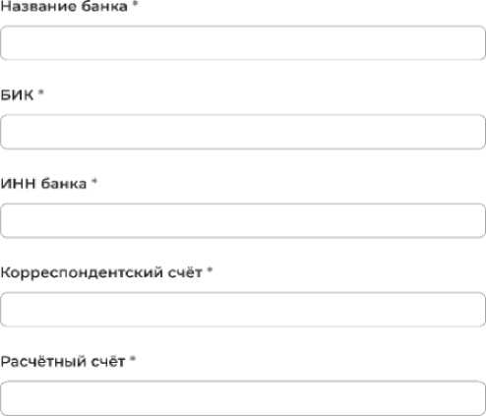

Рисунок 145 - Блок «Платежные реквизиты гражданина»
Для завершения создания договора следует нажать на кнопку «Сохранить», для просмотра сформированного договора - кнопку «Предпросмотр договора», для прекращения создания договора - кнопку «Отменить».
После сохранения внесенных сведений сформированный договор будет отображен на вкладке «Со стороны заказчика» (см. п. 3.3.1.2).

      - Трехсторонний договор (Гражданин, Заказчик, Образовательная организация)
При выборе шаблона договора «Трехсторонний договор (Гражданин, Заказчик, Образовательная организация)» на странице «Создание договора на целевое обучение» отображаются блоки:
- «Основная информация» (см. п. 3.3.3.1);
- «Прохождение практической подготовки» (см. п. 3.3.3.1);
- «Права и обязанности заказчика» (см. п. 3.3.3.1);
- «Права и обязанности гражданина» (см. п. 3.3.3.1);
- «Права и обязанности образовательной организации»;
- «Условия договора об оказании платных образовательных услуг» (см. п. 3.3.3.1);
- «Заключительные положения» (см. п. 3.3.3.1);
- «Адрес и платежные реквизиты заказчика» (см. п. 3.3.3.1);
- «Платежные реквизиты гражданина» (см. п. 3.3.3.1);
- «Адрес и платежные реквизиты образовательной организации».
Блок «Права и обязанности образовательной организации» включает следующие поля (рисунок 146):
- «Иные обязанности» - следует ввести сведения в поле;
- «Согласовать вопросы организации практической подготовки с» - следует выбрать значение из выпадающего списка;
- «С требованиям создания условия для прохождения практической подготовки обращаться к» - следует выбрать значение из выпадающего списка;
- «Иные права» - следует ввести сведения в поле;
- «Образовательная организация учитывает согласование темы ВКР с» - следует выбрать значение из выпадающего списка.
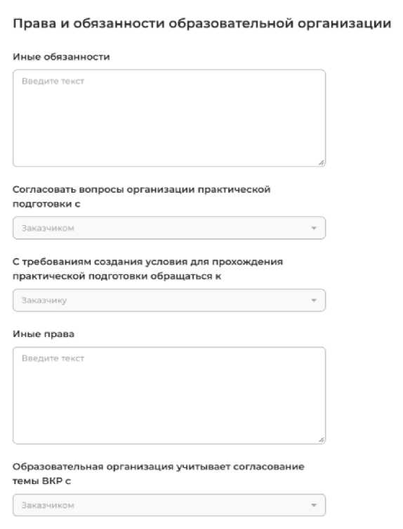
Рисунок 146 - Блок «Права и обязанности образовательной организации»

Блок «Адрес и платежные реквизиты образовательной организации» включает следующие поля для внесения сведений (рисунок 147):
- «Местонахождение»;
- «Название банка»;
- «БИК»;
- «ИНН банка»;
- «Корреспондентский счет»;
- «Расчетный счет».
Примечание - Поля, отмеченные , являются обязательными для заполнения.
Адрес и платёжные реквизиты образовательной организации
Местонахождение *
Укажите населённый пункт ~
Название банка •
БИК ♦
ИНН банка •
Корреспондентский счёт"
Расчётный счёт '
Рисунок 147 - Блок «Адрес и платежные реквизиты образовательной организации»
Для завершения создания договора следует нажать на кнопку «Сохранить», для просмотра сформированного договора - кнопку «Предпросмотр договора», для прекращения создания договора - кнопку «Отменить».
После сохранения внесенных сведений сформированный договор будет отображен на вкладке «Со стороны заказчика» (см. п. 3.3.1.2).

      - Трехсторонний договор (Гражданин, Заказчик, Работодатель)
При выборе шаблона договора «Трехсторонний договор (Гражданин, Заказчик, Работодатель)» на странице «Создание договора на целевое обучение» отображаются блоки:
- «Основная информация» (см. п. 3.3.3.1);
- «Прохождение практической подготовки» (см. п. 3.3.3.1);
- «Права и обязанности заказчика» (см. п. 3.3.3.1);
- «Права и обязанности гражданина» (см. п. 3.3.3.1);
- «Права и обязанности работодателя»;
- «Условия договора об оказании платных образовательных услуг» (см. п. 3.3.3.1);
- «Заключительные положения» (см. п. 3.3.3.1);
- «Адрес и платежные реквизиты заказчика» (см. п. 3.3.3.1);
- «Платежные реквизиты гражданина» (см. п. 3.3.3.1);
- «Адрес и платежные реквизиты работодателя».
Блок «Права и обязанности работодателя» включает следующие поля для внесения сведений (рисунок 148):
- «Иные обязанности»;
- «Иные права».
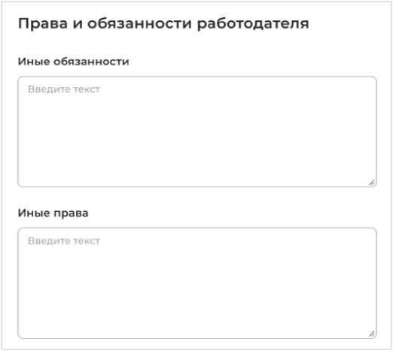
Рисунок 148 - Блок «Права и обязанности работодателя»

Блок «Адрес и платежные реквизиты работодателя» включает следующие поля для внесения сведений (рисунок 149):
- «Местонахождение»;
- «Название банка»;
- «БИК»;
- «ИНН банка»;
- «Корреспондентский счет»;
- «Расчетный счет».
Примечание - Поля, отмеченные , являются обязательными для заполнения.
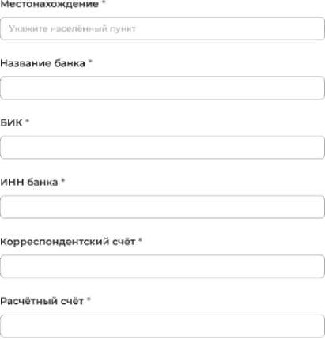
Адрес и платёжные реквизиты работодателя
Сохранить
Предпросмотр договора J Отменить
Рисунок 149 - Блок «Адрес и платежные реквизиты работодателя»
Для завершения создания договора следует нажать на кнопку «Сохранить», для просмотра сформированного договора - кнопку «Предпросмотр договора», для прекращения создания договора - кнопку «Отменить».
После сохранения внесенных сведений сформированный договор будет отображен на вкладке «Со стороны заказчика» (см. п. 3.3.1.2).
      - Четырехсторонний договор (Гражданин, Заказчик, Образовательная организация, Работодатель)
При выборе шаблона договора «Четырехсторонний договор (Гражданин, Заказчик, Образовательная организация, Работодатель)» на странице «Создание договора на целевое обучение» отображаются блоки:
- «Основная информация» (см. п. 3.3.3.1);
- «Прохождение практической подготовки» (см. п. 3.3.3.1);
- «Права и обязанности заказчика» (см. п. 3.3.3.1);
- «Права и обязанности гражданина» (см. п. 3.3.3.1);
- «Права и обязанности работодателя» (см. п. 3.3.3.3);
- «Права и обязанности образовательной организации» (см. п. 3.3.3.2);
- «Условия договора об оказании платных образовательных услуг» (см. п. 3.3.3.1);
- «Заключительные положения» (см. п. 3.3.3.1);
- «Адрес и платежные реквизиты заказчика» (см. п. 3.3.3.1);
- «Платежные реквизиты гражданина» (см. п. 3.3.3.1);
- «Адрес и платежные реквизиты образовательной организации» (см. п. 3.3.3.2);
- «Адрес и платежные реквизиты работодателя» (см. п. 3.3.3.3).
Для завершения создания договора следует нажать на кнопку «Сохранить», для просмотра сформированного договора - кнопку «Предпросмотр договора», для прекращения создания договора - кнопку «Отменить» (рисунок 149).
После сохранения внесенных сведений сформированный договор будет отображен на вкладке «Со стороны заказчика» (см. п. 3.3.1.2).
3.3.4 Внесение информации по бумажному договору
Для внесения информации по бумажному договору необходимо нажать на кнопку «Новый договор» в карточке заявки, находящейся в статусе «Заключение договора» (рисунок 112), либо на странице «Договоры на целевое обучение» (рисунок 116) и выбрать из выпадающего списка вариант «Внести сведения о договоре, заключенном в бумажном виде».
При переходе на страницу «Внесение информации по бумажному договору» из карточки заявки сведения о заявке, на основании которой был создан договор, а также номер предложения, на которое она была подана, предзаполнены.
При переходе к внесению информации по бумажному договору со страницы «Договоры на целевое обучение» следует выполнить поиск заявки, на основании которой был создан договор (рисунок 118).
Далее следует заполнить поля (рисунок 150):
- «Номер договора» - поле для внесения значения;
- «Стороны договора» - содержит радиобаттоны:
- «Гражданин, Заказчик»;
- «Г ражданин, Заказчик, Образовательная организация»;
- «Гражданин, Заказчик, Работодатель»;
- «Гражданин, Заказчик, Образовательная организация, Работодатель»;
- «Дата заключения договора» - выбор даты из календаря.
Примечание - Номер договора должен состоять из 3 и более символов.
Примечание - Поля, отмеченные , являются обязательными для заполнения.
Для сохранения внесенных сведений необходимо нажать на кнопку «Сохранить», для отмены действия - кнопку «Отменить».
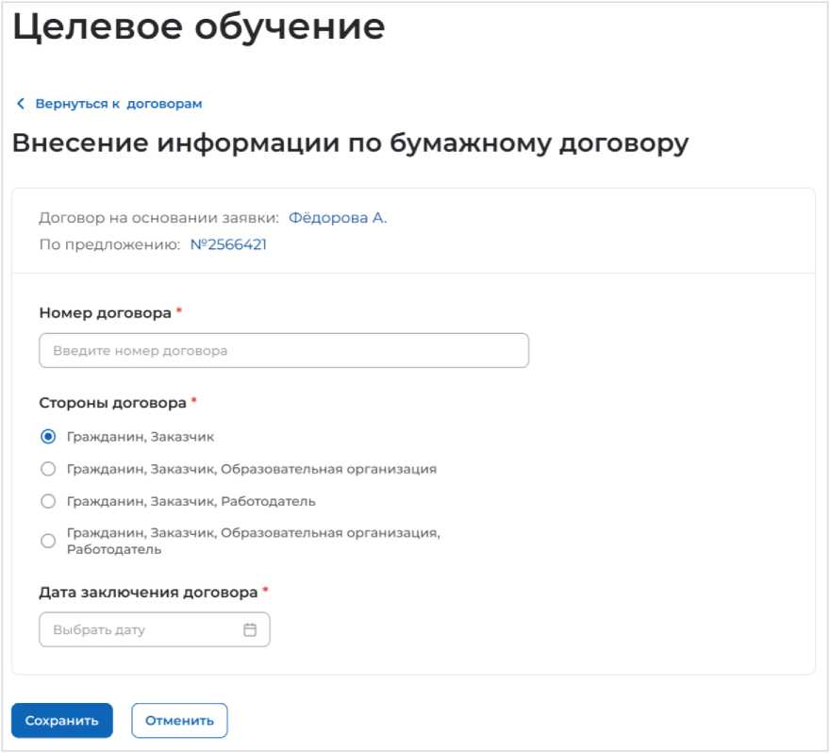
Рисунок 150 - Страница «Внесение информации по бумажному договору»
3.3.5 Создание печатной формы договора
При выборе действия «Создать печатную форму договора» на карточке заявки на обучение, поданной в бумажном виде (рисунок 112), осуществляется переход в конструктор основного договора о целевом обучении (только бумажного договора).
На открывшейся странице следует нажать на кнопку «Сформировать печатный договор» (рисунок 151). В результате будет выполнена выгрузка печатного договора в файле в формате PDF/A.

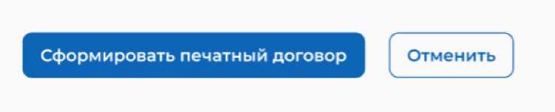
Рисунок 151 - Кнопка «Сформировать печатный договор» в конструкторе бумажного договора

3.4 Дополнительные соглашения
При нажатии на кнопку «Новое доп. соглашение», размещенную в карточке действующего договора, доступен выбор одного из вариантов из выпадающего списка (рисунок 132):
- «Создать доп. соглашение в электронном виде»;
- «Внести информацию по бумажному доп. соглашению» (см. п. 3.4.1).
Примечание - дополнительные соглашения заключаются только в бумажном виде, при этом доступна печать типовой формы договора. При попытке создания электронного дополнительного соглашения откроется окно, содержащее информацию о недоступности данного действия.
    - Внесение информации по бумажному доп. соглашению
Для перехода на форму внесения информации по бумажному дополнительному соглашению следует нажать на кнопку «Новое доп. соглашение» в карточке договора, находящегося в статусе «Действует» (рисунок 130), и выбрать вариант «Внести информацию по бумажному доп. соглашению» из выпадающего списка (рисунок 132).
По умолчанию форма внесения информации по бумажному дополнительному соглашению содержит (рисунок 152):
- ссылку на договор, к которому было заключено данное дополнительное соглашение;
- поле «Тип дополнительного соглашения» - содержит радиобаттоны:
- «Соглашение об изменении условий договора»;
- «Соглашение о расторжении договора»;
- поле «Номер дополнительного соглашения» - поле для внесения значения;
- поле «Дата заключения дополнительного соглашения» - выбор даты из календаря;
- поле «Комментарий» - поле для внесения сведений.
Примечание - Номер дополнительного соглашения должен состоять из 3 и более символов. Примечание - Поля, отмеченные , являются обязательными для заполнения.
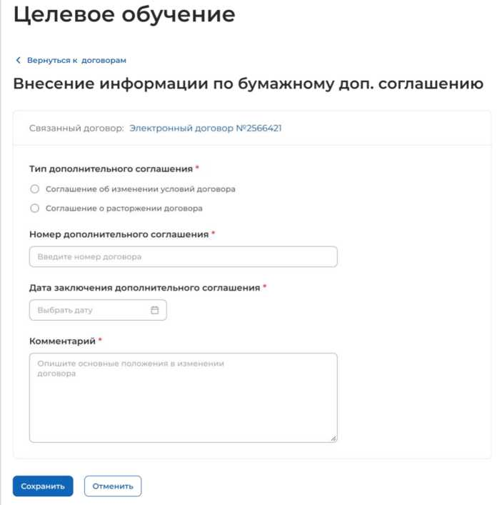
Рисунок 152 - Страница «Внесение информации по бумажному дополнительному соглашению»

Для сохранения внесенных данных необходимо нажать на кнопку «Сохранить», для отмены действия - кнопку «Отменить».
    - Карточка дополнительного соглашения
Примечание - Функционал просмотра карточки дополнительного соглашения в скором времени будет реализован на Портале. Пожалуйста, ожидайте.
Карточка дополнительного соглашения содержит (рисунок 153):
- ссылку «К основному договору» - при нажатии на ссылку осуществится переход в карточку договора, к которому было заключено данное дополнительное соглашение;
- номер дополнительного соглашения;
- статус дополнительного соглашения;
- тип дополнительного соглашения;
- вкладки:
- «Дополнительное соглашение»;
- «История по дополнительному соглашению».

Целевое обучение
С К основному aoronet^
Дополнительное соглашение об изменении условий договора №1344421
О бумажном виде
Заказчик? ООО Мрв компания

Образоватвльнав организация НИР Вмешан жономмми
Гражданин: Ot'QOpcai Аиасткия Валерьевна
Работодатели ООО Ромашка
Дата заклоченив 12 06 2024
ОСНОВНОЙ договор ЭПекТрОиНЫ»» договор 1^134442 ’
Ос ное ныв положений
Изменена часть XII п2
2 Заказчик, не исполнивший обязательство по трудоустройству гражданина или расторгнувший настоящий договор в одностороннем порядке, выплачивает гражданину компенсации в порядке. предусмотренном разделом VH Погонен»п» если мказчим не освобожден оу ответственности за неисполнение обязательств по настоящему договору, а такте выплачивает штроф в порйДне. предусмотренном разделом vil Полономип, если заиазчик не освсбомщем от выплаты штрафа
Рисунок 153 - Карточка бумажного дополнительного соглашения
Вкладка «Дополнительное соглашение» содержит следующие сведения:
- стороны дополнительного соглашения;
- дата заключения дополнительного соглашения;
- основной договор, к которому создано данное дополнительное соглашение;
- основные положения в изменении договора.
Вкладка «История по дополнительному соглашению» содержит:
- сведения о событиях, произошедших с данным дополнительным соглашением;
- дату и время произошедшего события.
Примечание - Бумажное дополнительное соглашение находится в статусе «Действует», дальнейшие действия с ним не осуществляются. При расторжении договора, к которому было заключено дополнительное соглашение, статус дополнительного соглашения меняется на «Архив».
4 ЦО для работодателей
  - Договоры
Описание страницы «Договоры на целевое обучение» представлено в п. 3.3.1 настоящего документа.
    - Вкладка «Со стороны работодателя»
На вкладке «Со стороны работодателя», размещенной на странице «Договоры на целевое обучение» (рисунок 116), содержатся договоры, в которых организация является одной из сторон в качестве работодателя.
В случае отсутствия соответствующих договоров на странице отображается информация, представленная на рисунке 154.
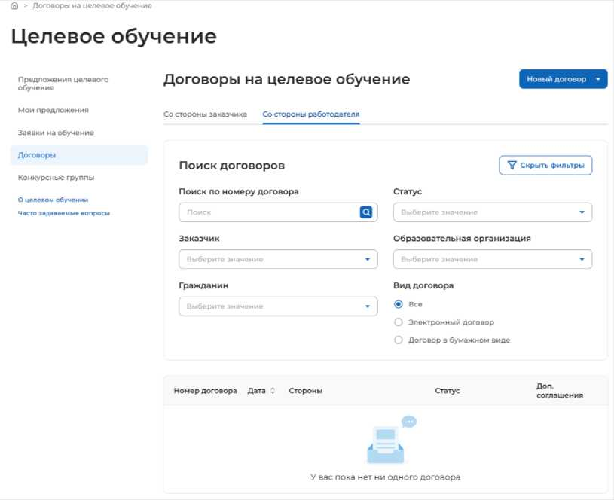
Рисунок 154 - Вкладка «Со стороны работодателя»
По умолчанию в блоке «Поиск договоров» отображены следующие поля для отбора договоров (рисунок 121):

- «Поиск по номеру договора» - поисковая строка. После ввода запроса следует нажать на кнопку Q.
- «Статус» - следует выбрать значение из выпадающего списка.
При нажатии на кнопку «Все фильтры» на странице отображаются дополнительные поля для отбора договоров по следующим параметрам (рисунок 155):
- «Заказчик» - следует выбрать значение из выпадающего списка;
- «Гражданин» - следует выбрать значение из выпадающего списка;
- «Образовательная организация» - следует выбрать значение из выпадающего списка;
- «Вид договора» - содержит радиобаттоны:
- «Все»;
- «Электронный договор»;
- «Договор в бумажном виде».
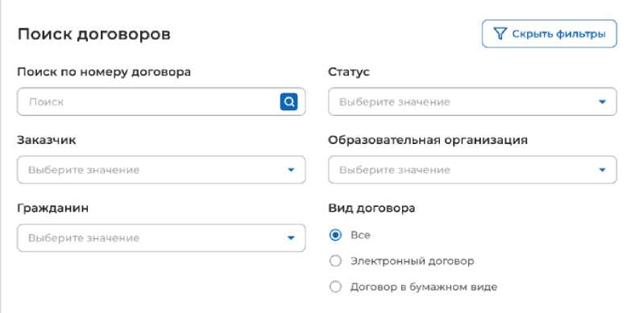
Рисунок 155 - Блок «Поиск договоров»

После заполнения полей осуществляется поиск договоров по выбранным критериям.
Скрыть дополнительные поля фильтрации можно при помощи кнопки «Скрыть фильтры», при этом выбранные фильтры будут отображены на странице в виде тегов (рисунок 156).
Для сброса настроек поиска следует нажать на кнопку «Сбросить фильтры».
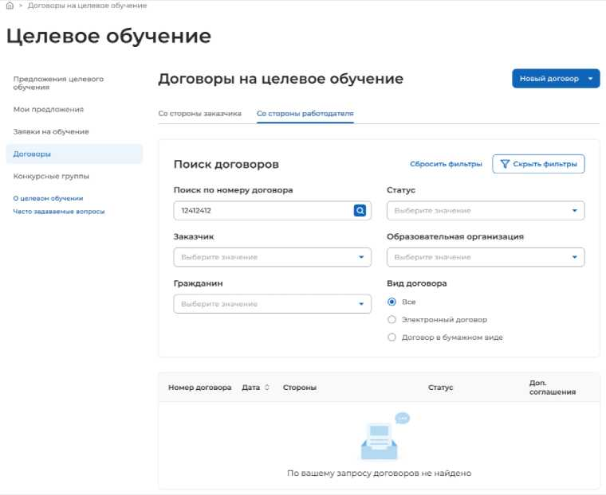
Рисунок 156 - Результат поиска
Результат поиска отображается в виде таблицы с краткой информацией о каждом из отобранных договоров. Описание столбцов таблицы представлено в п. 3.3.1.2 настоящего документа.
В случае отсутствия договоров, удовлетворяющих выбранным критериям поиска, на странице отображается соответствующая информация (рисунок 156).
При нажатии на название договора осуществляется переход в карточку данного договора. Описание карточки договора представлено в п. 3.3.2 настоящего документа.
4.1.2 Статус договора и доступные действия с ним со стороны работодателя
Договоры, размещенные на вкладке «Со стороны работодателя», могут находиться в одном из следующих статусов:
- электронный договор:
- «На подписи»;
- «Отклонен»;
- «Действует»;
- «Приостановлен»;
- «Отозван заказчиком»;
- «Архив»;
- договор, заключенный в бумажном виде:
- «Действует»;
- «Приостановлен»;
- «Архив».
Договор находится в статусе «На подписи» (рисунок 157), если он подписан заказчиком целевого обучения и направлен на рассмотрение другим сторонам.
Примечание - Подписание договора сторонами осуществляется в следующей очередности (на примере четырехстороннего договора): Заказчик ^ Образовательная организация ^ Работодатель ^ Гражданин. При отклонении договора одной из сторон подписание документа дальнейшими сторонами недоступно. Например, если образовательная организация отклонила договор, работодателю и гражданину недоступно его подписание.
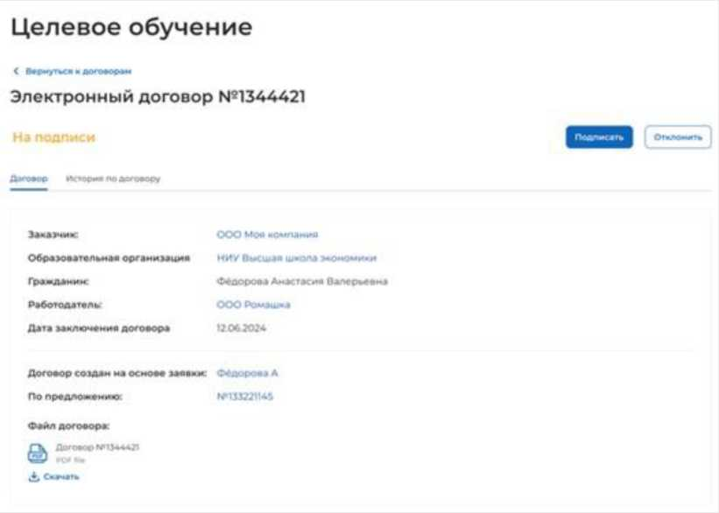
Рисунок 157 - Договор в статусе «На подписи»
Доступные действия с данным договором (рисунок 157):

- «Подписать» - при нажатии на кнопку открывается модальное окно «Подпись документа» (рисунок 126). В открывшемся модальном окне следует:
- прикрепить zip-архив, содержащий файл МЧД (в формате XML) и цифровую подпись;
- выбрать сертификат УКЭП из выпадающего списка.
Также пользователю доступно установление отметки в чекбоксе «Являюсь лицом, имеющим право действовать без доверенности».
Примечание - Электронный договор должен подписываться электронной подписью, поэтому на ПК пользователя должна быть установлена программа КриптоПро, в браузере предустановлен плагин КриптоПро ЭЦП Browser plug-in, установлена электронная подпись. Скачивание плагина для электронной подписи, осуществляется по ссылке
https://www.cryptopro.ru/products/cades/plugin. Инструкция по установке доступна по ссылке КриптоПро ЭЦП Browser plug-in (cryptopro.ru).
Для подписания договора необходимо нажать на кнопку «Подписать», для отмены действия и закрытия модального окна - кнопку «Отменить»;
- «Отклонить» - при нажатии на кнопку открывается модальное окно для указания причины отклонения договора (рисунок 158). Для сохранения внесенных сведений необходимо нажать на кнопку «Отправить», для отмены действия и закрытия модального окна - кнопку «Отменить». После сохранения договор переходит в статус «Отклонен».

Отклонение договора х
Комментарий *
Рисунок 158 - Модальное окно «Отклонение договора»
Статус «Отклонен» присваивается при отклонении договора одной из сторон. Дальнейшие действия с договором, находящимся в данном статусе, не осуществляются.
Рисунок 159 - Договор в статусе «Отклонен»
Договор переходит в статус «Действует» после его подписания всеми сторонами (рисунок 160). Дальнейшие действия с договором, находящимся в данном статусе, не осуществляются.
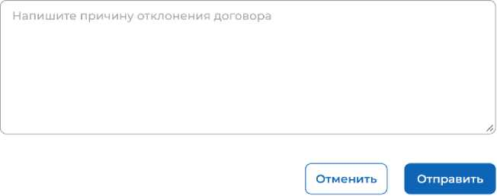
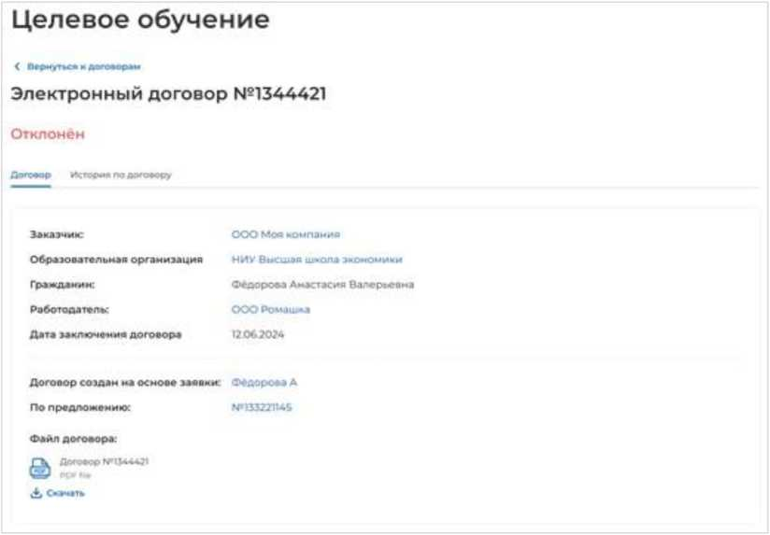

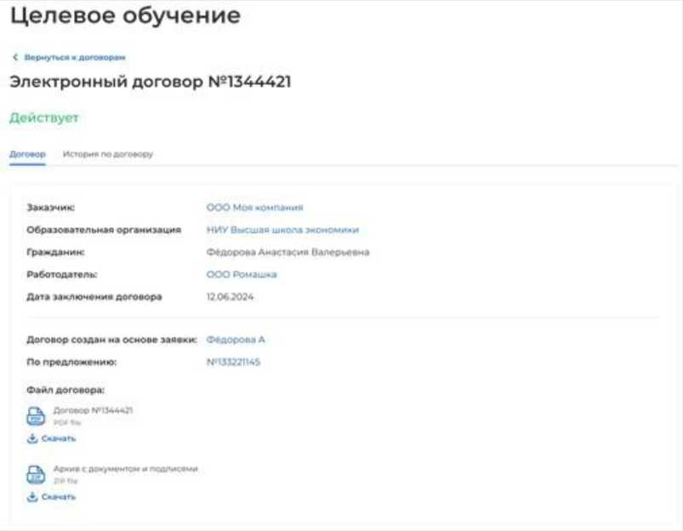
Рисунок 160 - Договор в статусе «Действует»
Договор находится в статусе «Приостановлен» в случае приостановления его действия заказчиком целевого обучения. В карточке договора отображена причина приостановки его действия (рисунок 161).

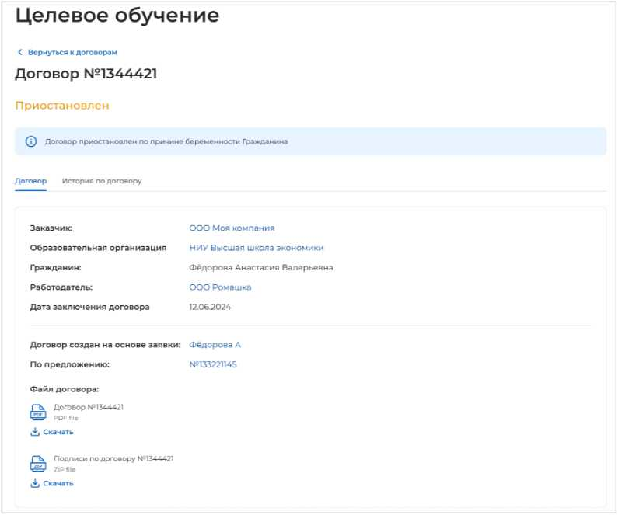
Рисунок 161 - Договор в статусе «Приостановлен»
Договор находится в статусе «Отозван заказчиком» после его отзыва с подписания заказчиком целевого обучения (рисунок 162).
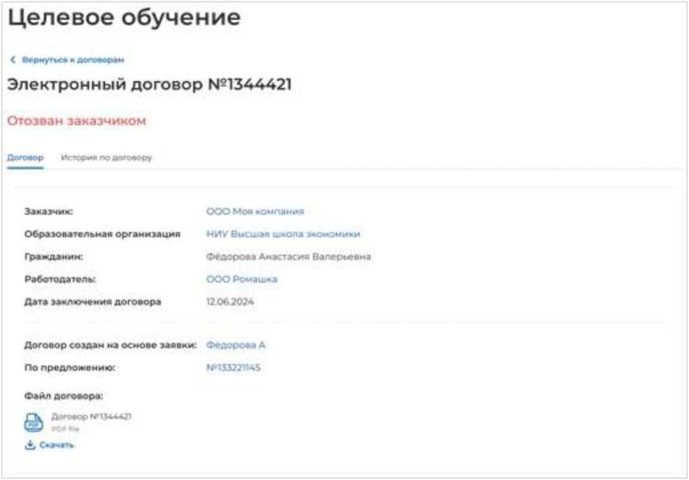
Рисунок 162 - Договор в статусе «Отозван заказчиком»
Договор переходит в статус «Архив» в следующих случаях:

- договор расторгнут (причина расторжения отображена в карточке договора);
- договор перемещен в архив заказчиком целевого обучения после отклонения договора одной из сторон.
Дальнейшие действия с договором, находящимся в данном статусе, не осуществляются.
Примечание - Если договор был отклонен одной из сторон и после этого перемещен в архив заказчиком целевого обучения, договор в статусе «Архив» будет отображен на вкладке «Со стороны работодателя» только в том случае, если на момент отклонения договор был подписан работодателем либо наступила его очередь подписания договора.
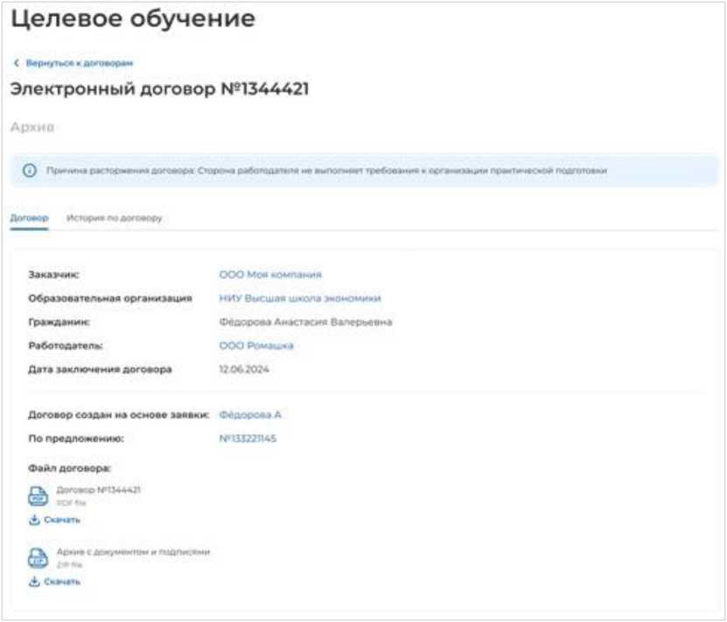
Рисунок 163 - Договор в статусе «Архив»

4.2 Дополнительные соглашения
Примечание - дополнительные соглашения заключаются только в бумажном виде.
Внесение информации по бумажному дополнительному соглашению осуществляет заказчик целевого обучения.
Описание карточки дополнительного соглашения представлено в п. 3.4 настоящего документа.
Действия с бумажным дополнительным соглашением со стороны работодателя не осуществляются.
5 ЦО для образовательных организаций
Для перехода в ЛК образовательной организации следует выполнить соответствующую настройку (см. п. 1.4), а затем нажать на ссылку «Перейти в личный кабинет образовательной организации» (рисунок 32).
Переход на страницы раздела «Целевое обучение» осуществляется с помощью ссылок, размещенных на главной странице ЛК образовательной организации (рисунок 164).
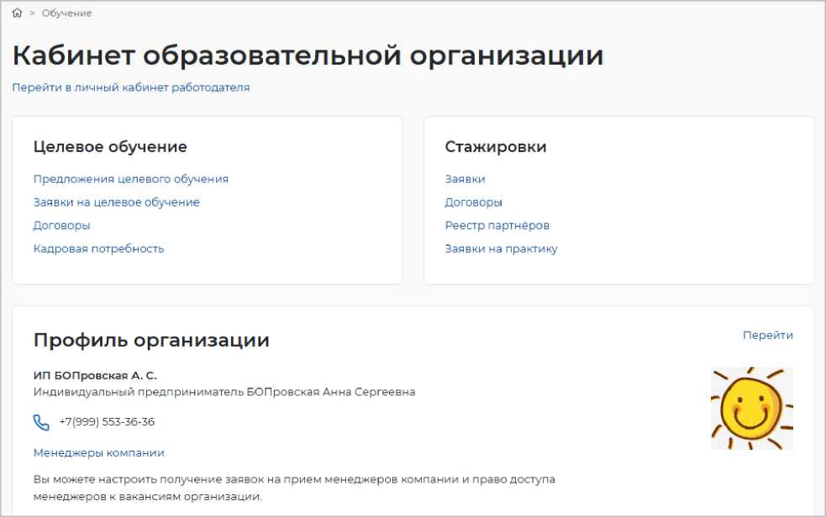
Рисунок 164 - Главная страница ЛК образовательной организации

  - Договоры
На странице «Договоры на целевое обучение» размещены договоры, в которых образовательная организация является одной из сторон.
Страница содержит (рисунок 165):
- блок «Поиск договоров»;
- блок со списком договоров;
- область навигации, позволяющую перемещаться между страницами с договорами.

Целевое обучение
Договоры на целевое обучение
Поиск договоров
Поиск по мотору дог о кора
Оид дог соор*

Рисунок 165 - Страница «Договоры на целевое обучение»
В случае отсутствия соответствующих договоров на странице информация, представленная на рисунке 166.
отображается
fn) > Договоры на целевое обучение

Целевое обучение
Договоры на целевое обучение
Заявки на обучение
Договоры
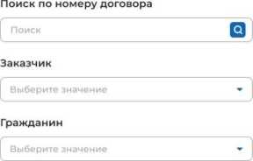
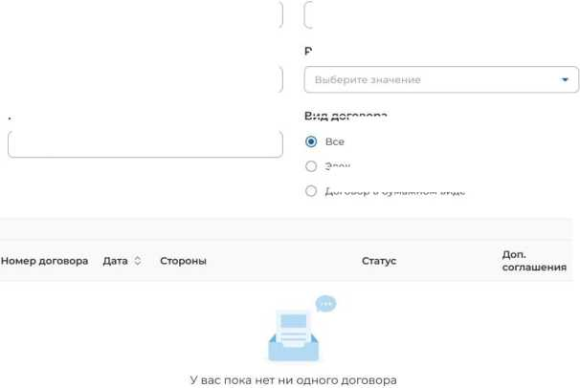
О целевом обучении
Часто задаваемые вопросы
Поиск договоров
I V Скрыть фильтры
Статус
Работодатель
Вид договора
Выберите значение
Рисунок 166 - Страница «Договоры на целевое обучение»
По умолчанию в блоке «Поиск договоров» отображены следующие поля для отбора договоров (рисунок 121):
Электронный договор
Договор в бумажном виде
- «Поиск по номеру договора» - поисковая строка. После ввода запроса следует нажать на кнопку Q.
- «Статус» - следует выбрать значение из выпадающего списка.
При нажатии на кнопку «Все фильтры» на странице отображаются дополнительные поля для отбора договоров по следующим параметрам (рисунок 166):
- «Заказчик» - следует выбрать значение из выпадающего списка;
- «Гражданин» - следует выбрать значение из выпадающего списка;
- «Работодатель» - следует выбрать значение из выпадающего списка;
- «Вид договора» - содержит радиобаттоны:
- «Все»;
- «Электронный договор»;
- «Договор в бумажном виде».
После заполнения полей осуществляется поиск договоров по выбранным критериям.
Скрыть дополнительные поля фильтрации можно при помощи кнопки «Скрыть фильтры», при этом выбранные фильтры будут отображены на странице в виде тегов (рисунок 167).
Для сброса настроек поиска следует нажать на кнопку «Сбросить фильтры».
(о) > Договоры на целевое обучение

Целевое обучение
Заявки на обучение Договоры на целевое обучение
Договоры О целевом обучении Часто задаваемые вопросы Г
Поиск договоров Сбросить фильтры | V ^{Все} фильтры |
Поиск по номеру договора Статус
| 24142 QJ | На подписи ▼ |
ООО Моя компания X Общество с ограниченной ответственностью “Волгоградский завод" X
Иванов Иван Иванович Электронный договор
. Доп.
Номер договора Дата 0 Стороны Статус соглашения
По вашему запросу договоров не найдено
Рисунок 167 - Результат поиска
Результат поиска отображается в виде таблицы с краткой информацией о каждом из отобранных договоров. Описание столбцов таблицы представлено в п. 3.3.1.2 настоящего документа.
В случае отсутствия договоров, удовлетворяющих выбранным критериям поиска, на странице отображается соответствующая информация (рисунок 167).
При нажатии на название договора осуществляется переход в карточку данного договора. Описание карточки договора представлено в п. 3.3.2 настоящего документа.
5.1.1 Статус договора и доступные действия с ним со стороны образовательной организации
Статусы договоров, размещенных на странице «Договоры на целевое обучение» в ЛК образовательной организации, и доступные действия с ними аналогичны статусам и действиям, представленным в п. 4.1.2 настоящего документа.
Примечание - Подписание договора сторонами осуществляется в следующей очередности (на примере четырехстороннего договора): Заказчик ^ Образовательная организация ^ Работодатель ^ Гражданин. При отклонении договора одной из сторон подписание документа дальнейшими сторонами недоступно. Например, если образовательная организация отклонила договор, работодателю недоступно его подписание.
5.2 Дополнительные соглашения
Примечание - дополнительные соглашения заключаются только в бумажном виде.
Внесение информации по бумажному дополнительному соглашению осуществляет заказчик целевого обучения.
Описание карточки дополнительного соглашения представлено в п. 3.4 настоящего документа.
Действия с бумажным дополнительным соглашением со стороны образовательной организации не осуществляются.
6 Обращение в техническую поддержку Портала
В случае возникновения ошибки при работе в ЛК работодателя необходимо обратиться в техническую поддержку Портала.
Для этого следует на главной странице ЛК работодателя (рисунок 26) в блоке «Уведомления и события» перейти по ссылке «Жалобы и сообщения».
На открывшейся странице нажать на кнопку «Создать сообщение» (рисунок 168).
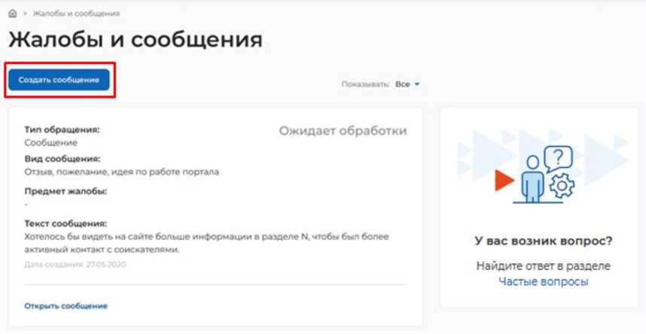
Рисунок 168 - Страница «Жалобы и сообщения»
На странице «Сообщение администрации портала» необходимо заполнить обязательные поля (отмечены ):

- «Вид сообщения» - выбор значения из выпадающего списка;
- «Текст сообщения» - ввод текста сообщения.
После заполнения полей следует нажать на кнопку «Отправить» (рисунок 169).
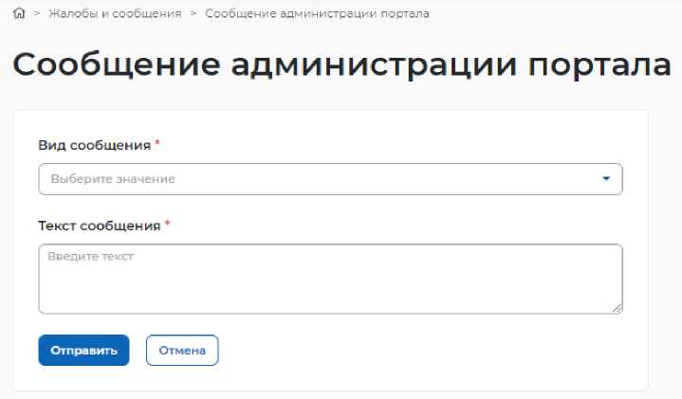
Рисунок 169 - Страница «Сообщение администрации портала»
Сформированное сообщение отобразится на странице «Жалобы и сообщения» (рисунок 168).

